AWS 구성 매뉴얼

|  |  |  |
| --- | --- | --- |
| 작성자 | 날짜 | 설명 |
| 전소연 | 20220211 | AWS 구성 매뉴얼 |
|  |  |  |

VPC 생성 4

1. VPC 대시보드 확인 5

2. VPC 생성 5

서브넷 생성 6

1. WEB 서브넷 생성 7

2. API 서브넷 생성 8

3. DB 서브넷(1) 생성 9

4. DB 서브넷(2) 생성 10

5. 전체 서브넷 확인 11

인터넷 게이트웨이 생성 12

1. 인터넷 게이트웨이 생성 13

2. 인터넷 게이트웨이 VPC 연결 14

라우팅 테이블 설정 15

1. 라우팅 편집 16

2. 라우팅 편집 16

3. 서브넷 연결 18

NACL 생성 19

1. WEB NACL 19

2. API NACL 20

보안 그룹 생성 25

1. WEB SG 25

2. API SG 27

3. RDS SG 29

EC2 생성 30

2. API EC2 생성 34

3. 탄력적 IP 생성 37

Putty 연결 39

RDS 생성 39

1. 서브넷 그룹 생성 39

2. 데이터베이스 생성 40

# VPC 생성

## VPC 대시보드 확인

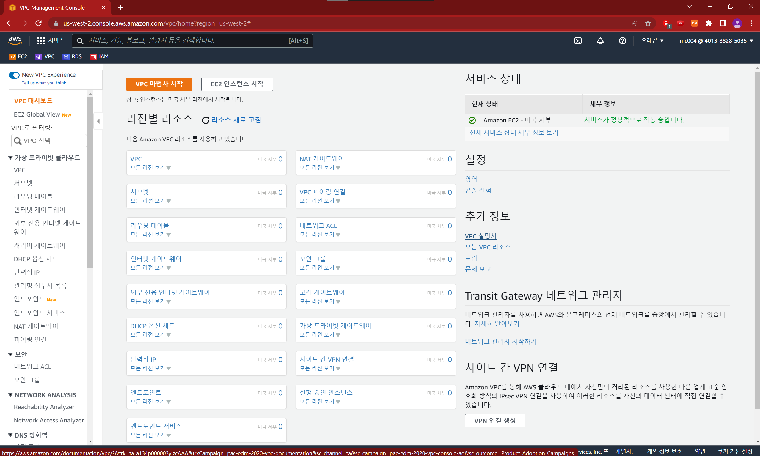

## VPC 생성

1) VPC – VPC 생성 클릭

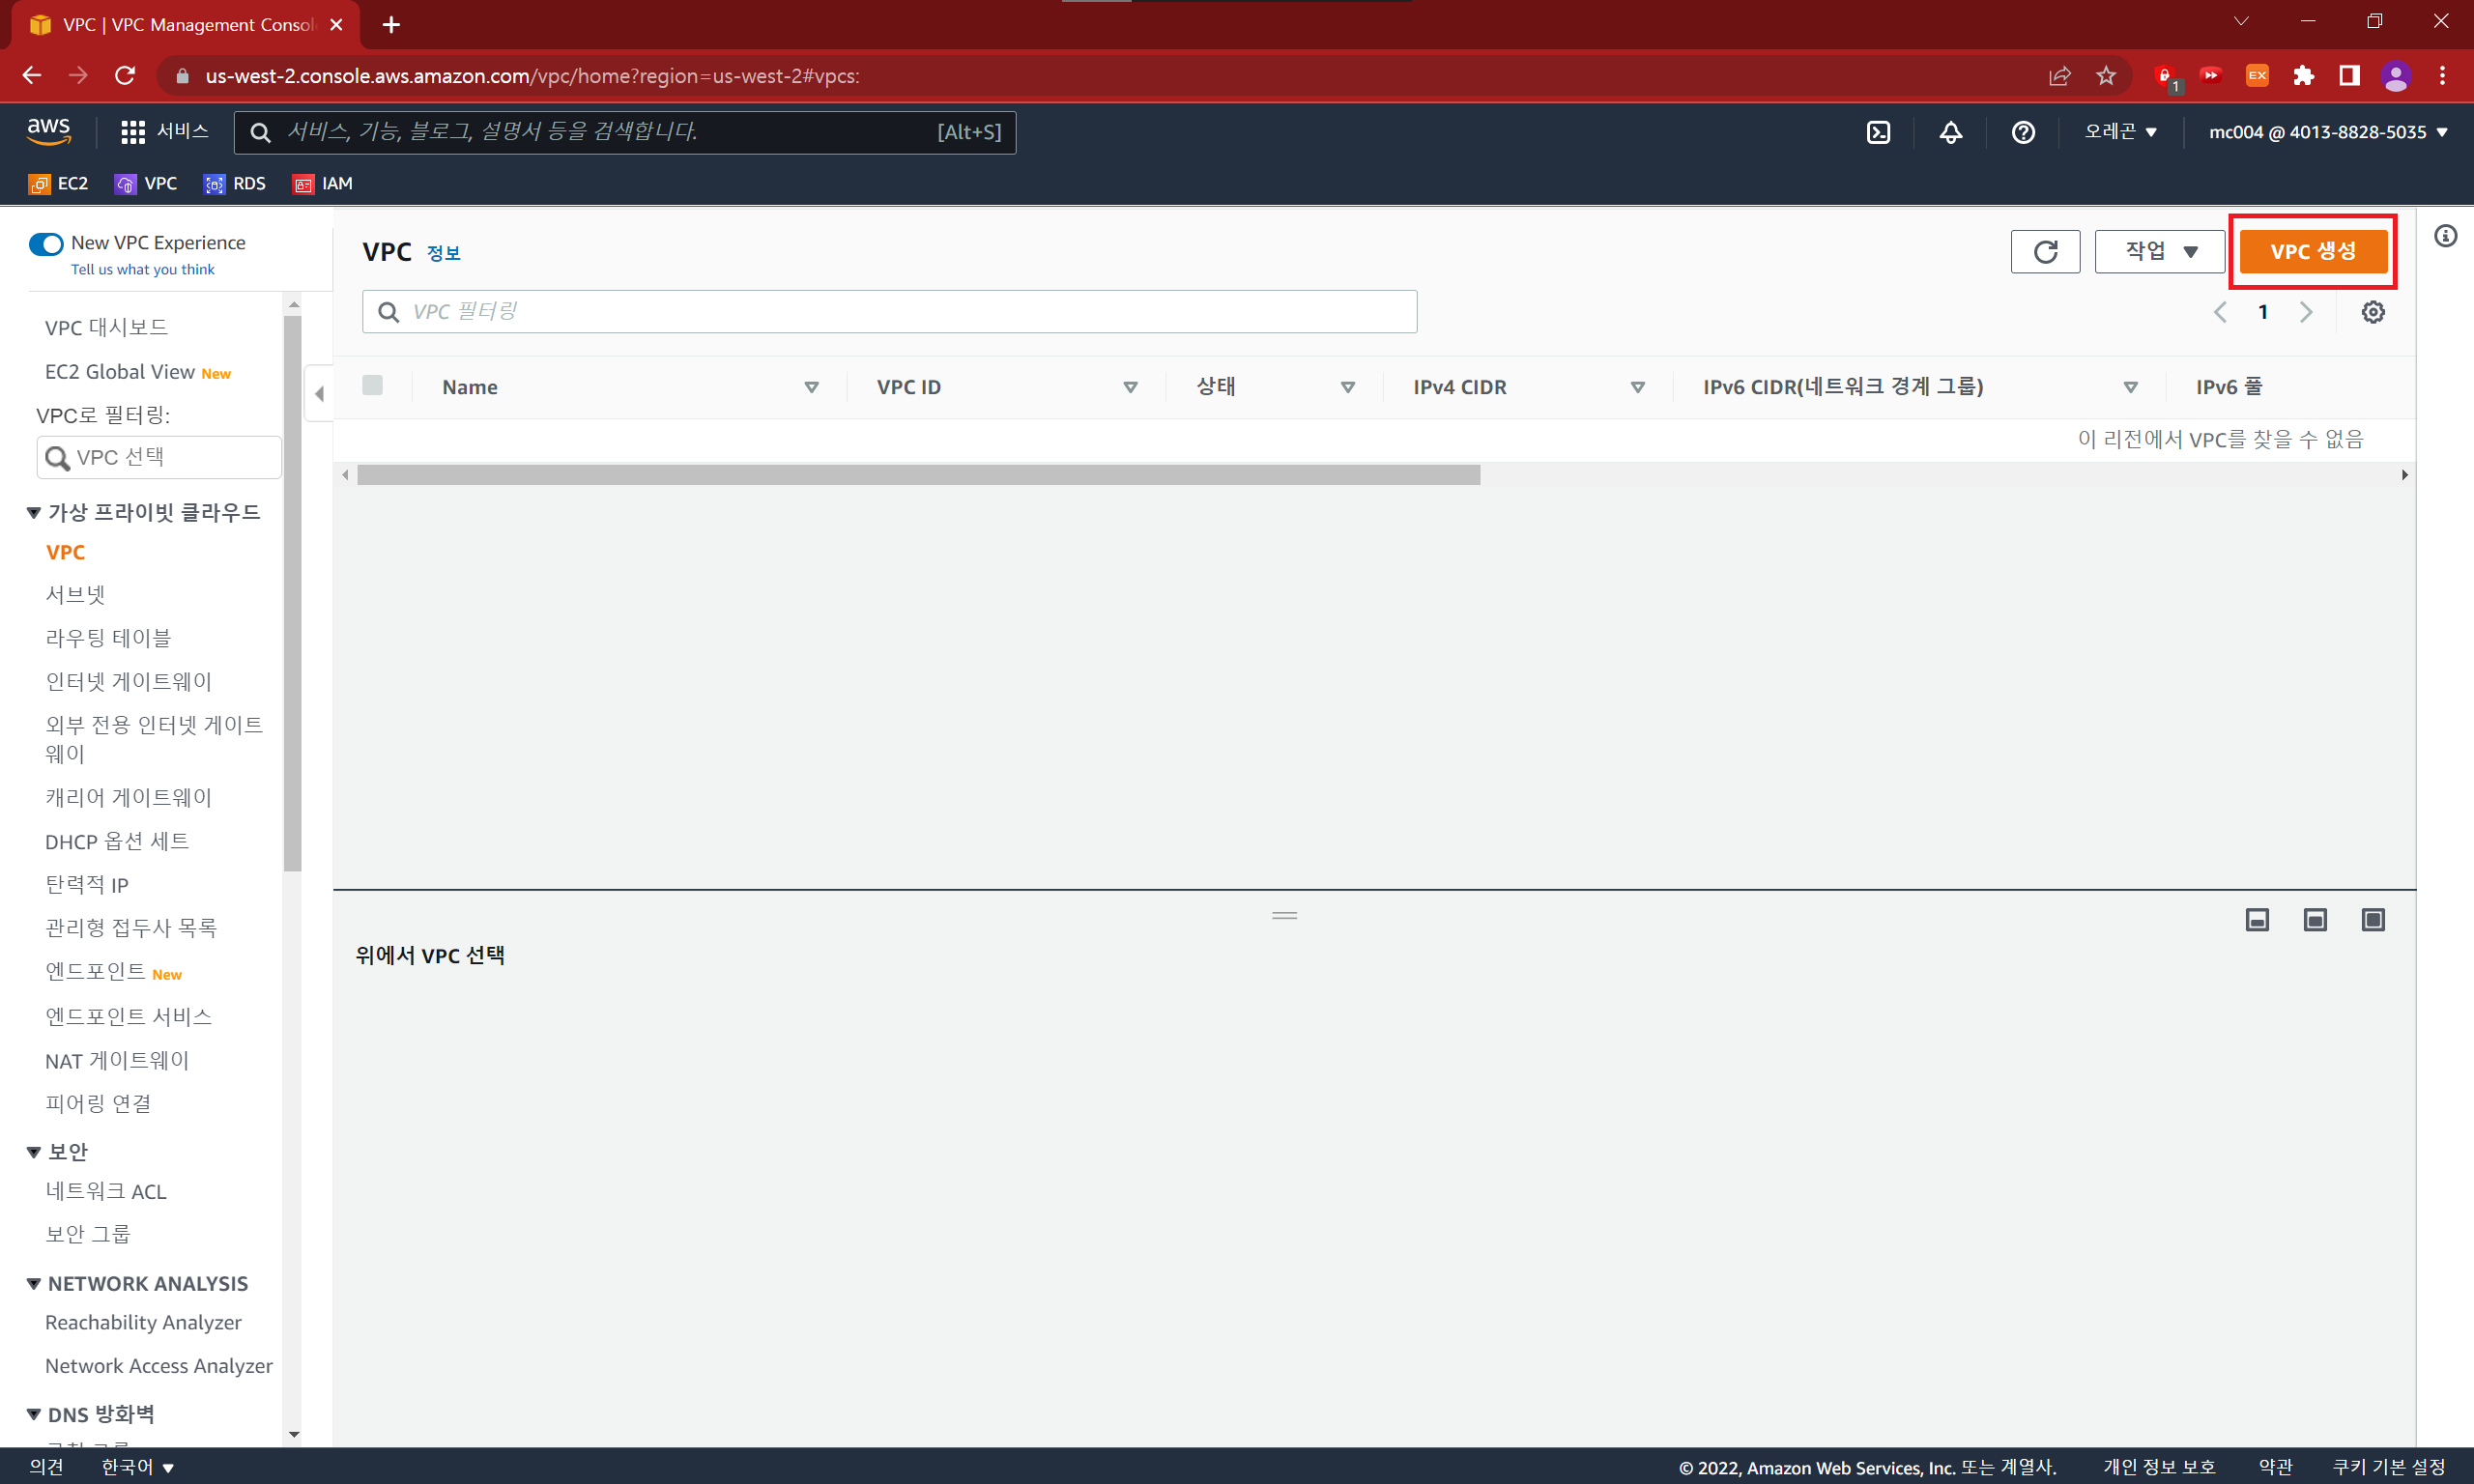

2) 이름 입력 -> IPv4 CIDR 입력 -> VPC 생성

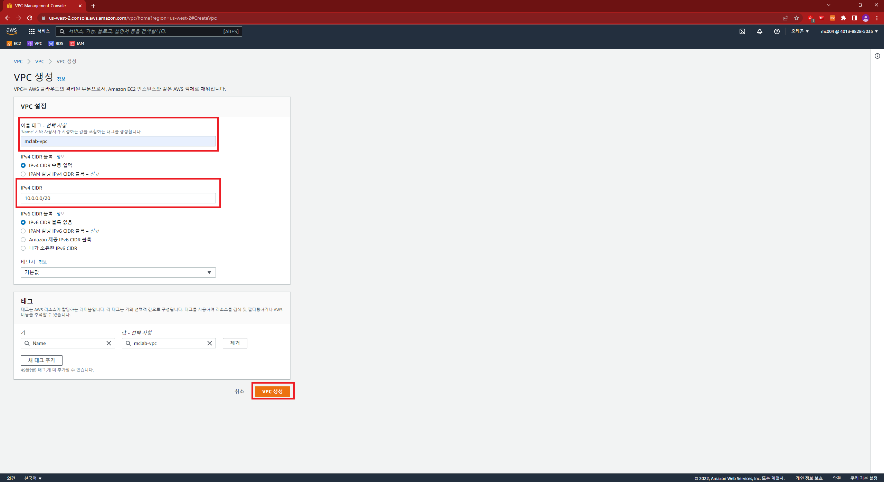

3) VPC 생성 완료

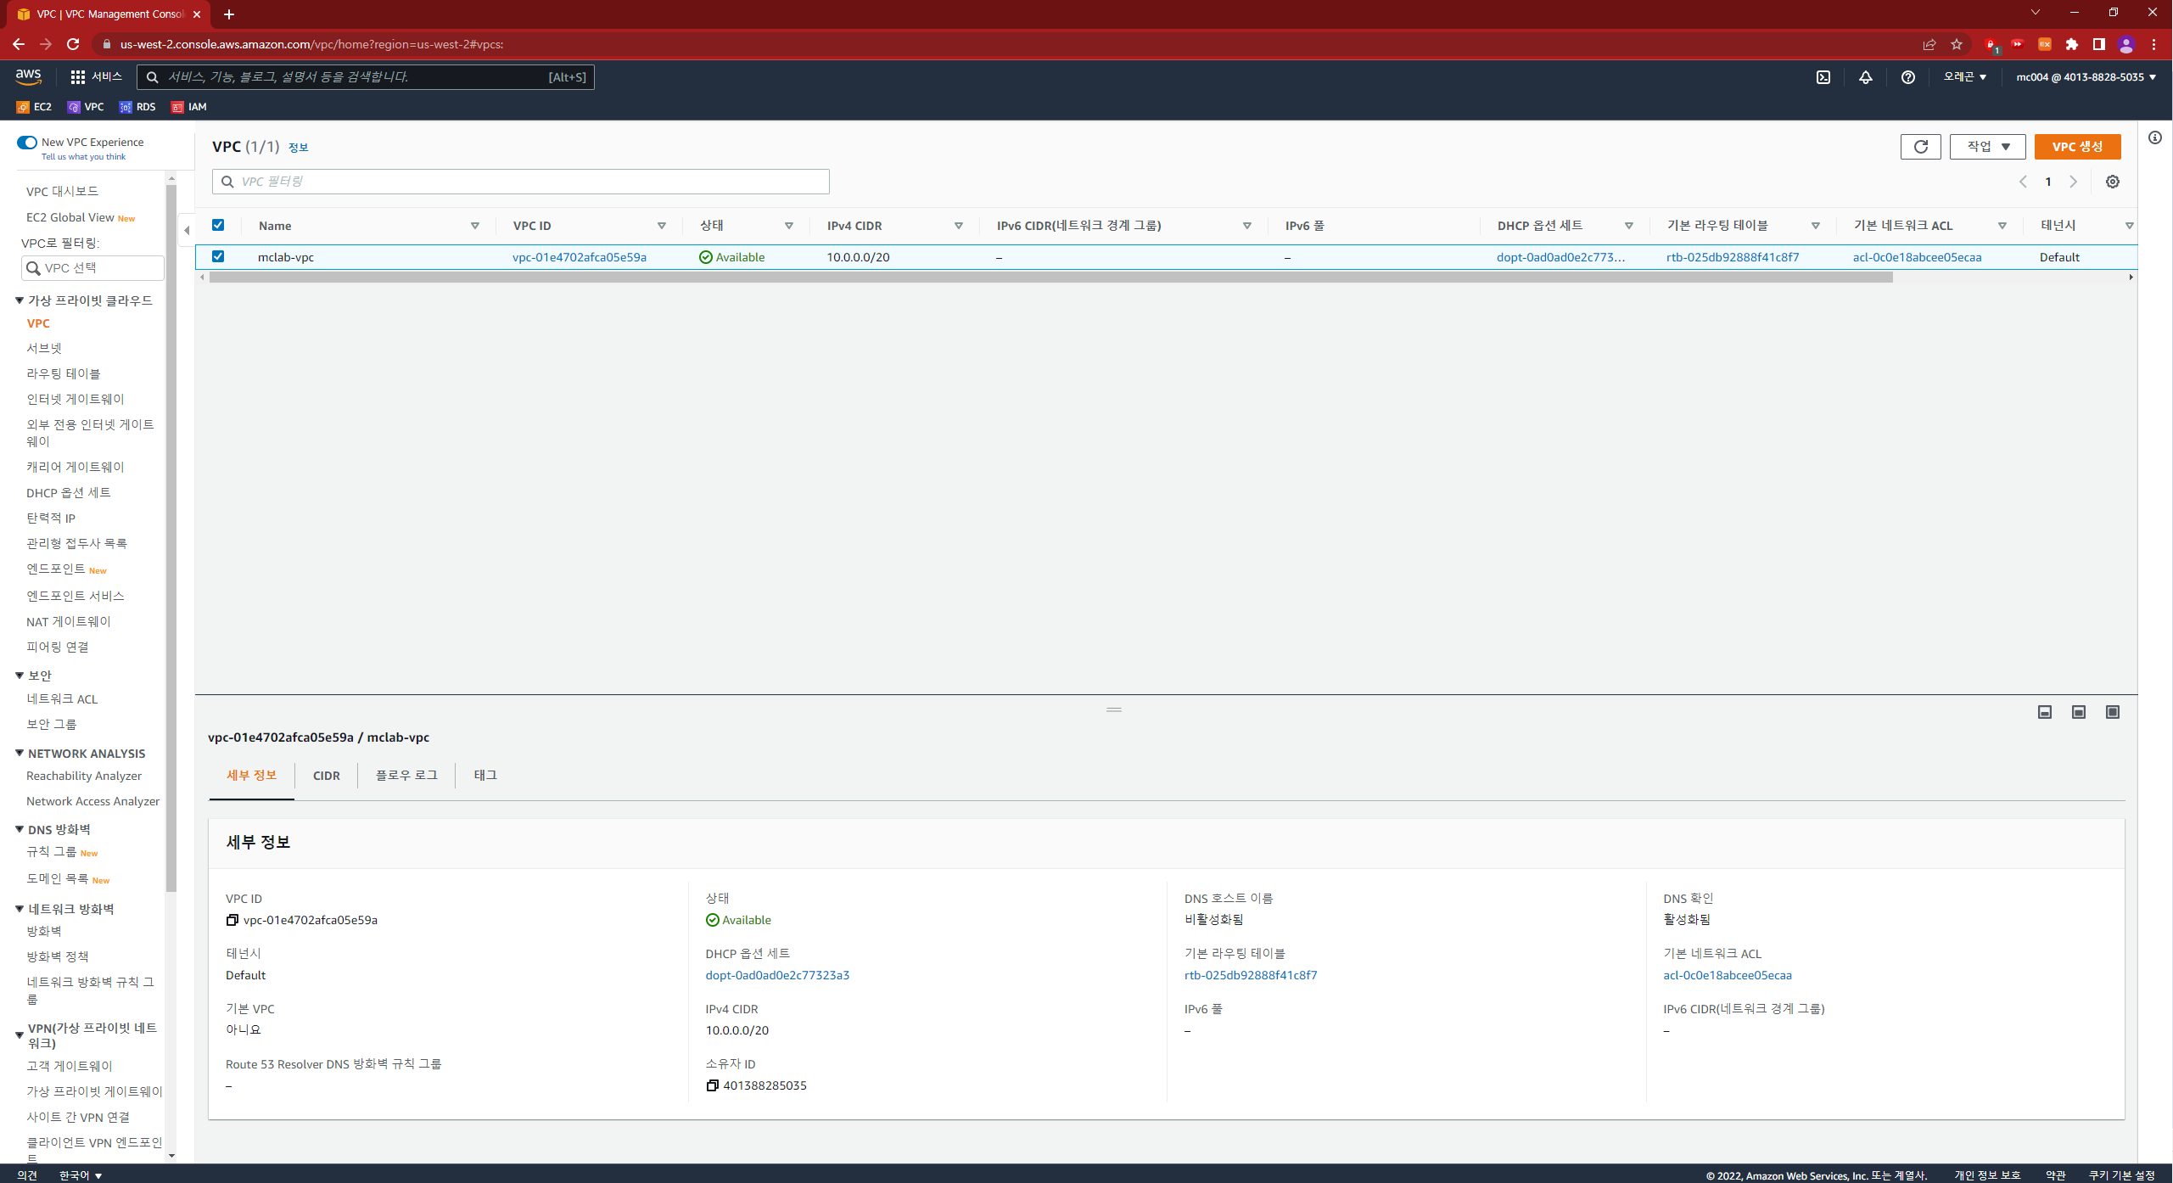

# 서브넷 생성

## WEB 서브넷 생성

1) 서브넷 - 서브넷 생성 클릭

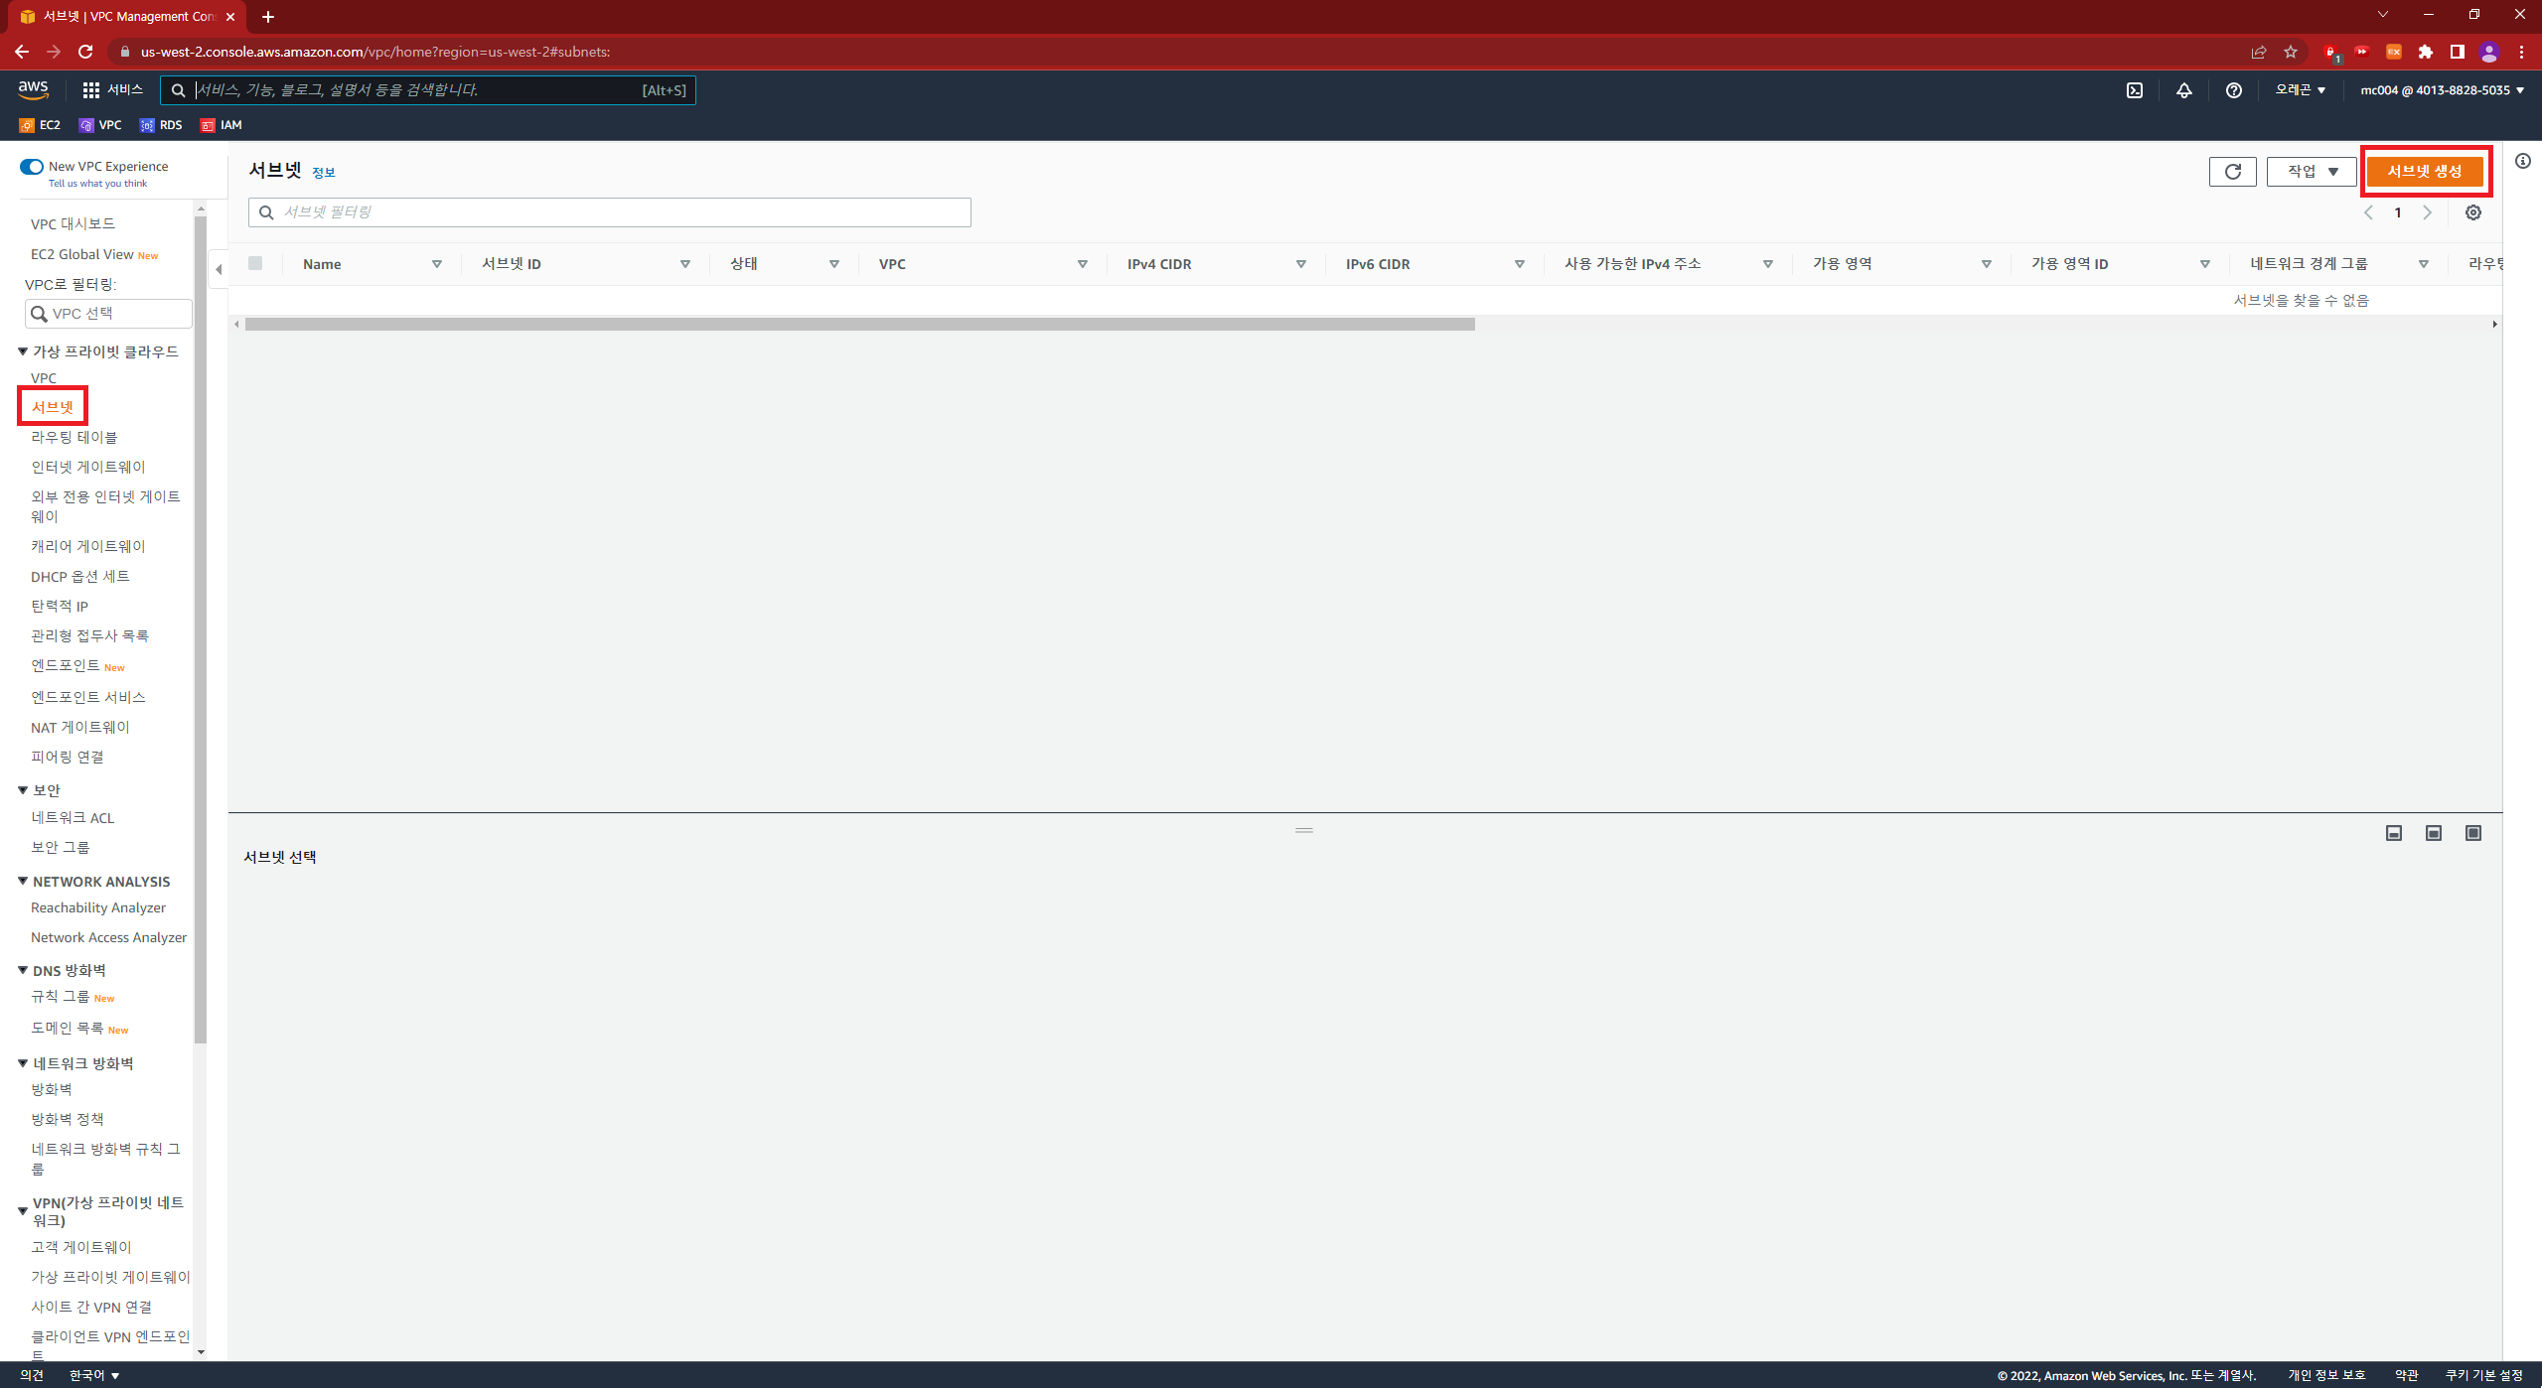

2) 서브넷 이름 입력 -> 가용영역 선택 -> IPv4 CIDR 블록 입력-> 서브넷 생성

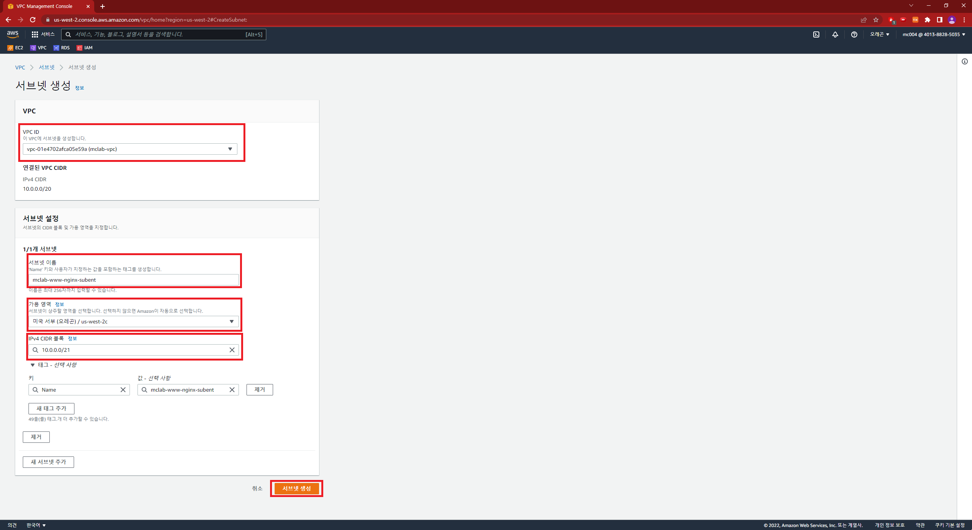

3) WEB 서브넷 생성 확인

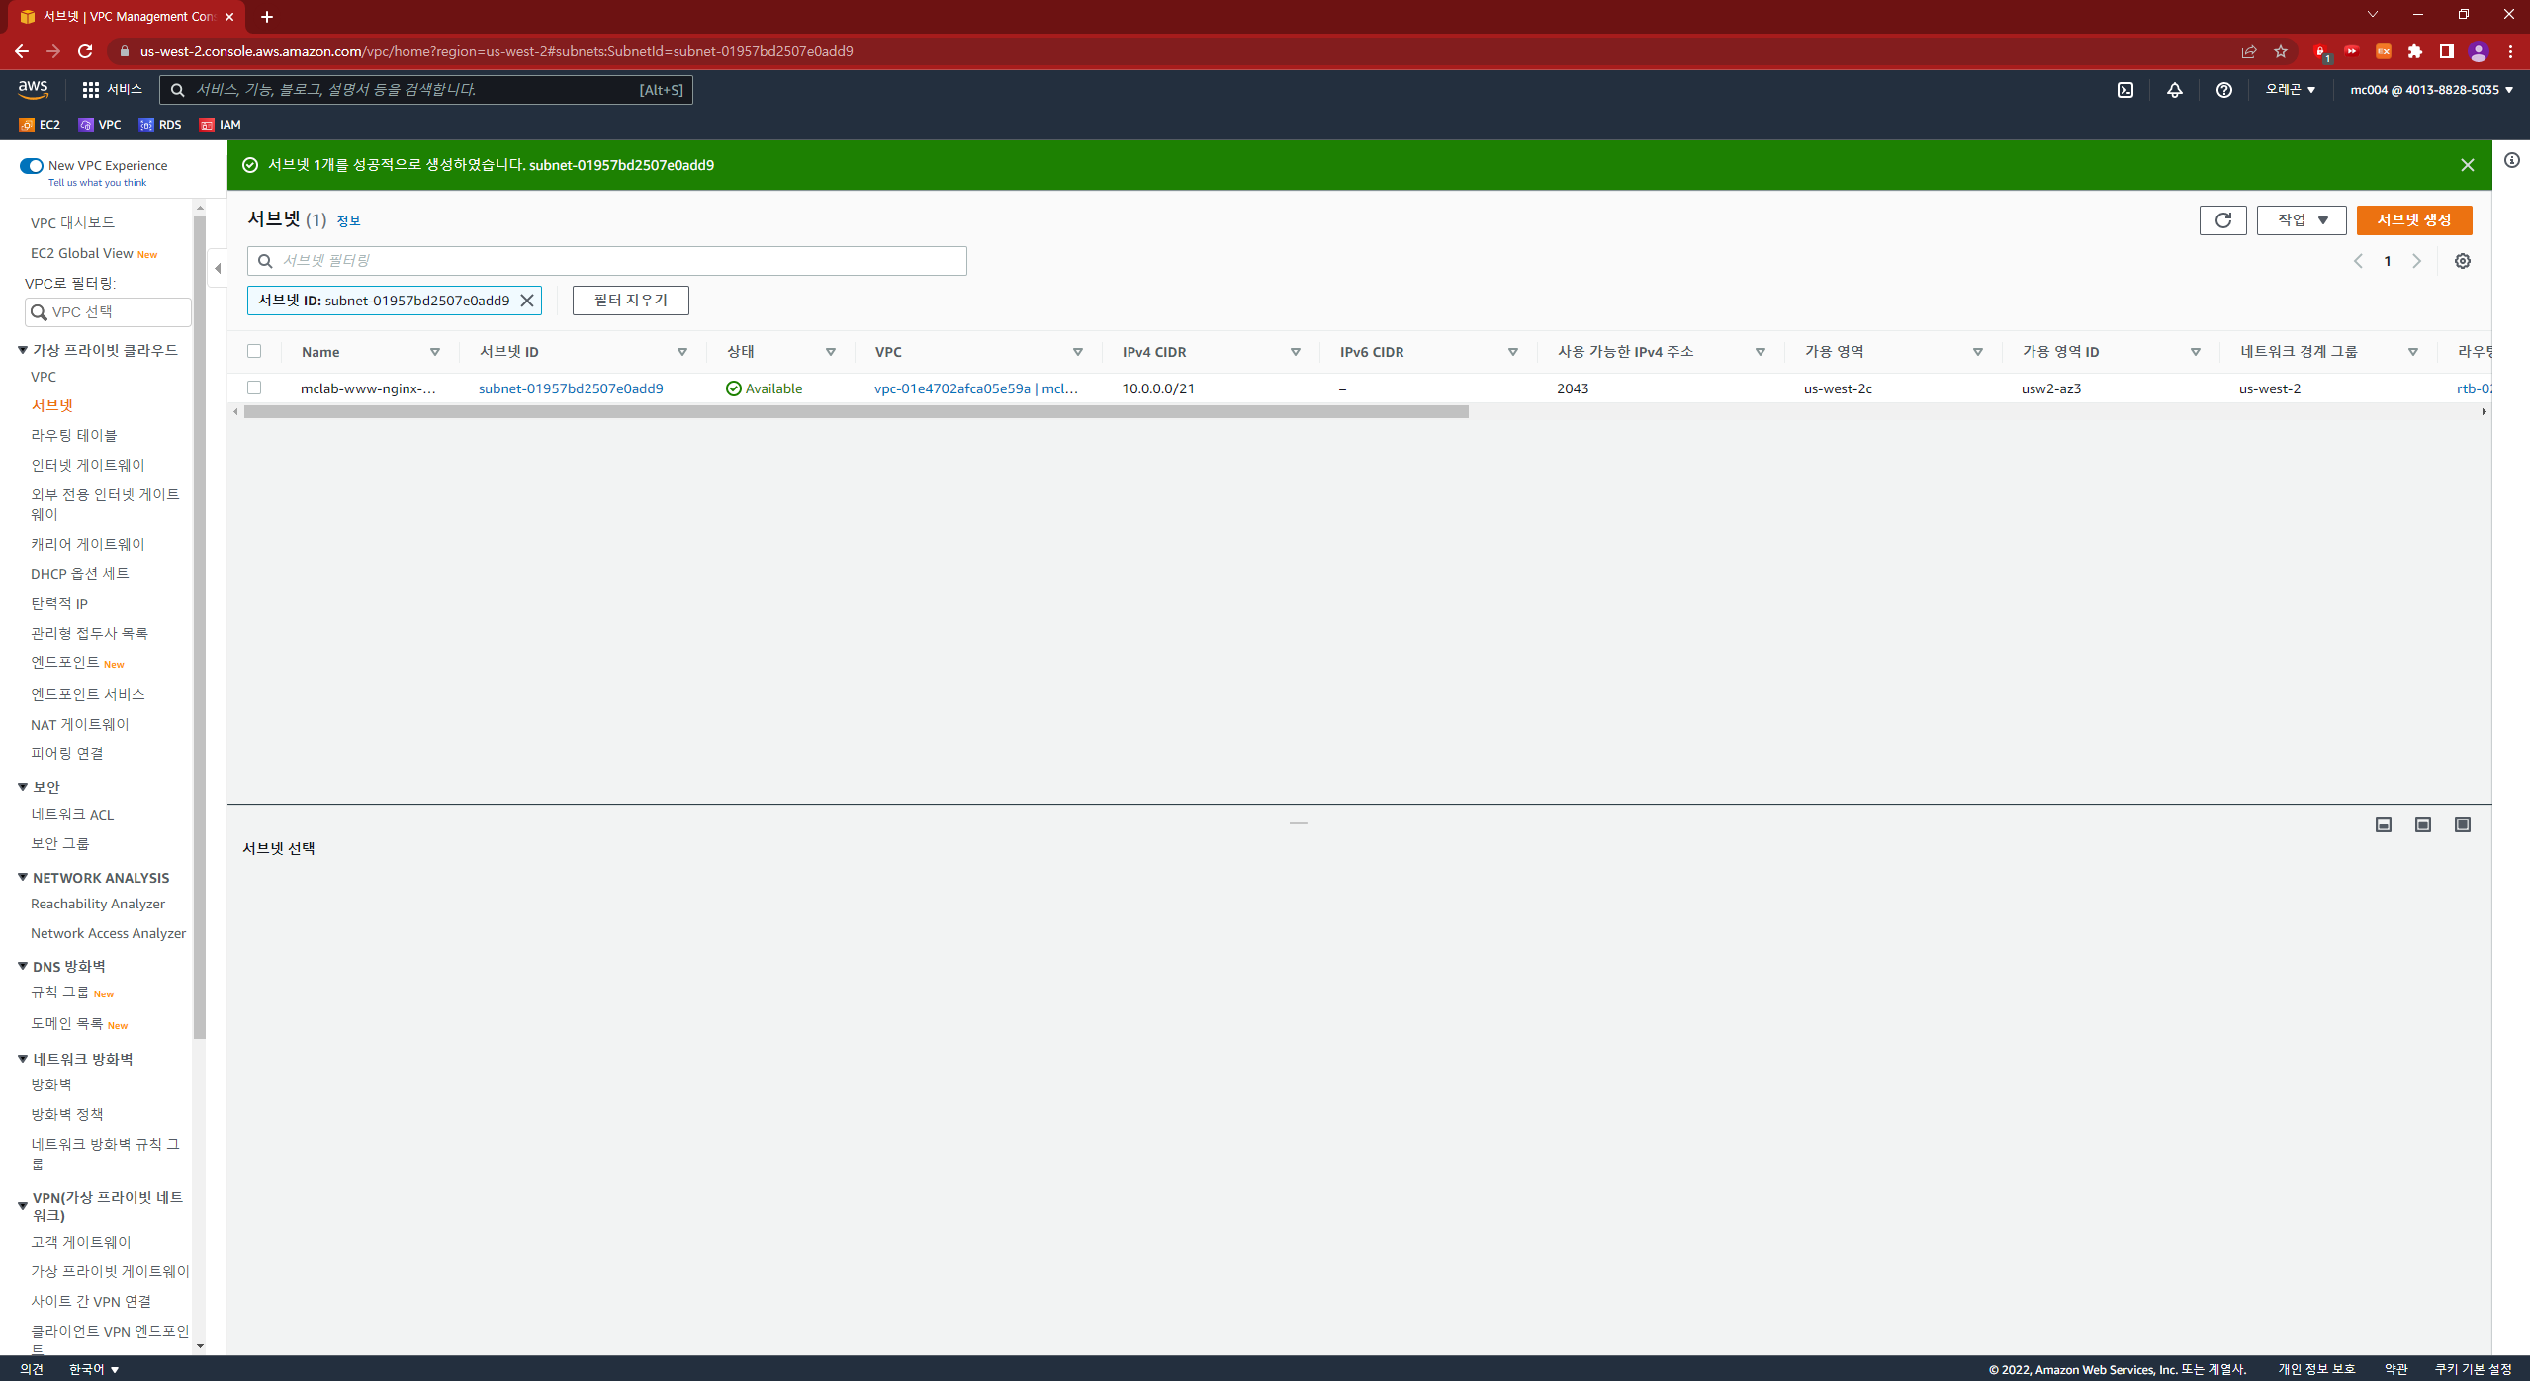

## API 서브넷 생성

1) 서브넷 생성

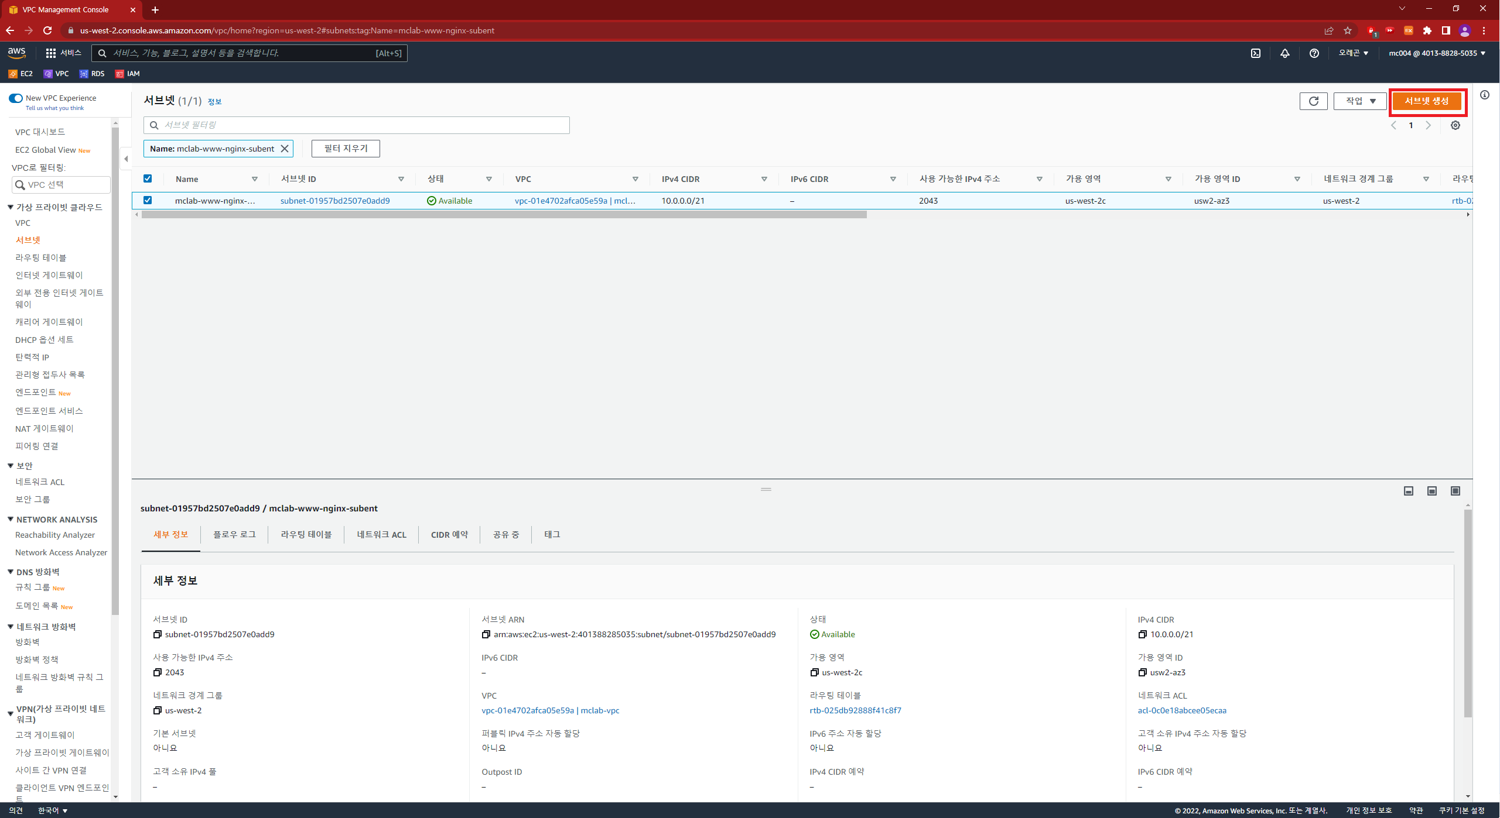

2) 서브넷 이름 입력 -> 가용영역 선택 -> IPv4 CIDR 블록 입력-> 서브넷 생성

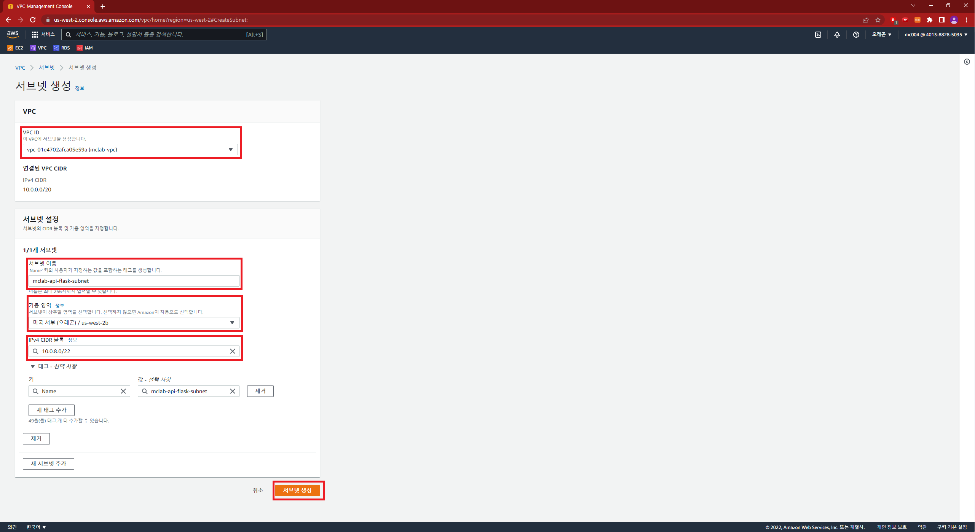

3) API 서브넷 생성 확인

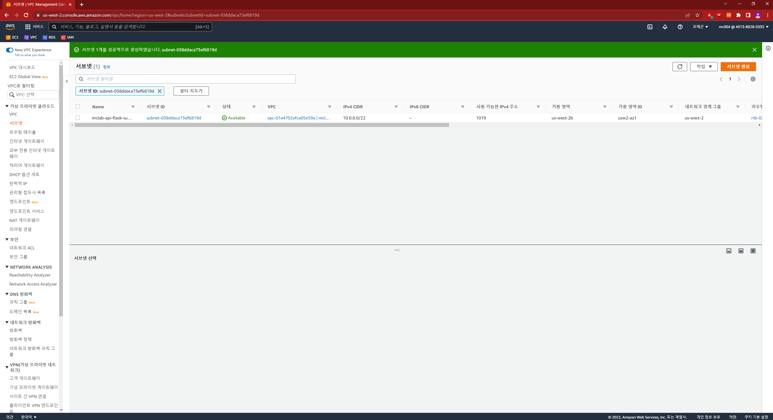

## DB 서브넷(1) 생성

1) 서브넷 생성

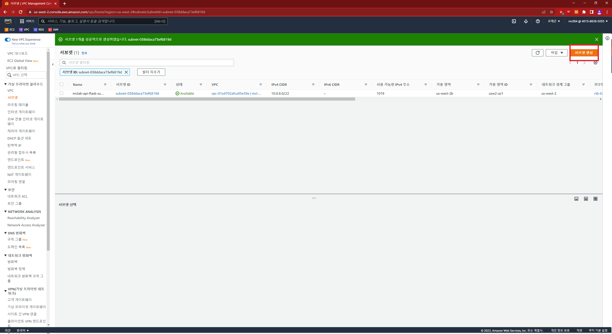

2) 서브넷 이름 입력 -> 가용영역 선택 -> IPv4 CIDR 블록 입력-> 서브넷 생성

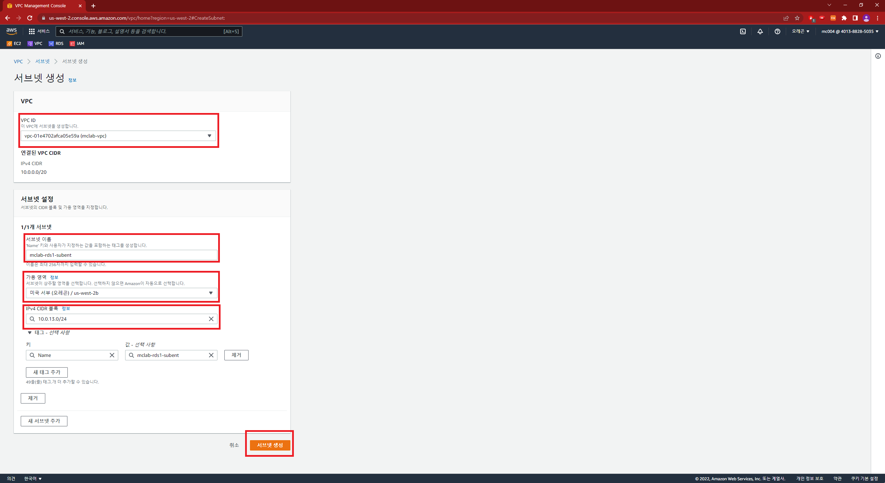

3) DB 서브넷(1) 생성확인

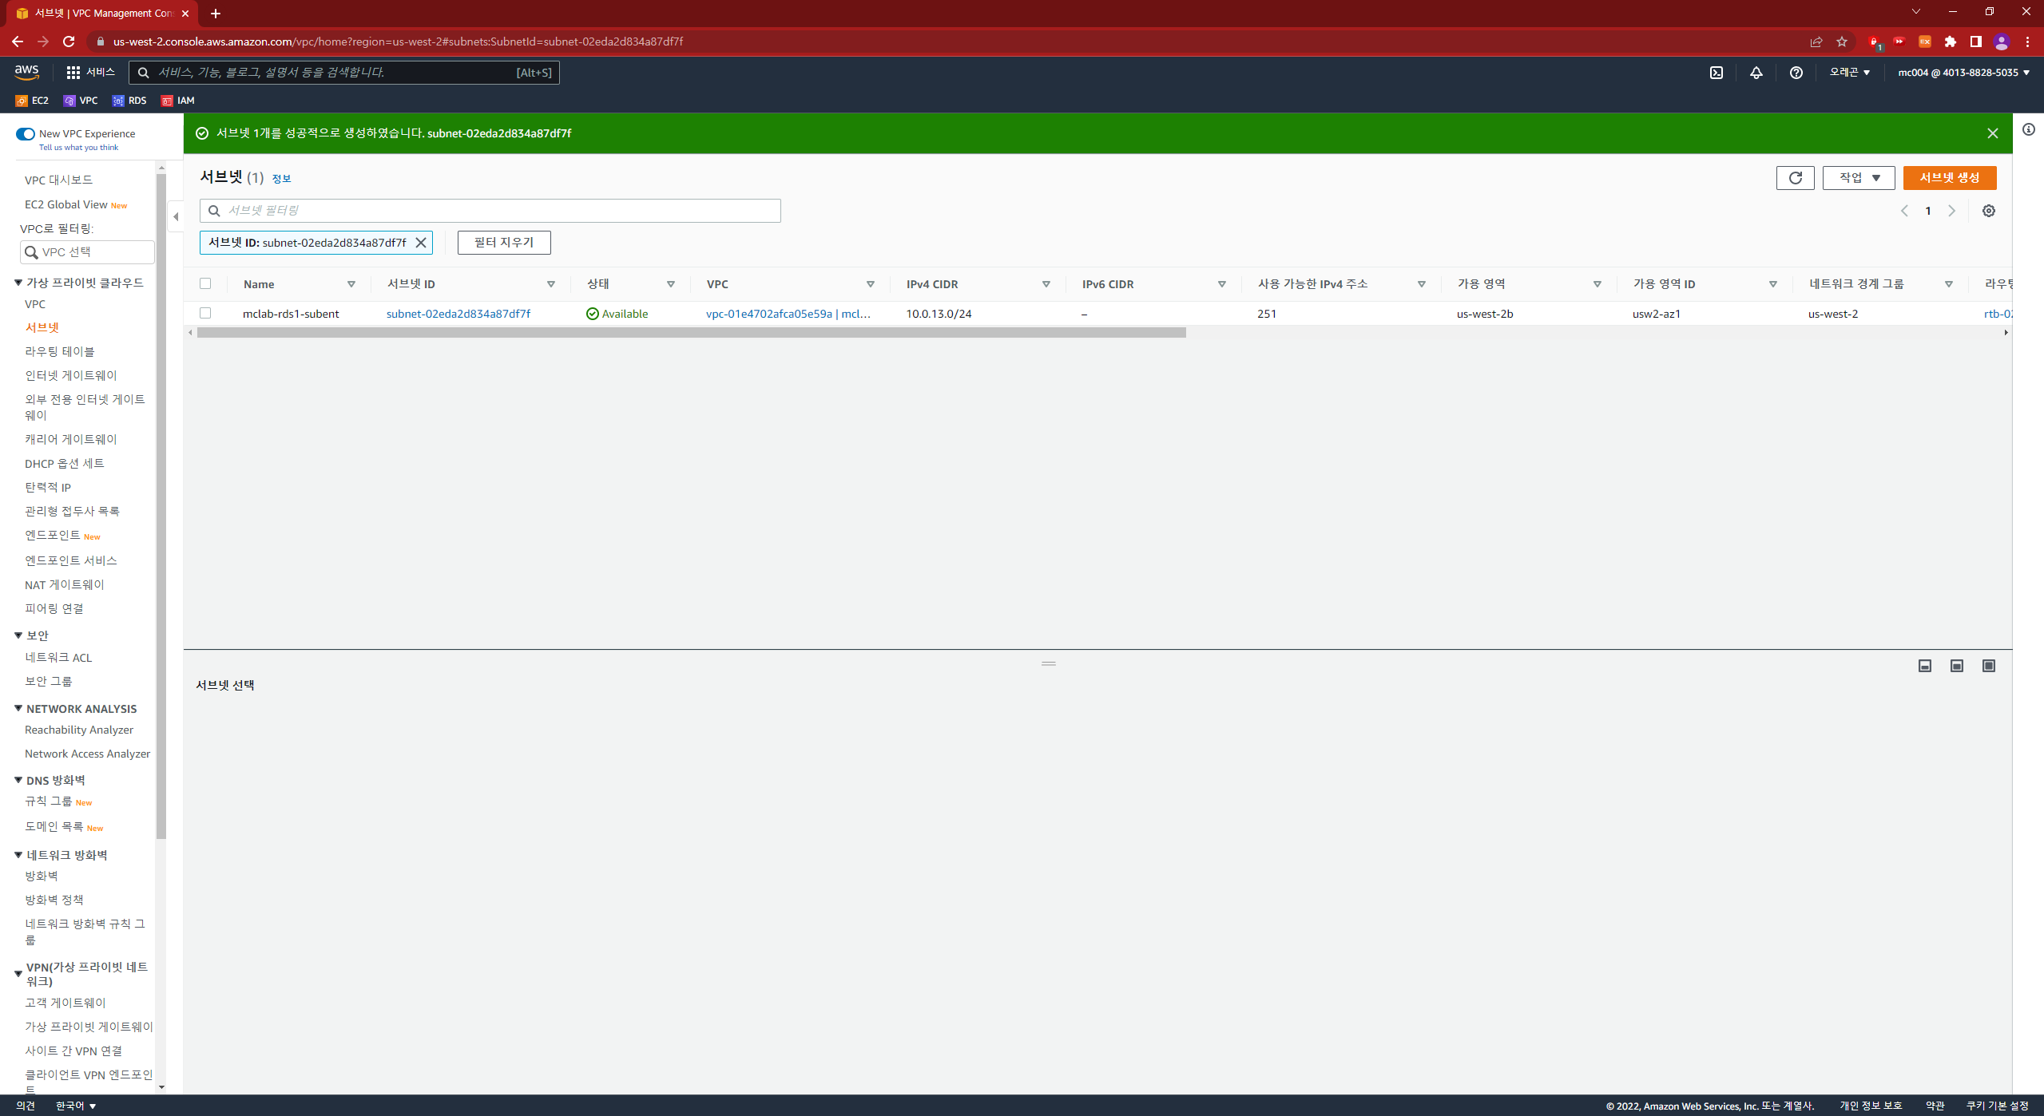

## DB 서브넷(2) 생성

1) 서브넷 생성

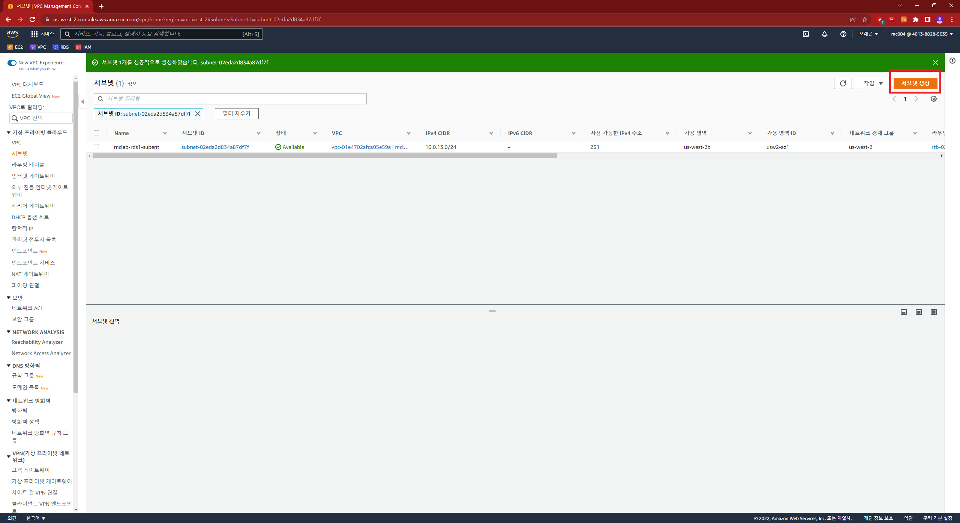

2) 서브넷 이름 입력 -> 가용영역 선택 -> IPv4 CIDR 블록 입력-> 서브넷 생성

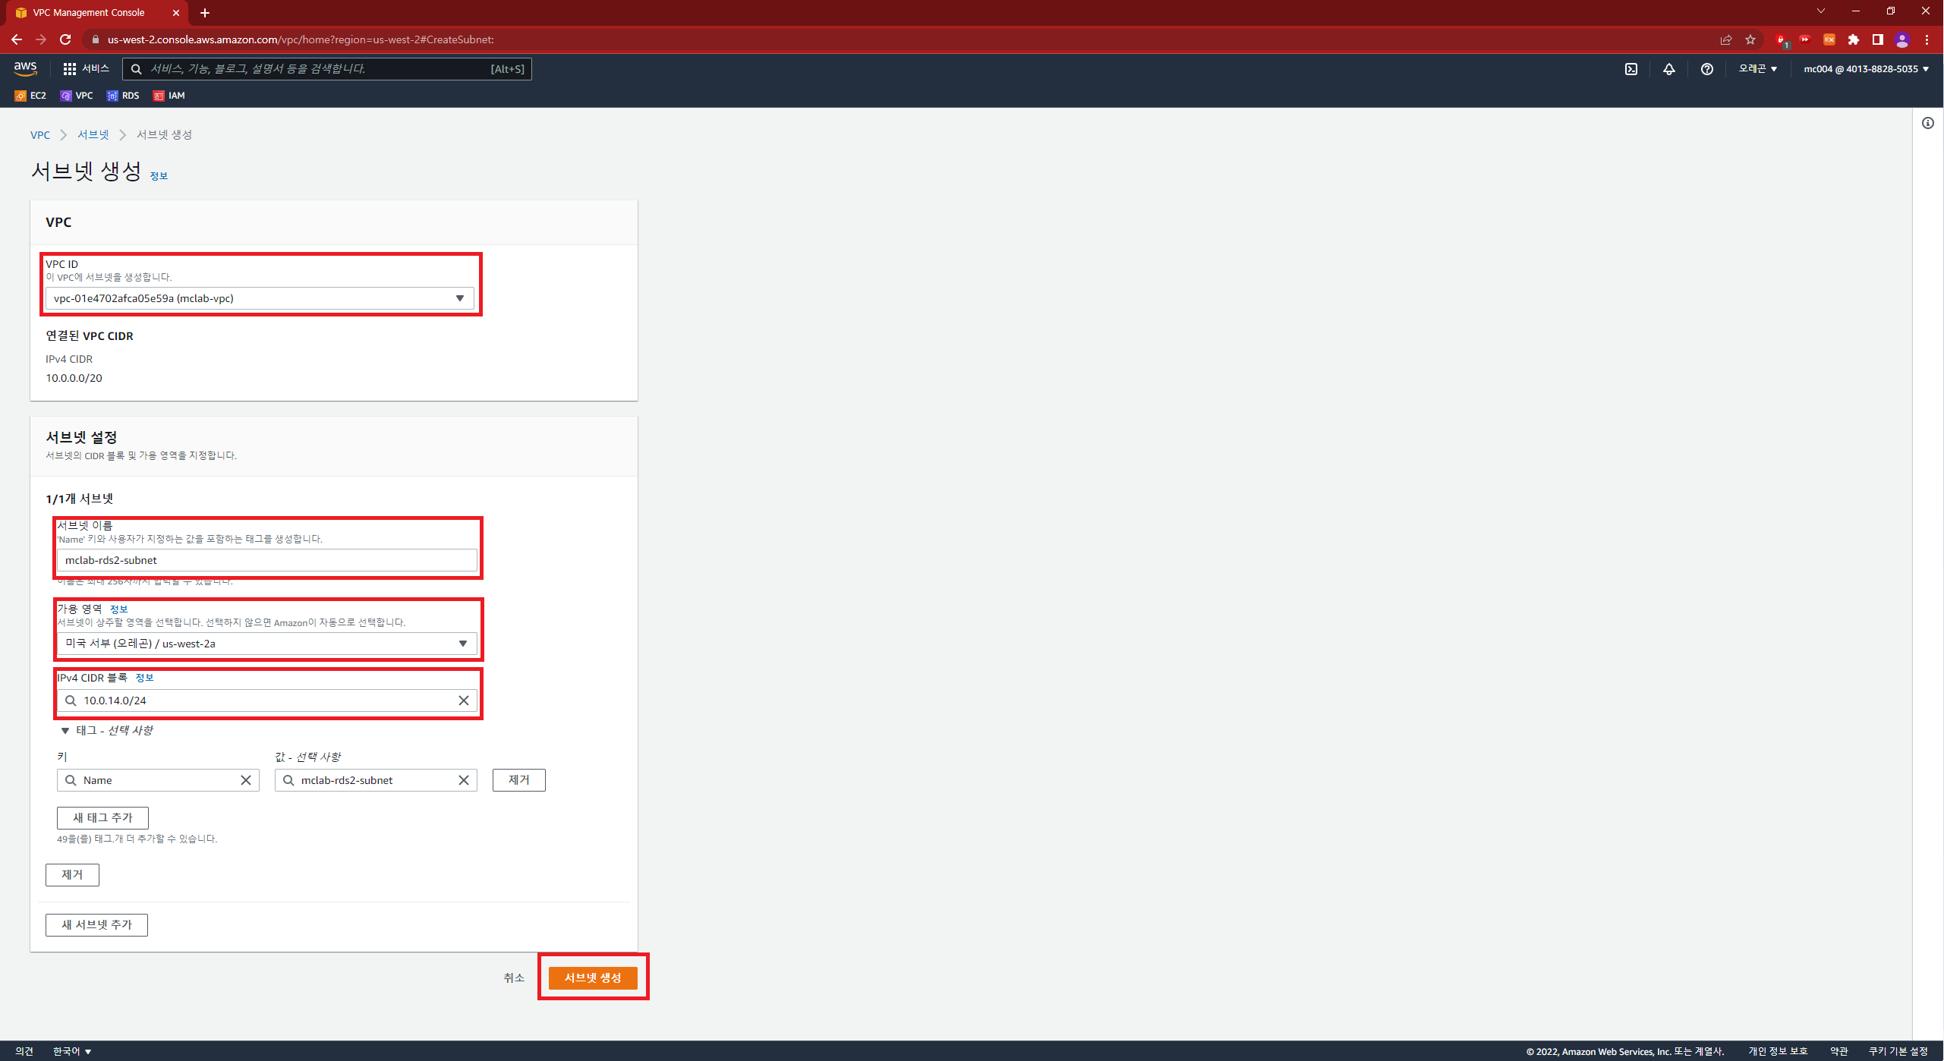

3) DB 서브넷(2) 생성확인

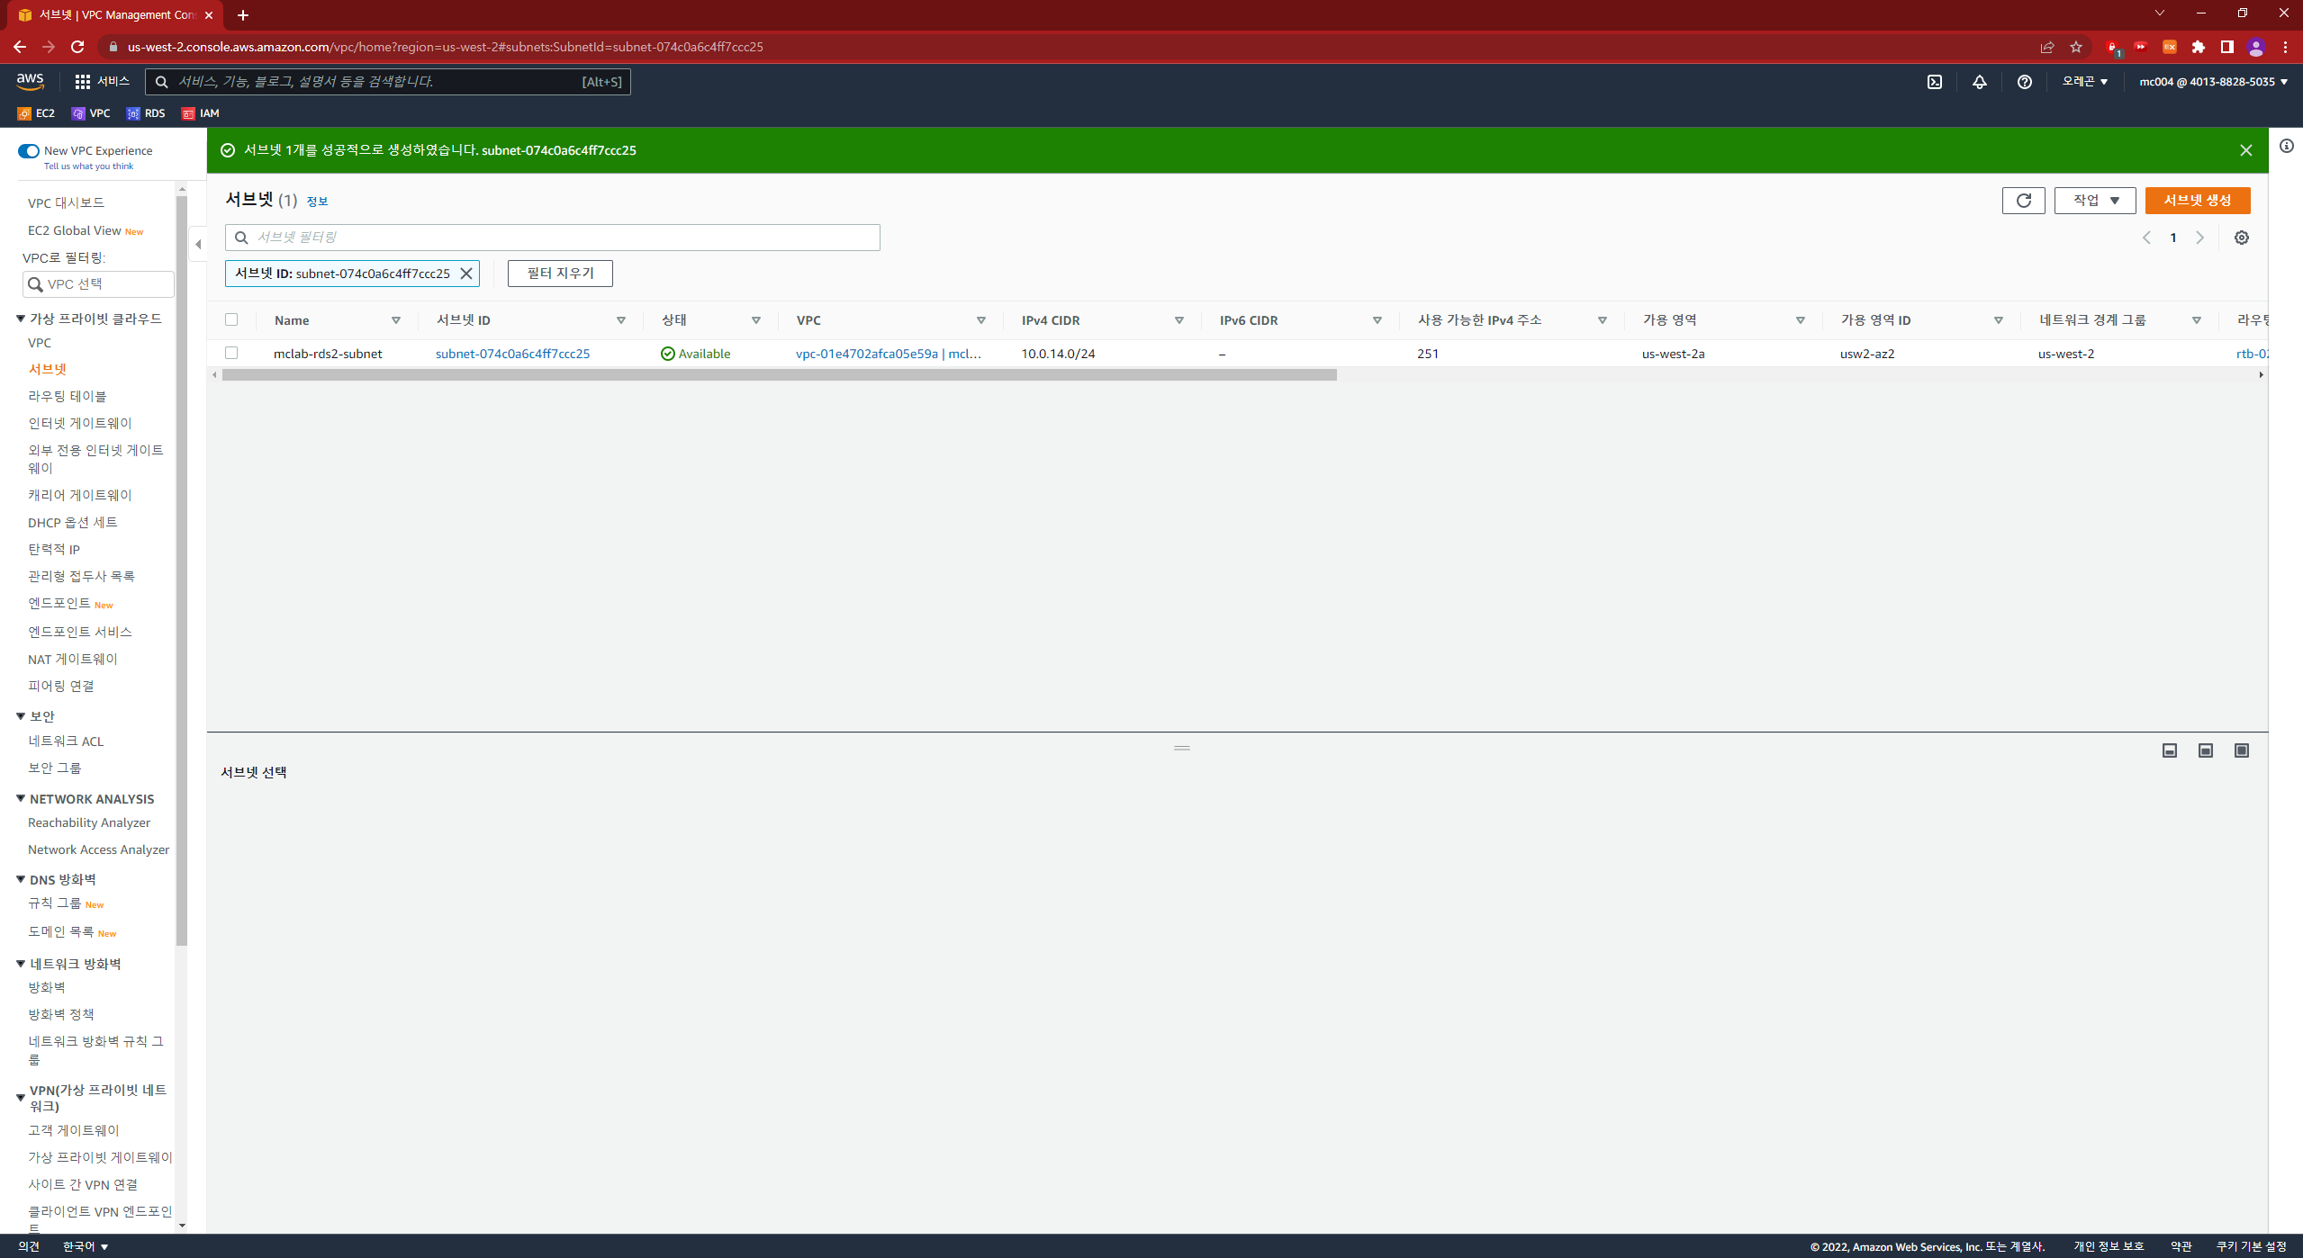

## 전체 서브넷 확인

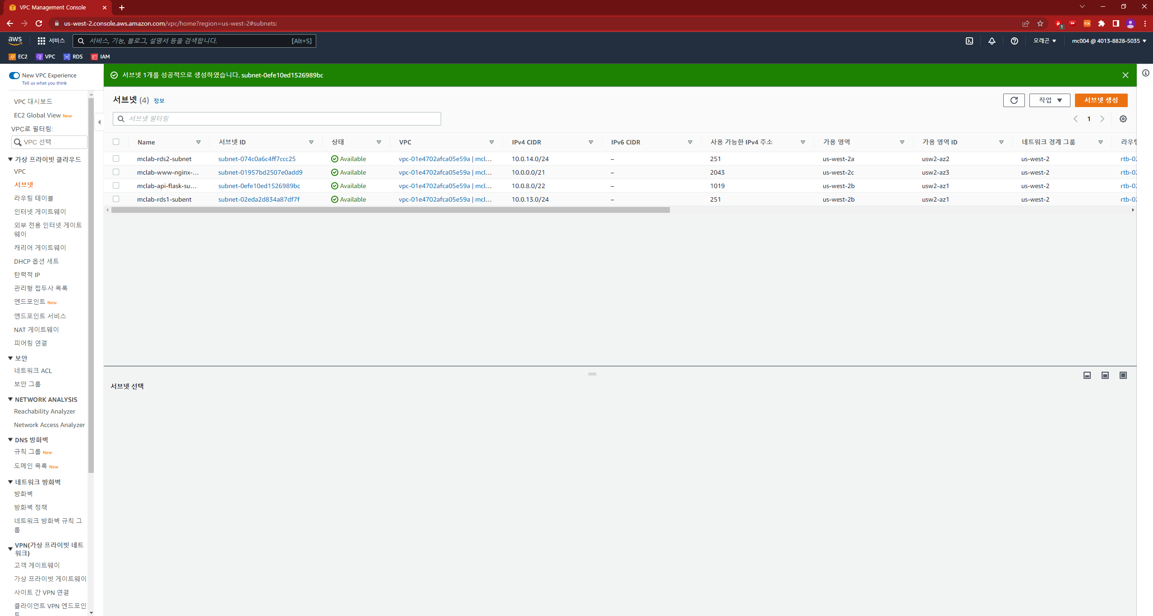

# 인터넷 게이트웨이 생성

## 인터넷 게이트웨이 생성

1) 인터넷 게이트웨이 생성 클릭

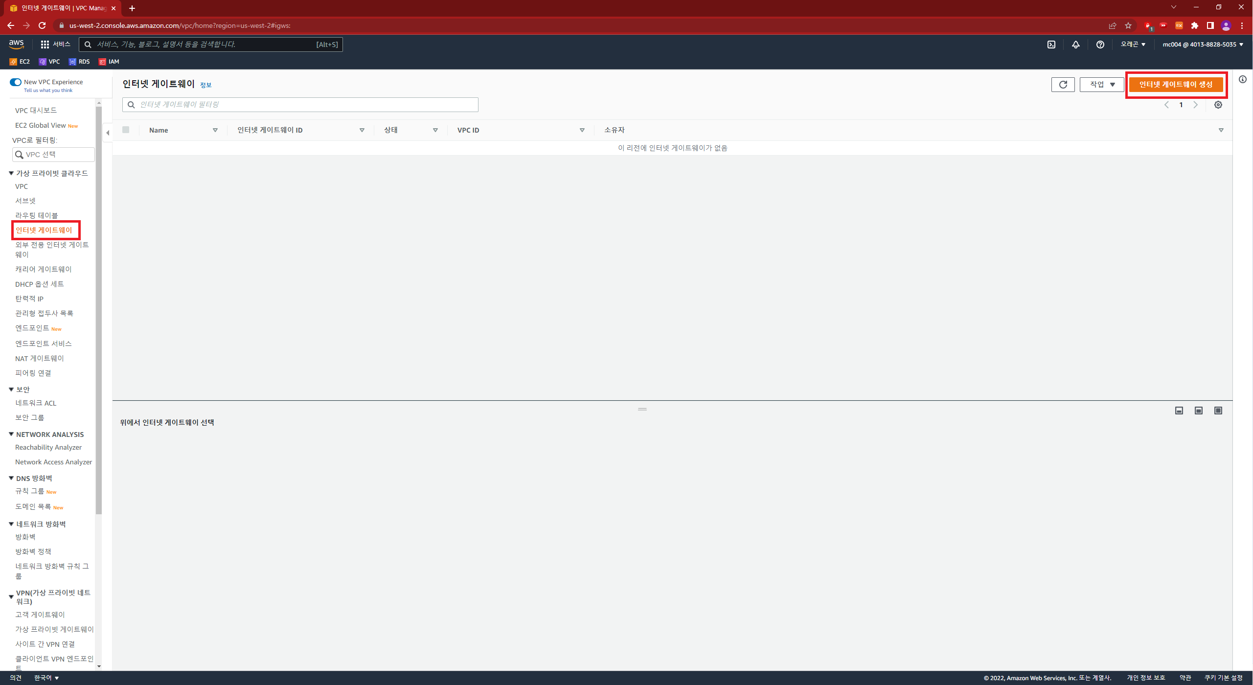

2) 이름 태그 입력 -> 인터넷 게이트웨이 생성

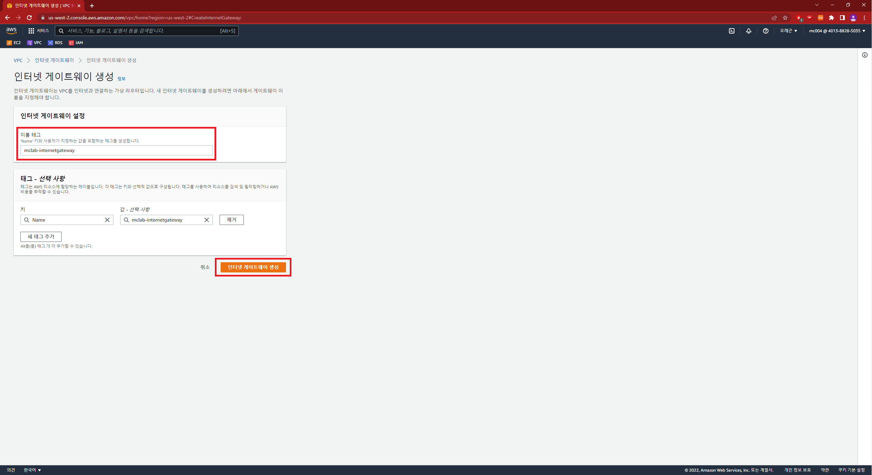

3)인터넷 게이트웨이 생성 확인

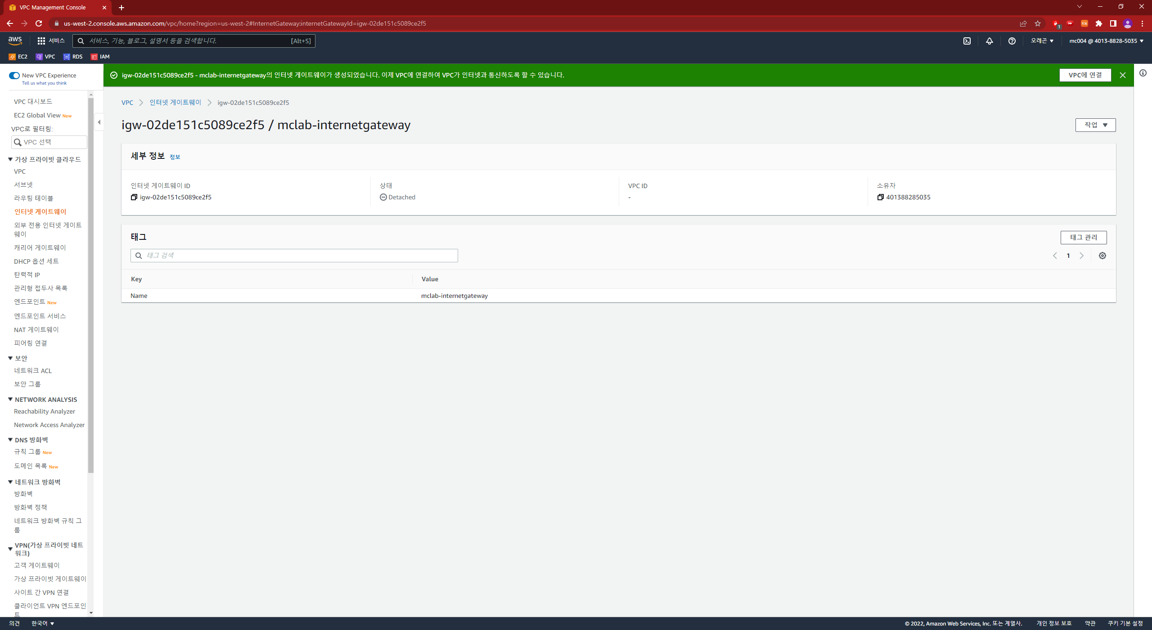

## 인터넷 게이트웨이 VPC 연결

1) 생성한 인터넷 게이트웨이 클릭 -> 작업 클릭 -> VPC 연결 클릭

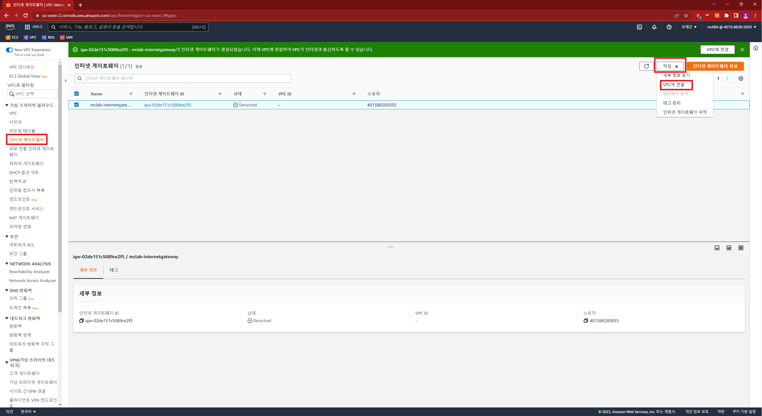

2) 사용 가능한 VPC에서 생성한 VPC 선택 -> 인터넷 게이트웨이 연결

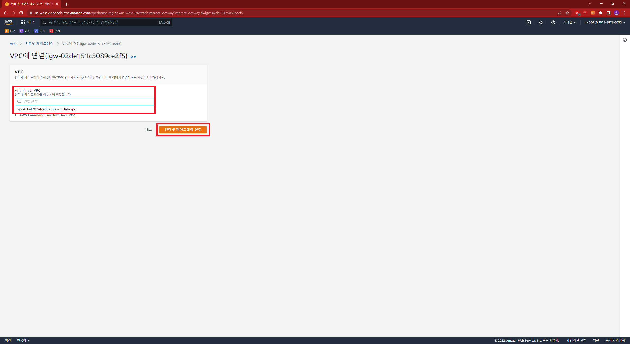

3) 연결 상태 확인(Attached)

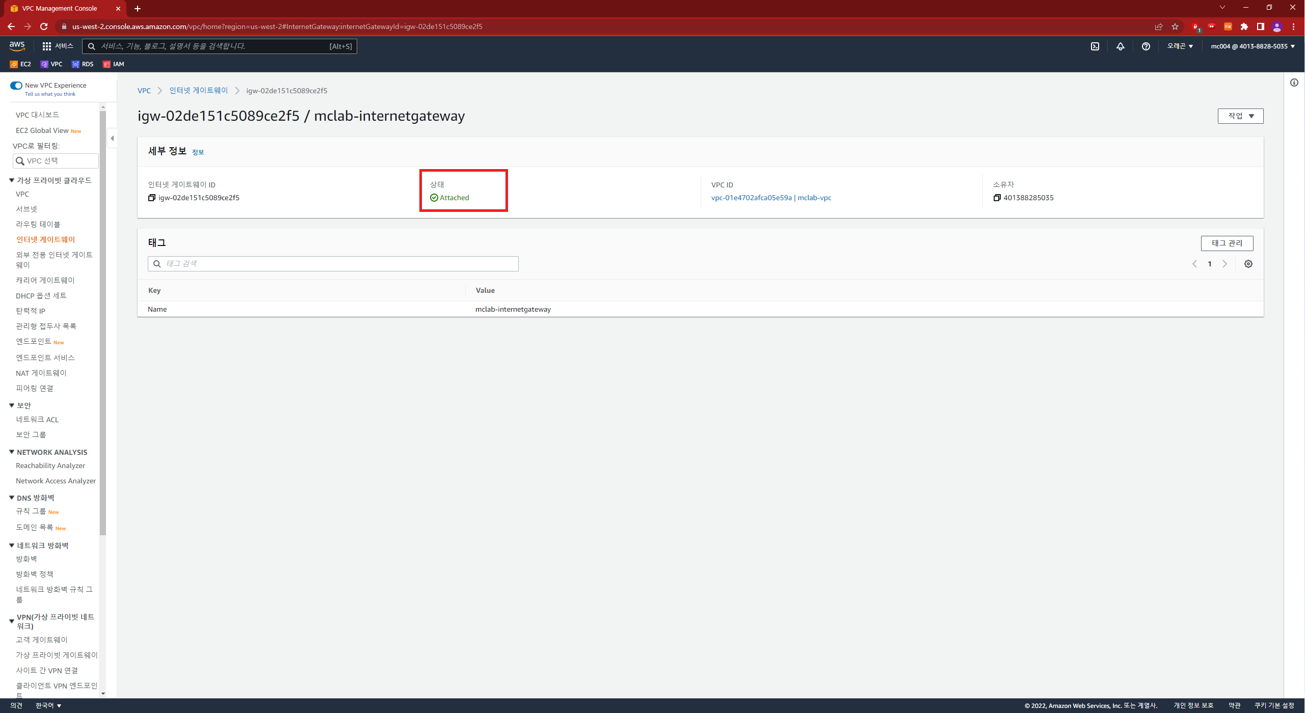

# 라우팅 테이블 설정

## 라우팅 편집

라우팅 테이블 클릭 -> 라우팅 클릭 -> 라우팅 편집 클릭

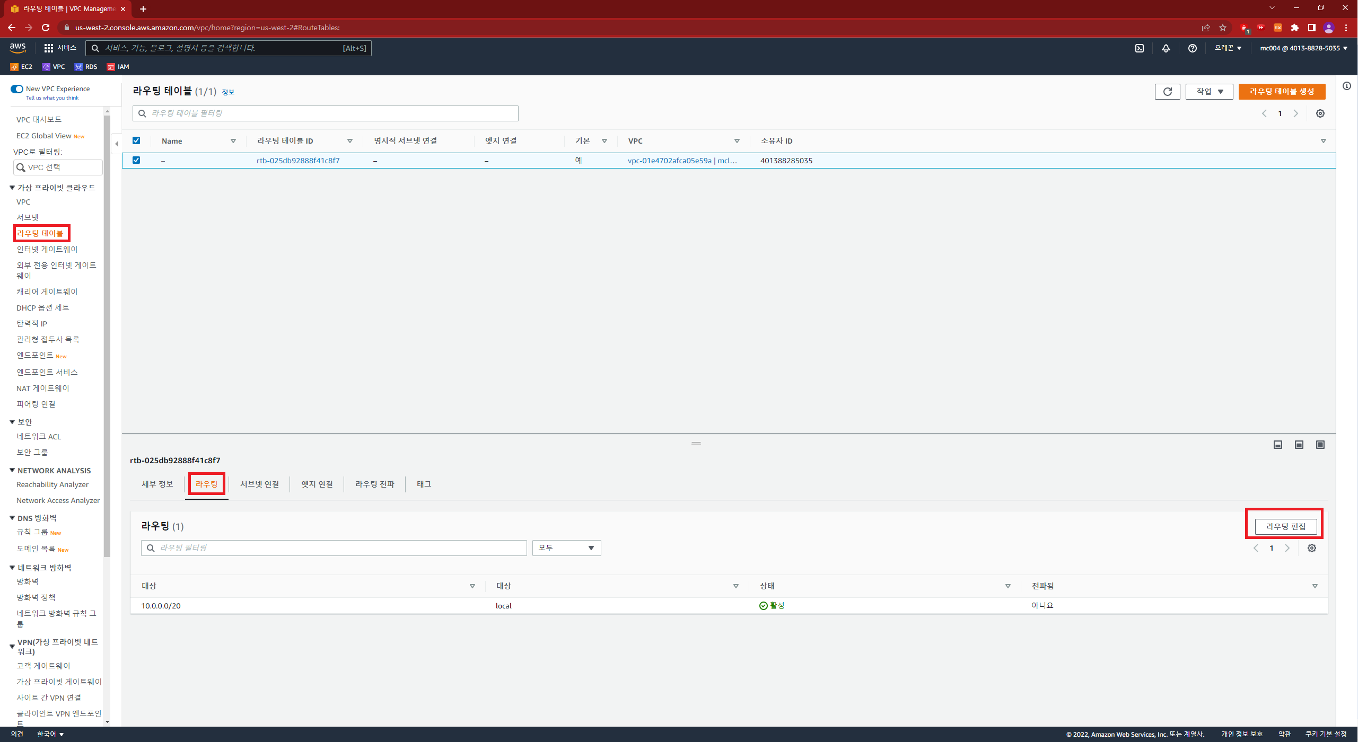

## 라우팅 편집

1) 라우팅 추가

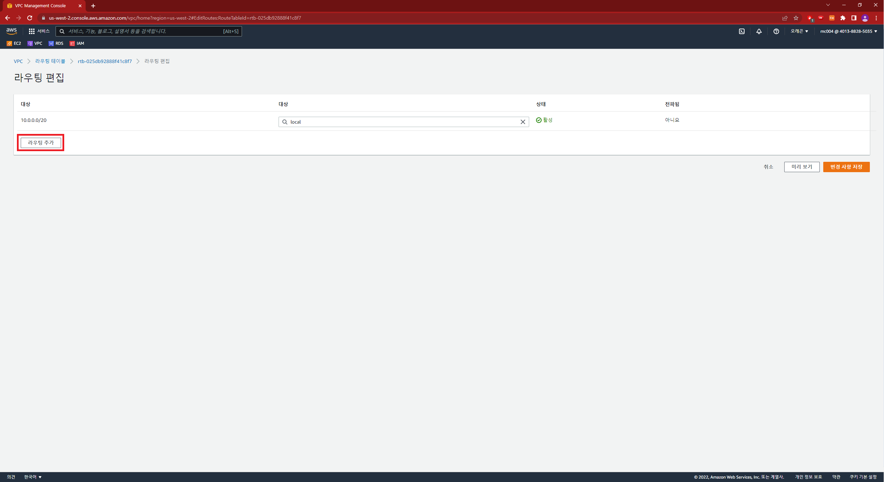

2) 0.0.0.0/0 입력

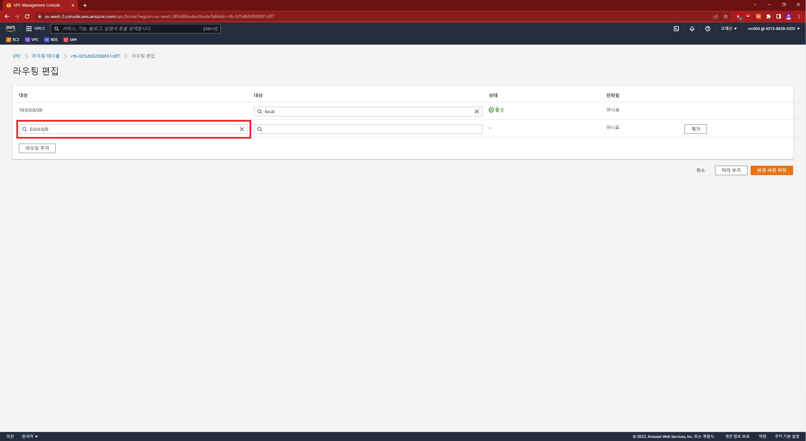

3) 인터넷 게이트웨이 선택

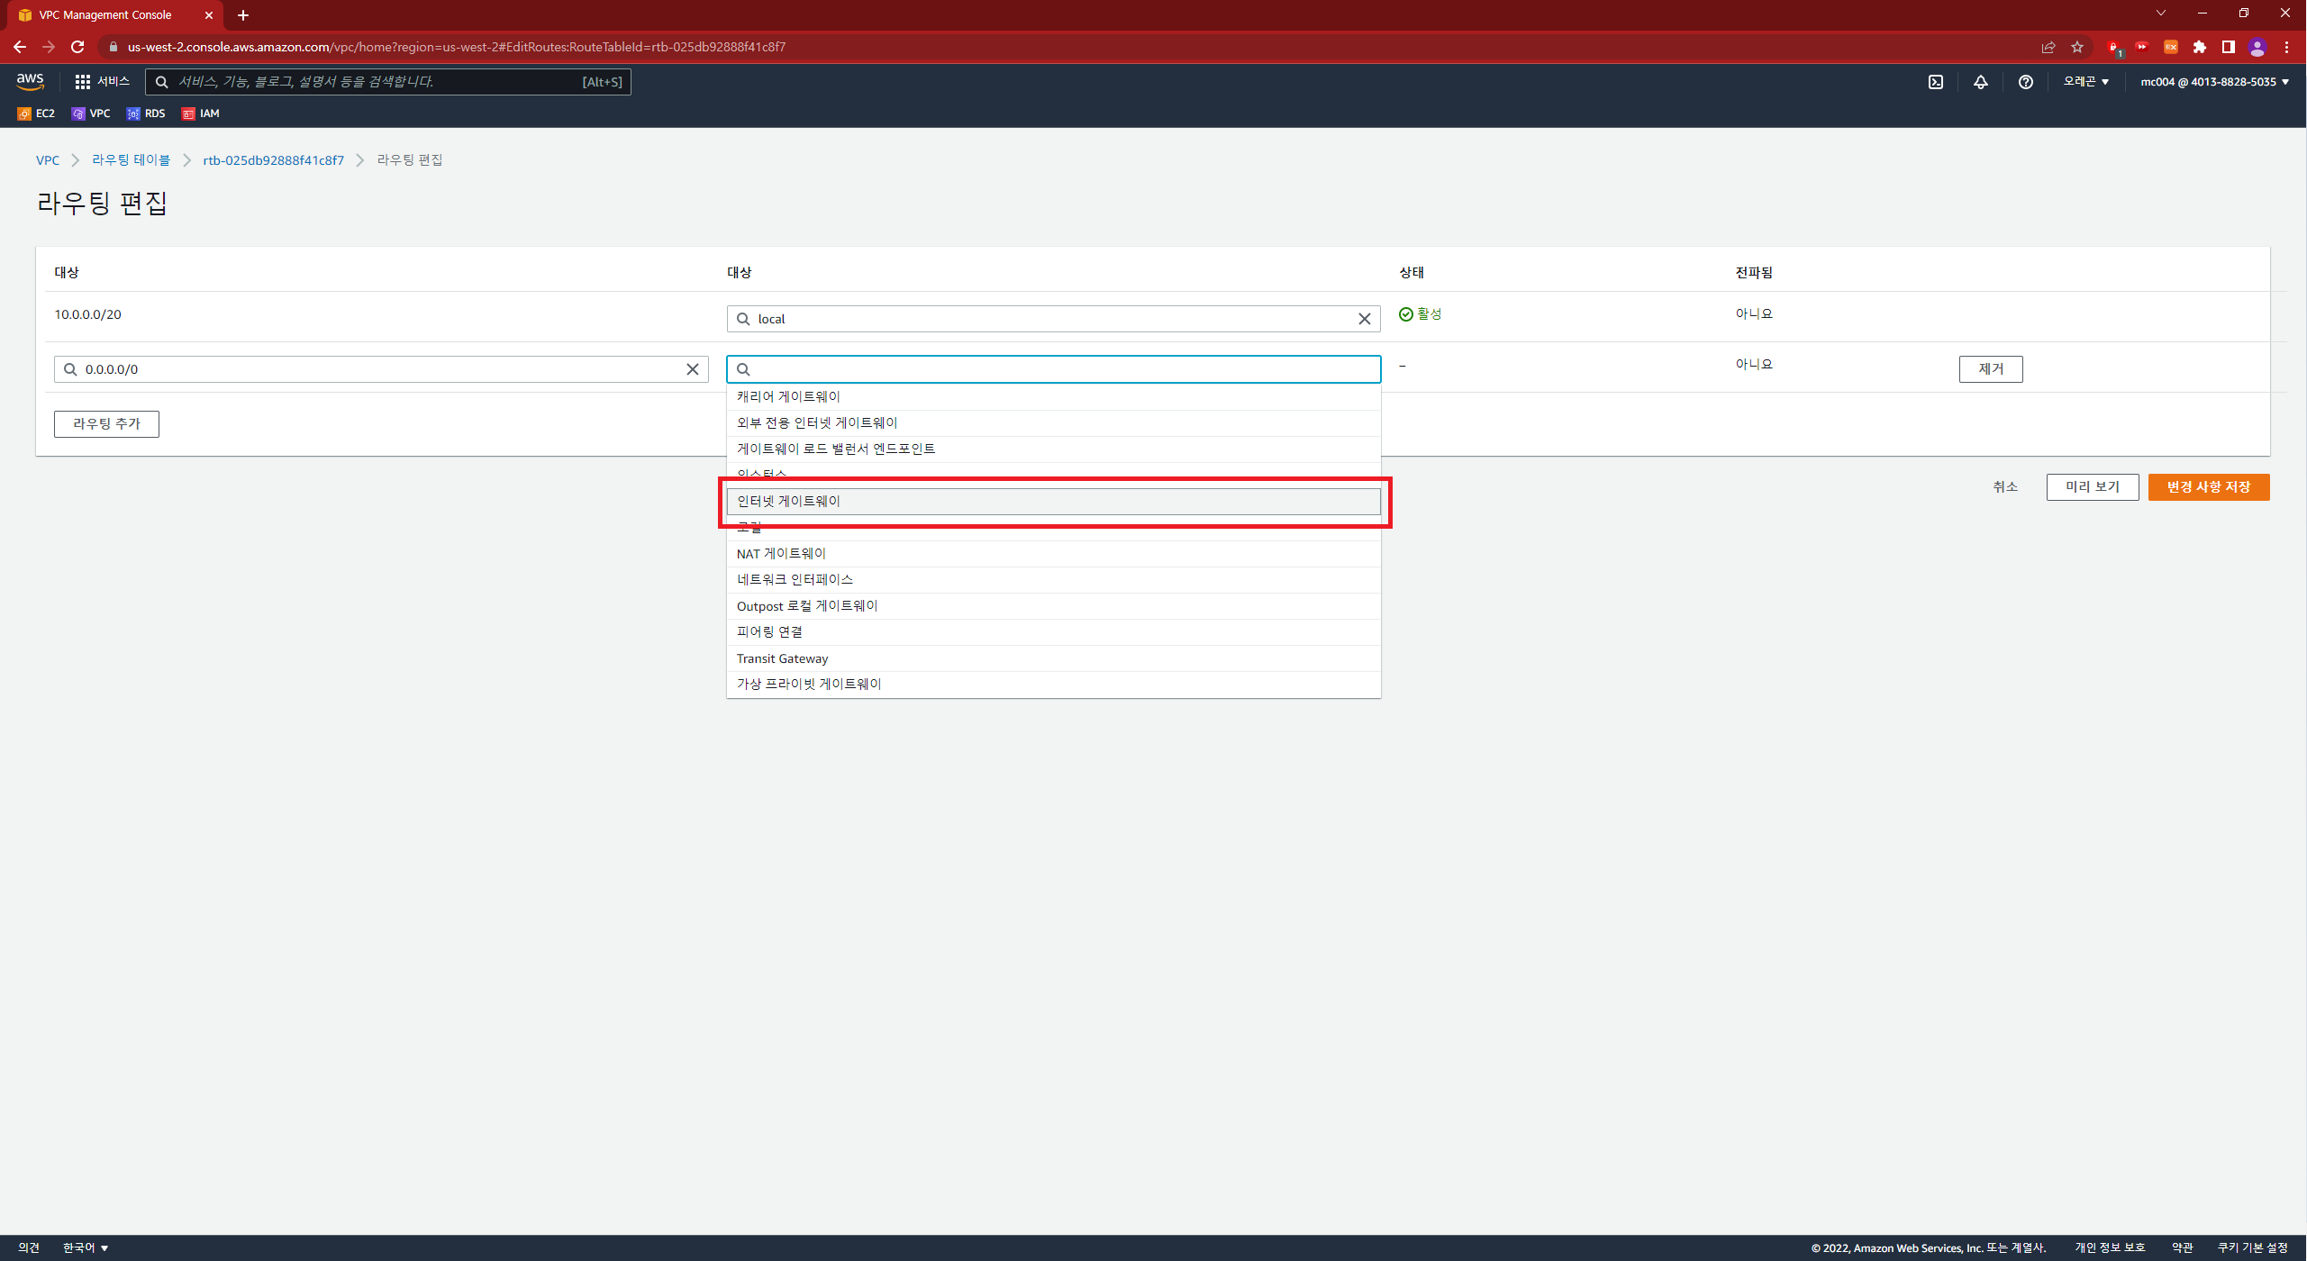

4) 생성한 인터넷 게이트웨이 선택

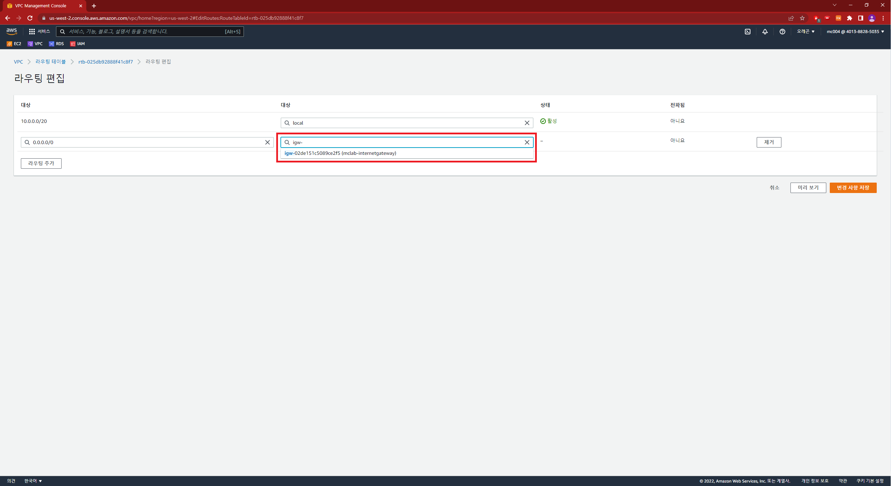

5) 변경 사항 저장

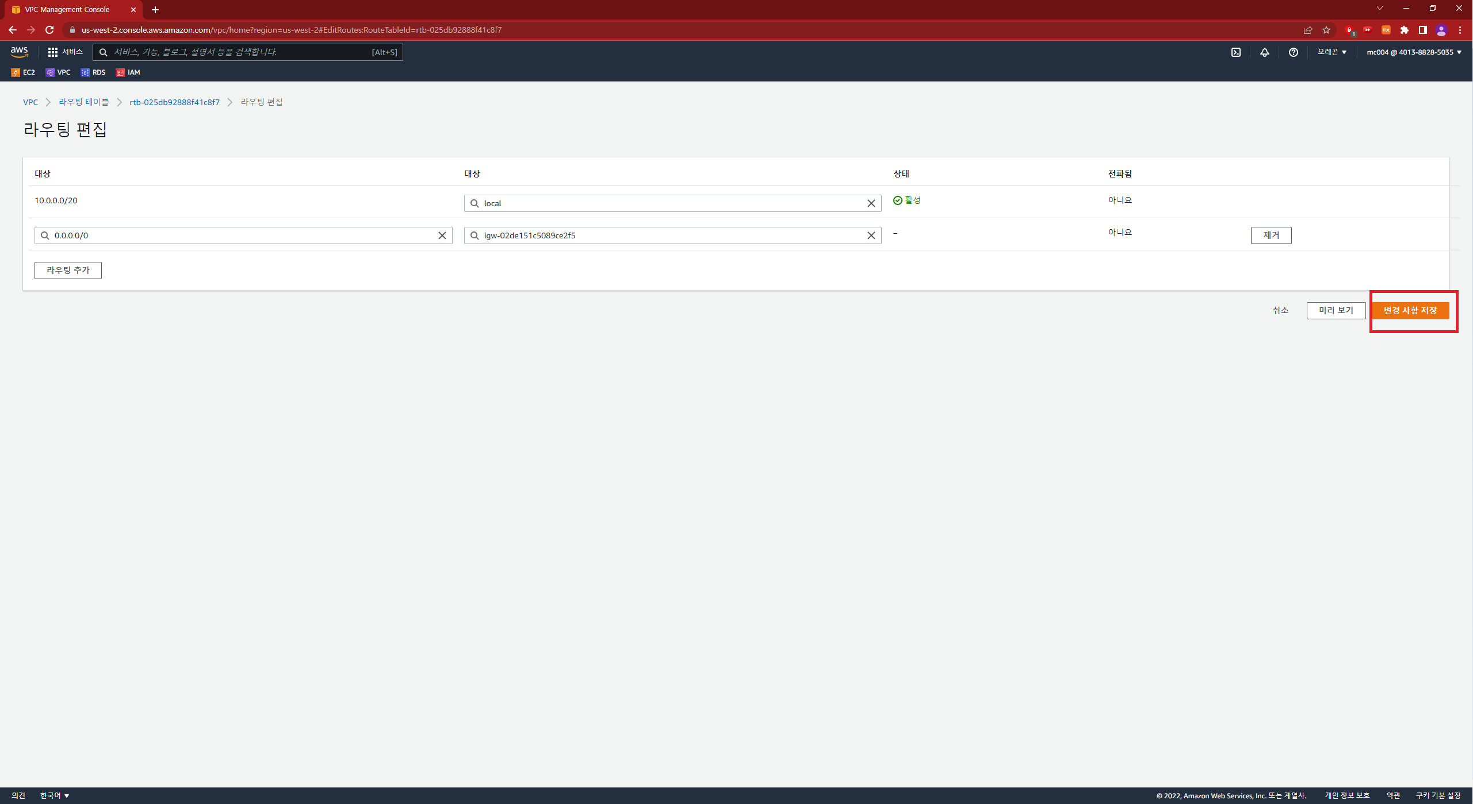

6) 라우팅 편집 확인

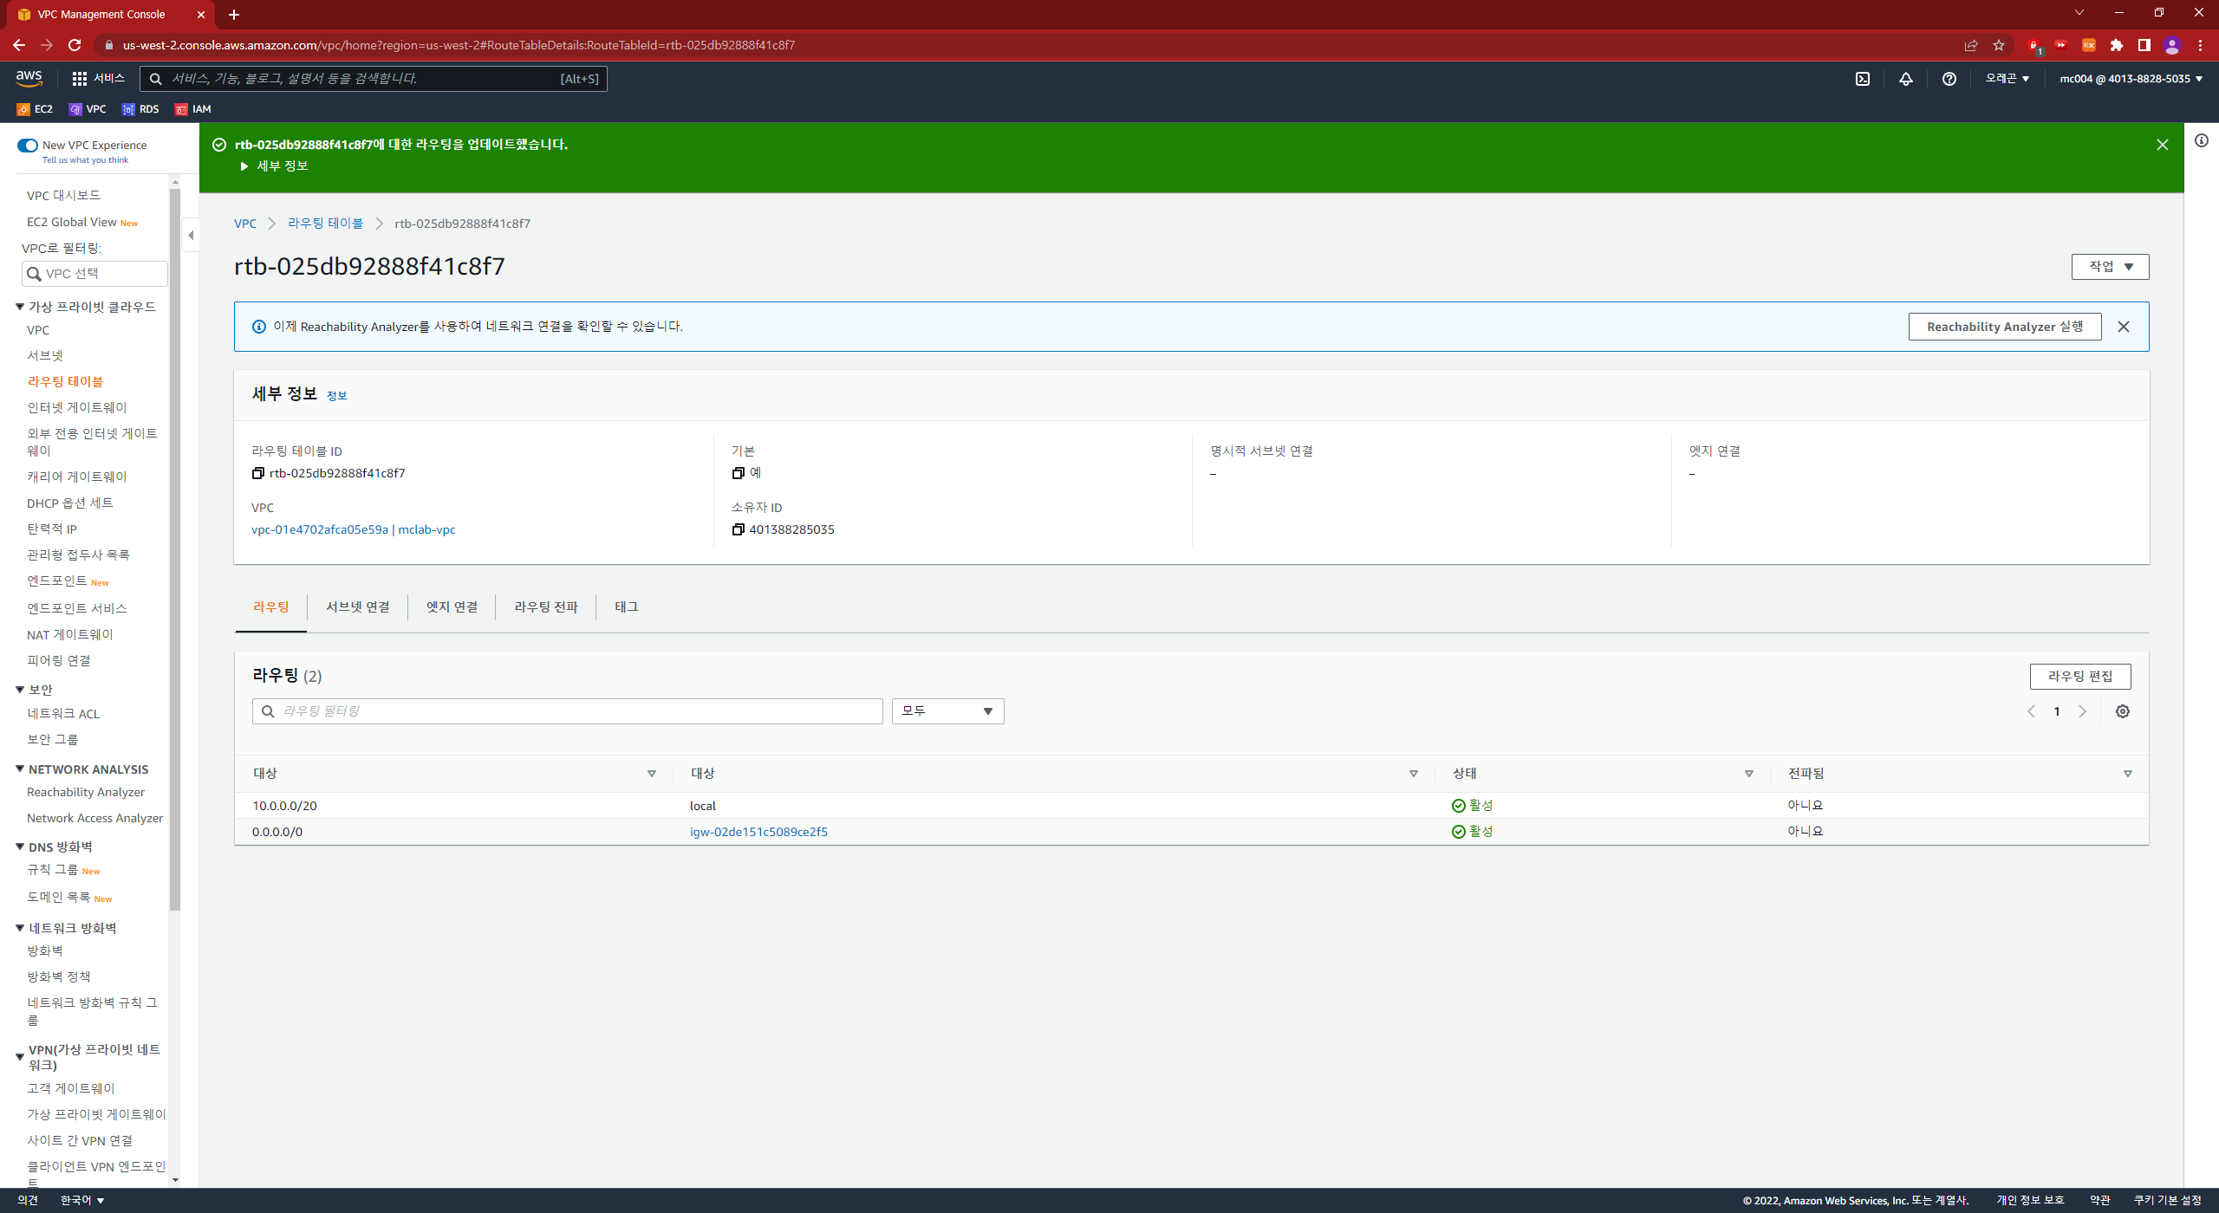

## 서브넷 연결

1) 서브넷 연결 -> 서브넷 연결 편집

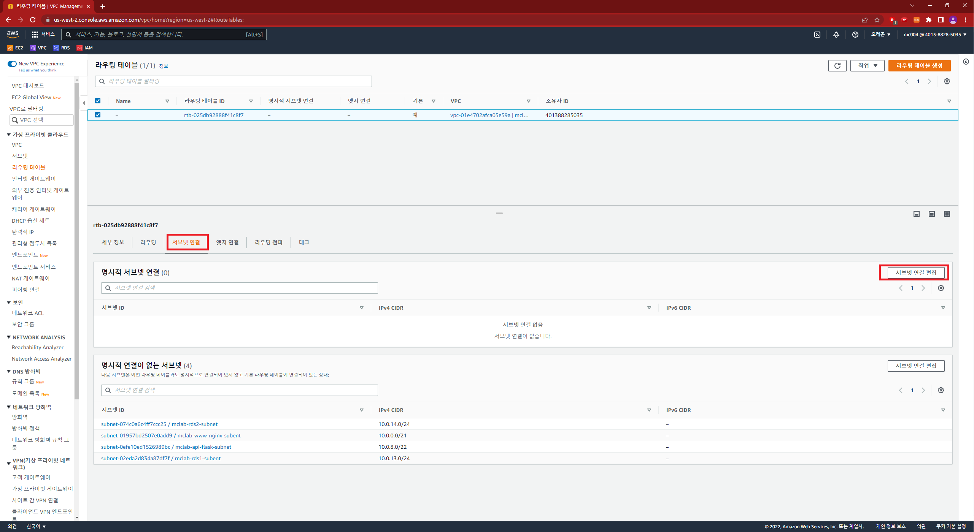

2) WEB 서브넷 체크박스 체크 -> 연결 저장

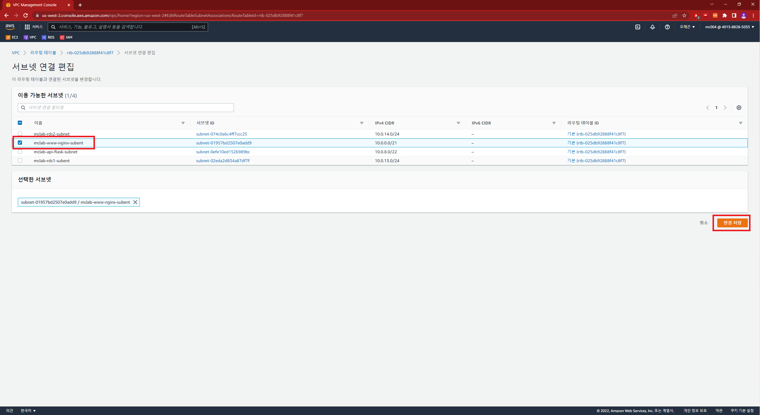

# NACL 생성

## WEB NACL

1) 이름 태그 수정

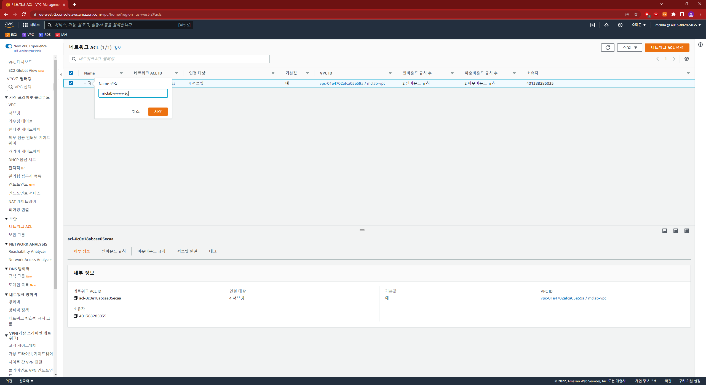

2) 인바운드 규칙 편집

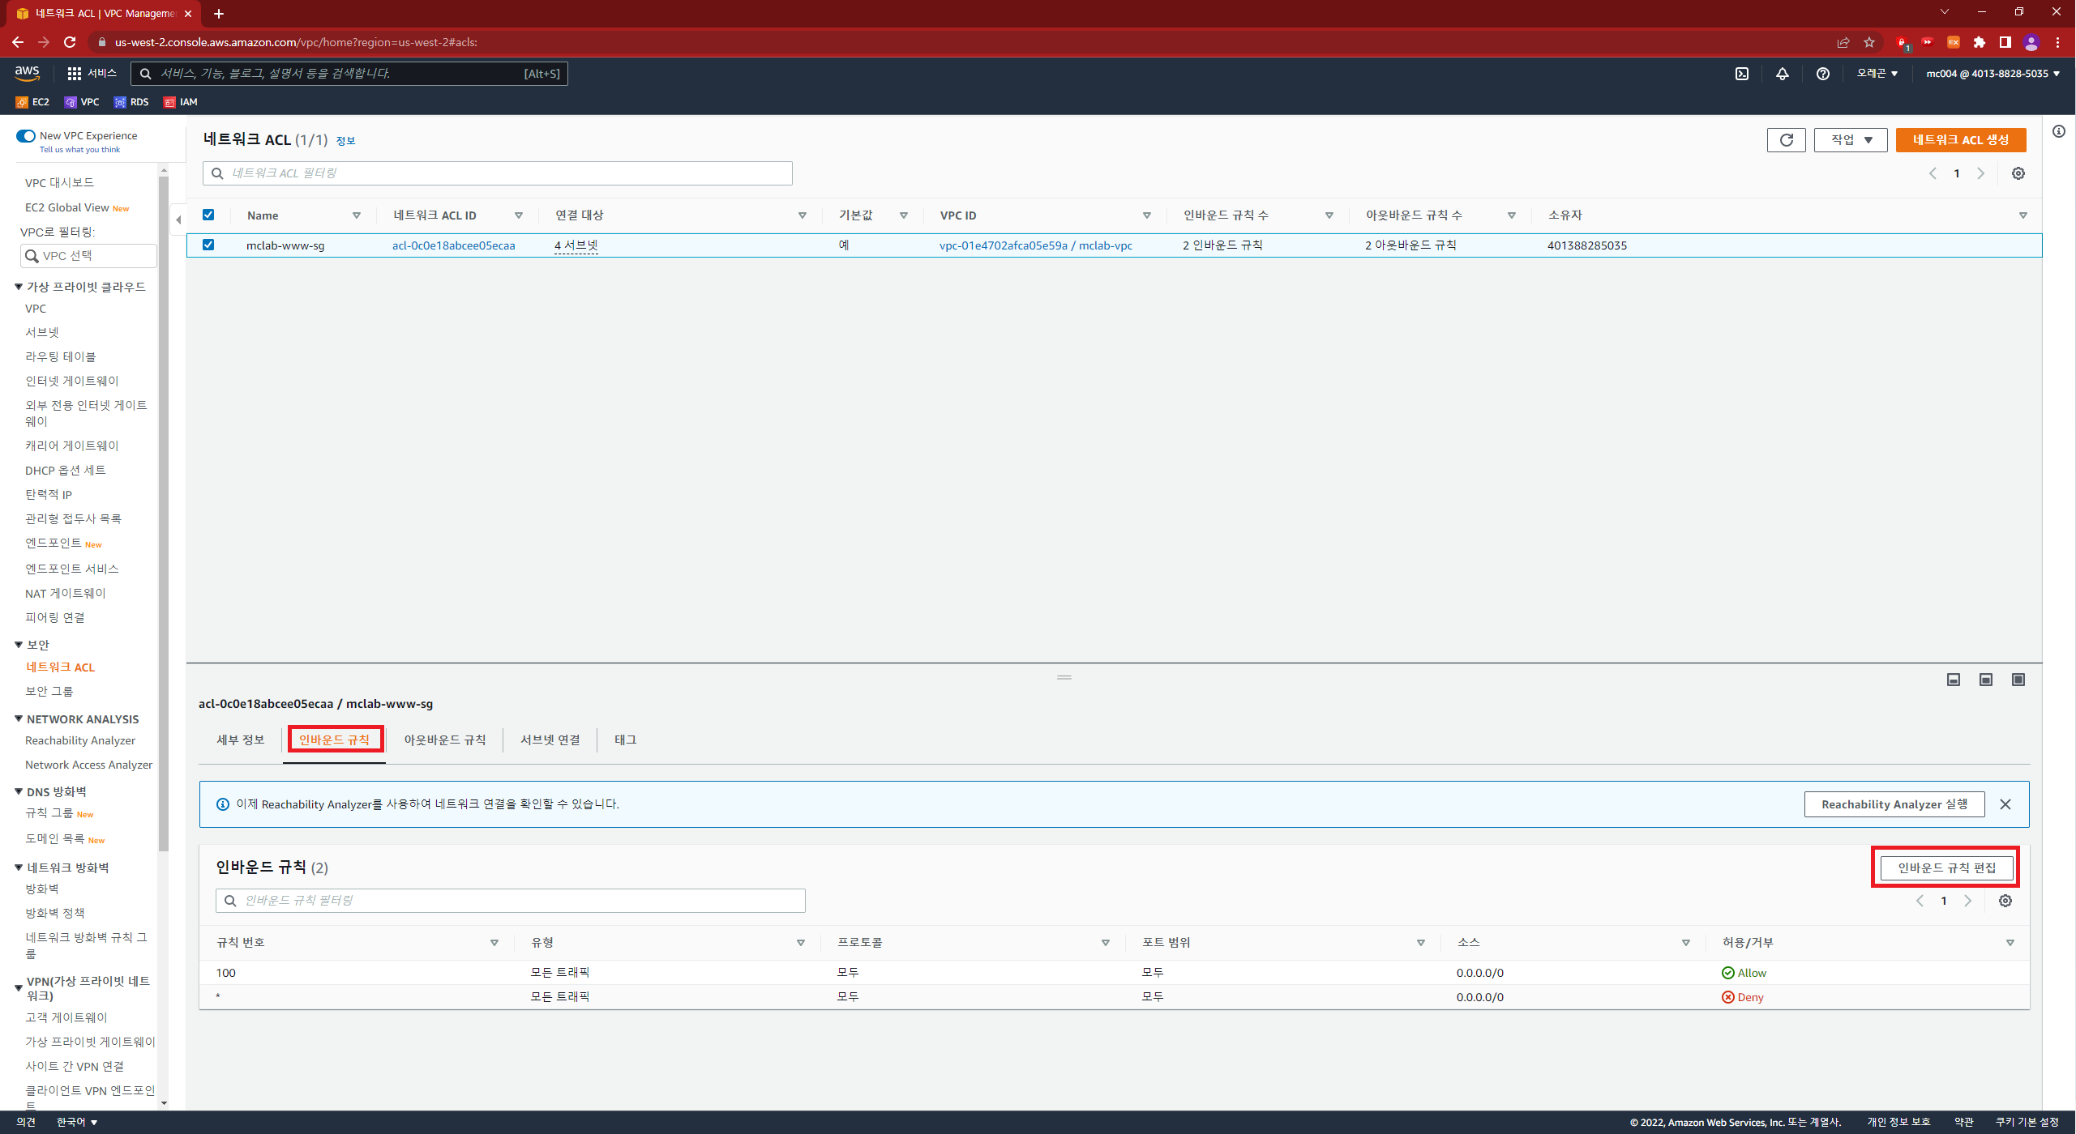

3) 제거

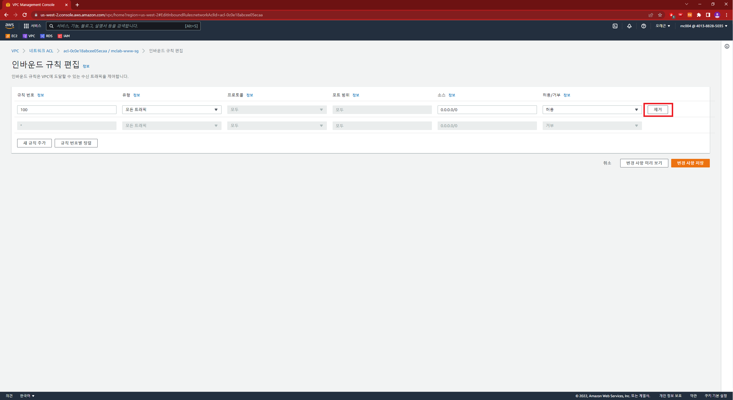

4) 규칙 4개 생성 ( 103 규칙번호의 소스는 “내IP/32”)

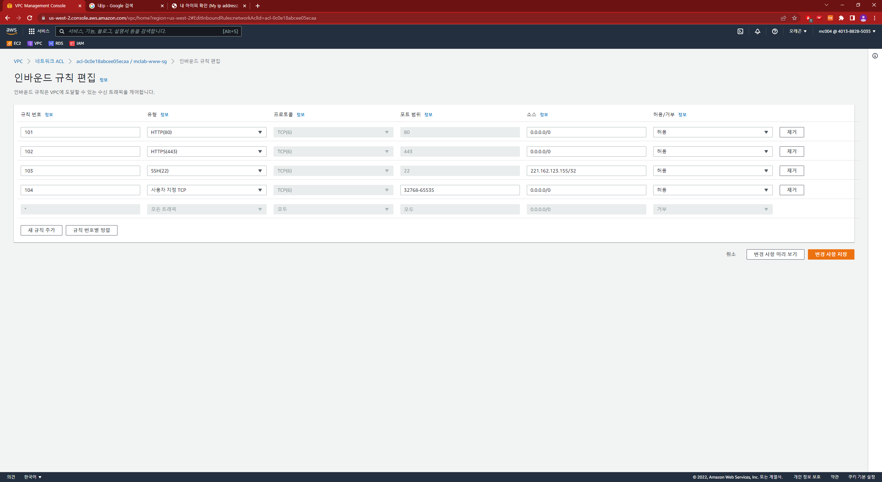

## API NACL

1) 새로운 NACL 생성

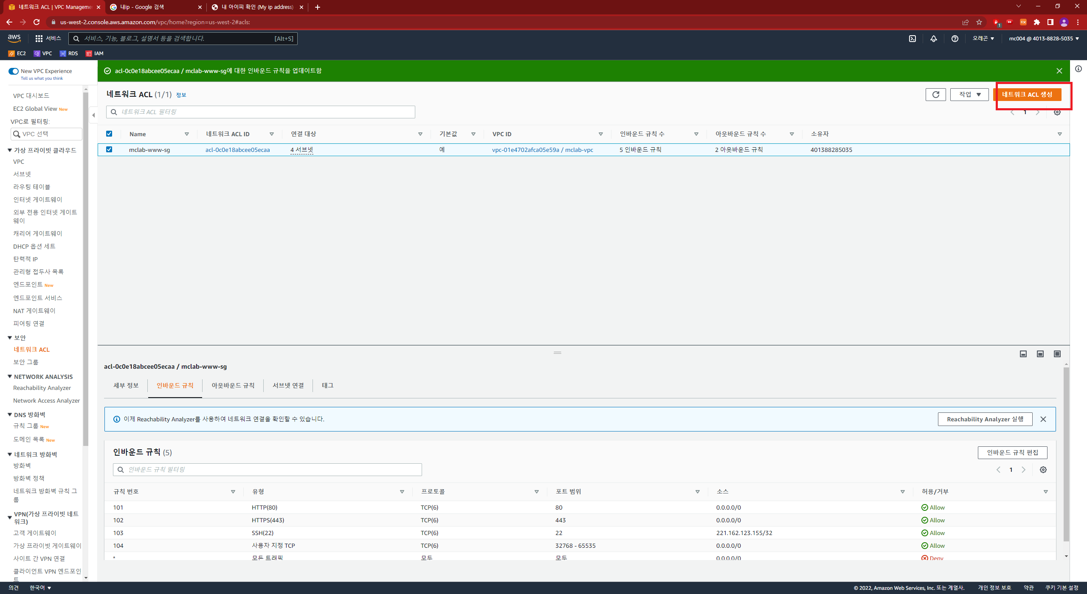

2) 이름 입력 -> VPC 선택

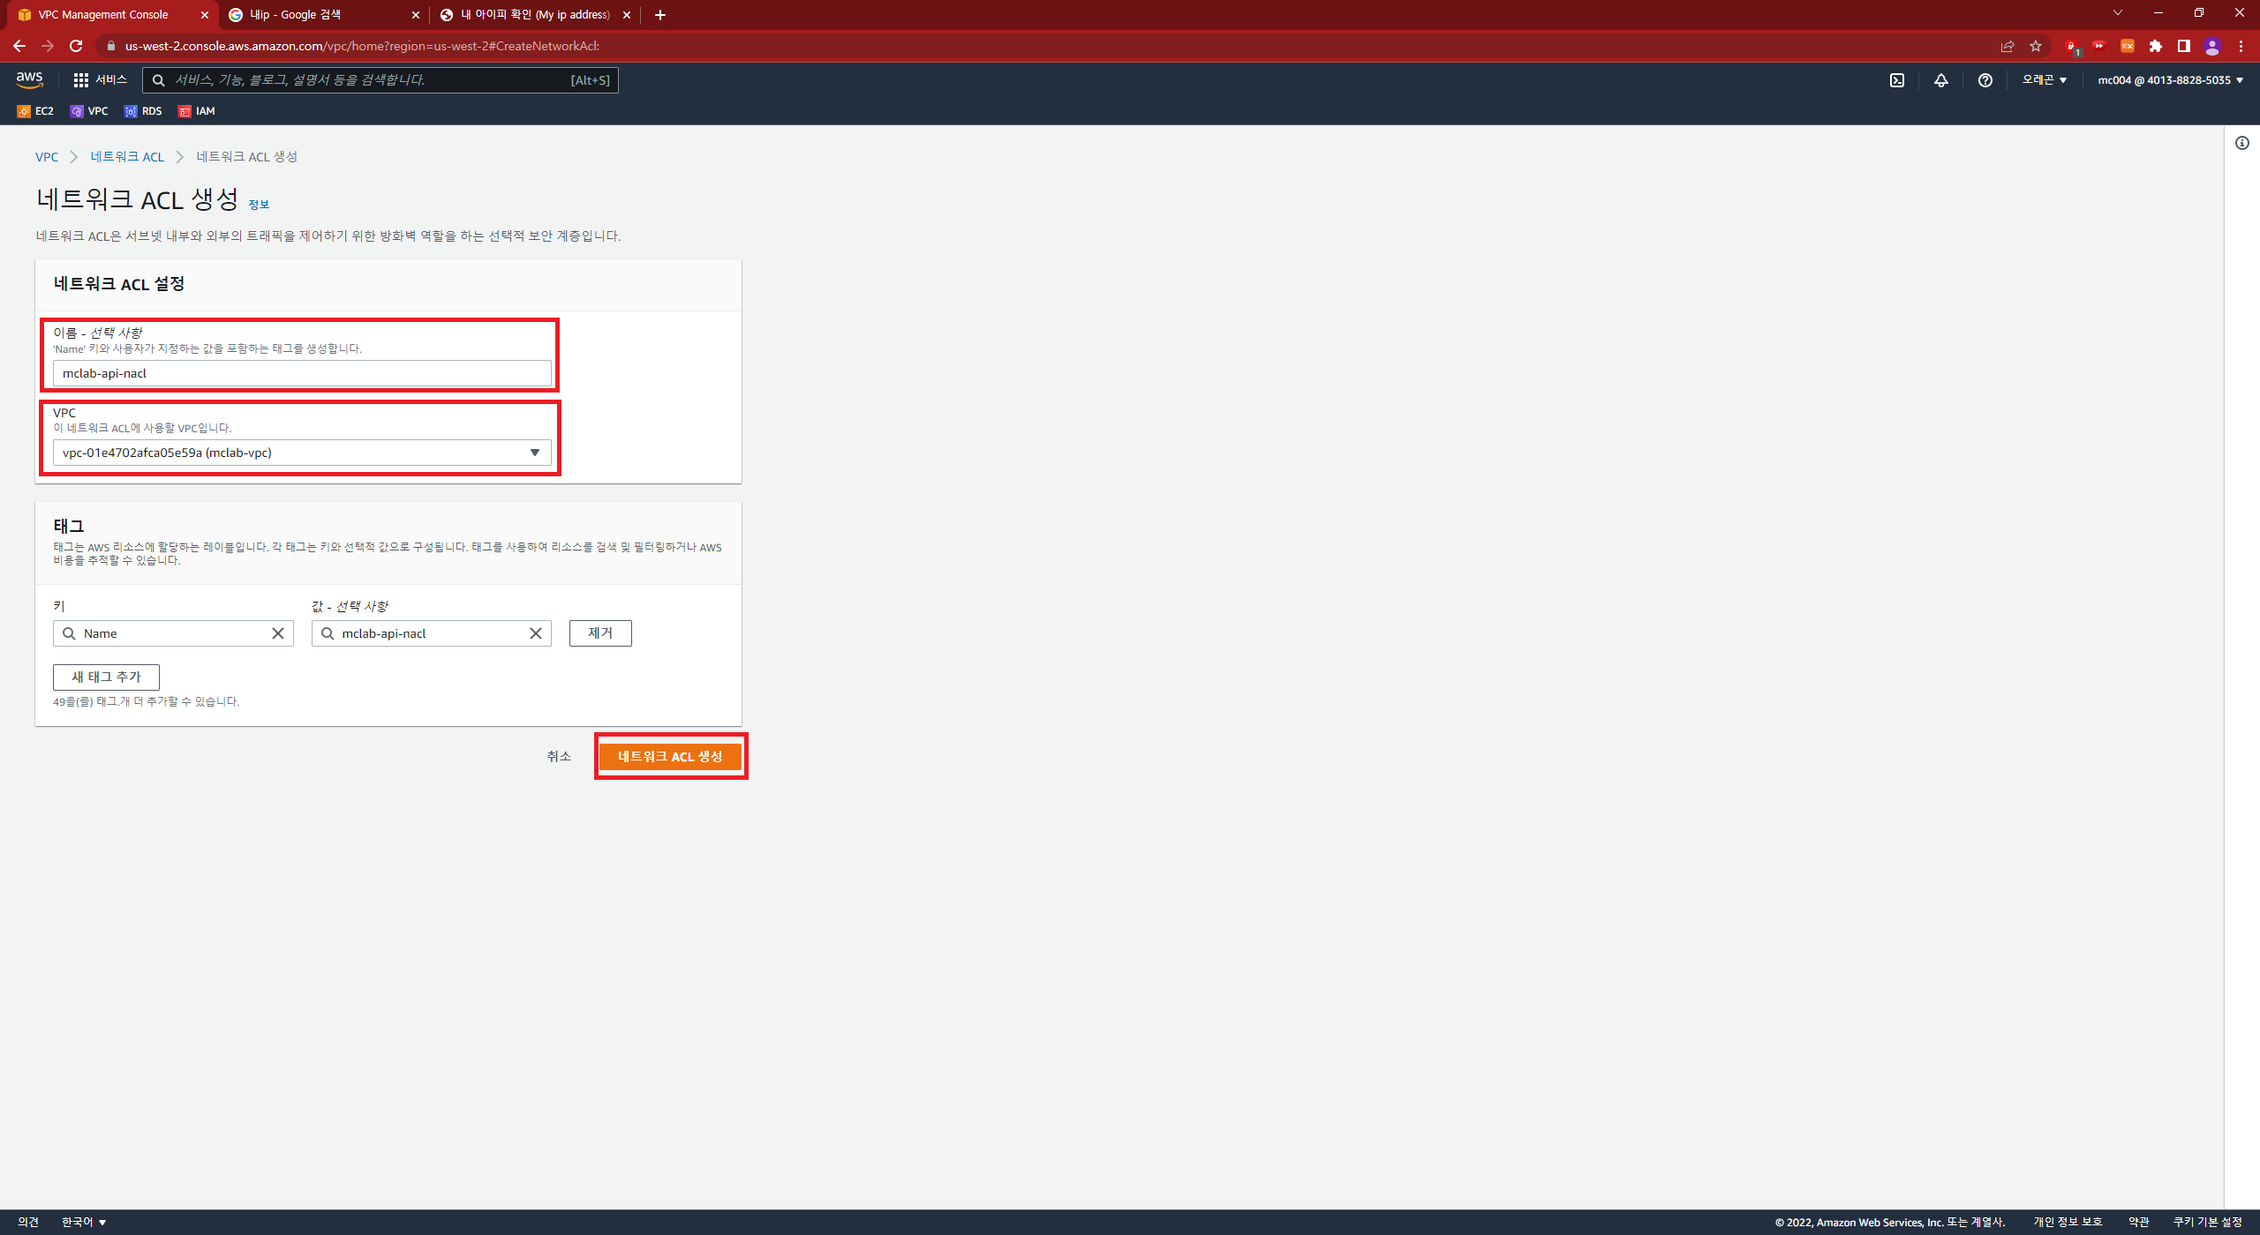

3) API NACL 선택 -> 인바운드 규칙 편집

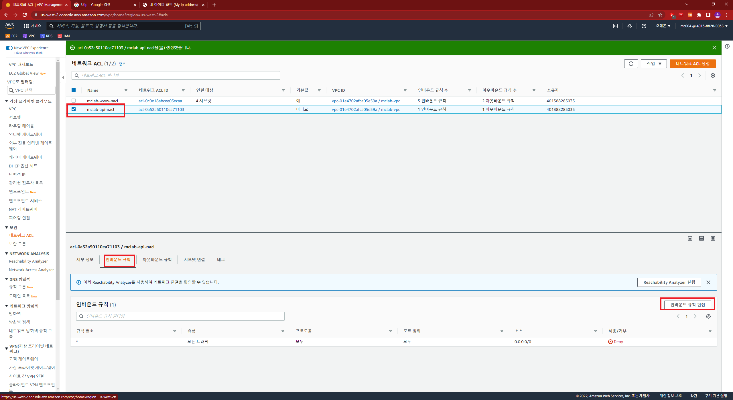

4) 2개 규칙 생성

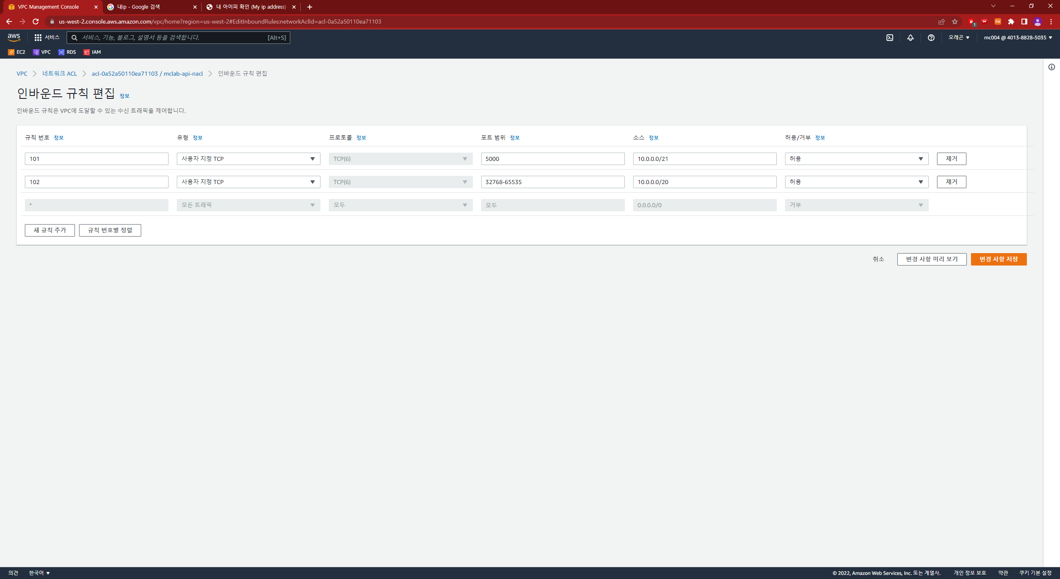

5) 아웃바운드 규칙 편집

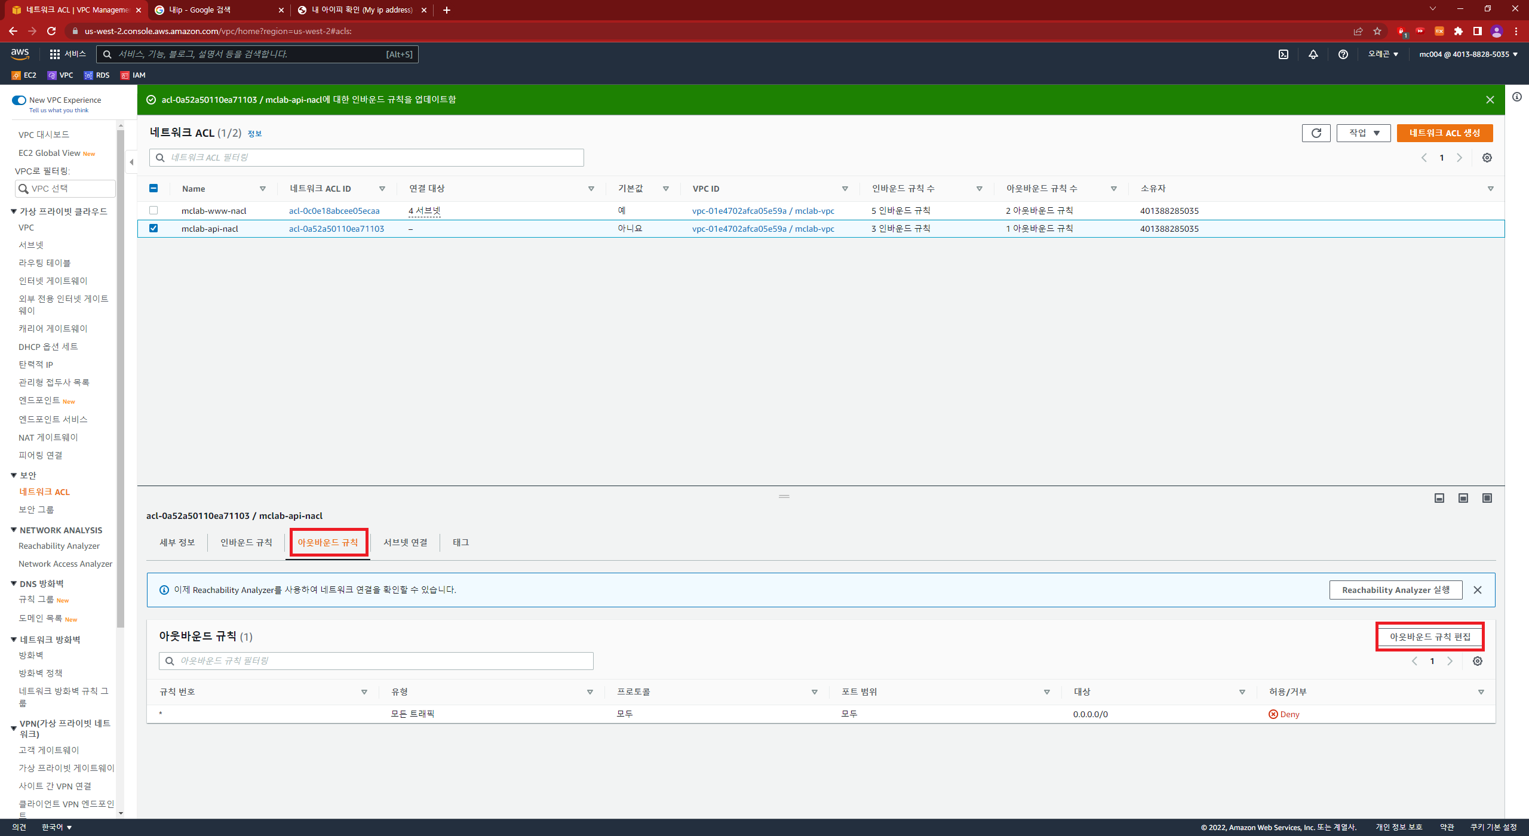

6) 규칙 1개 생성

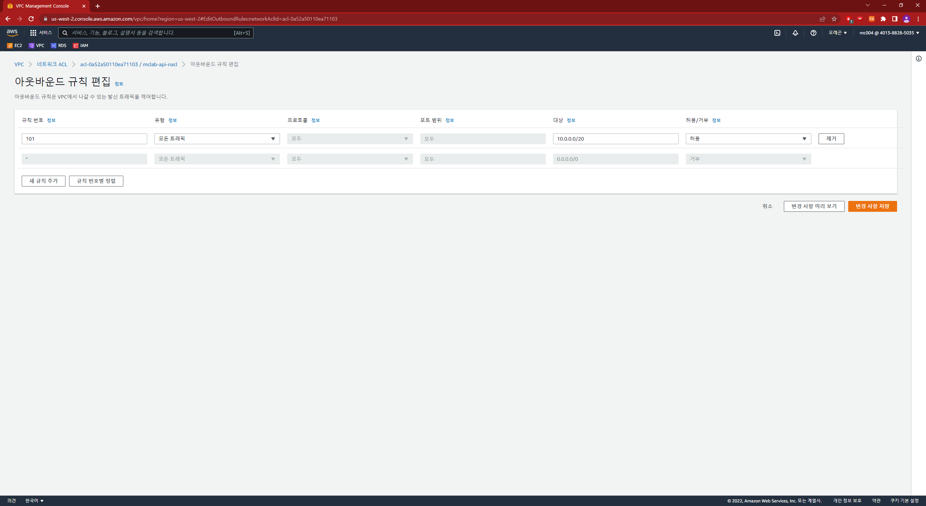

7) 서브넷 연결 편집

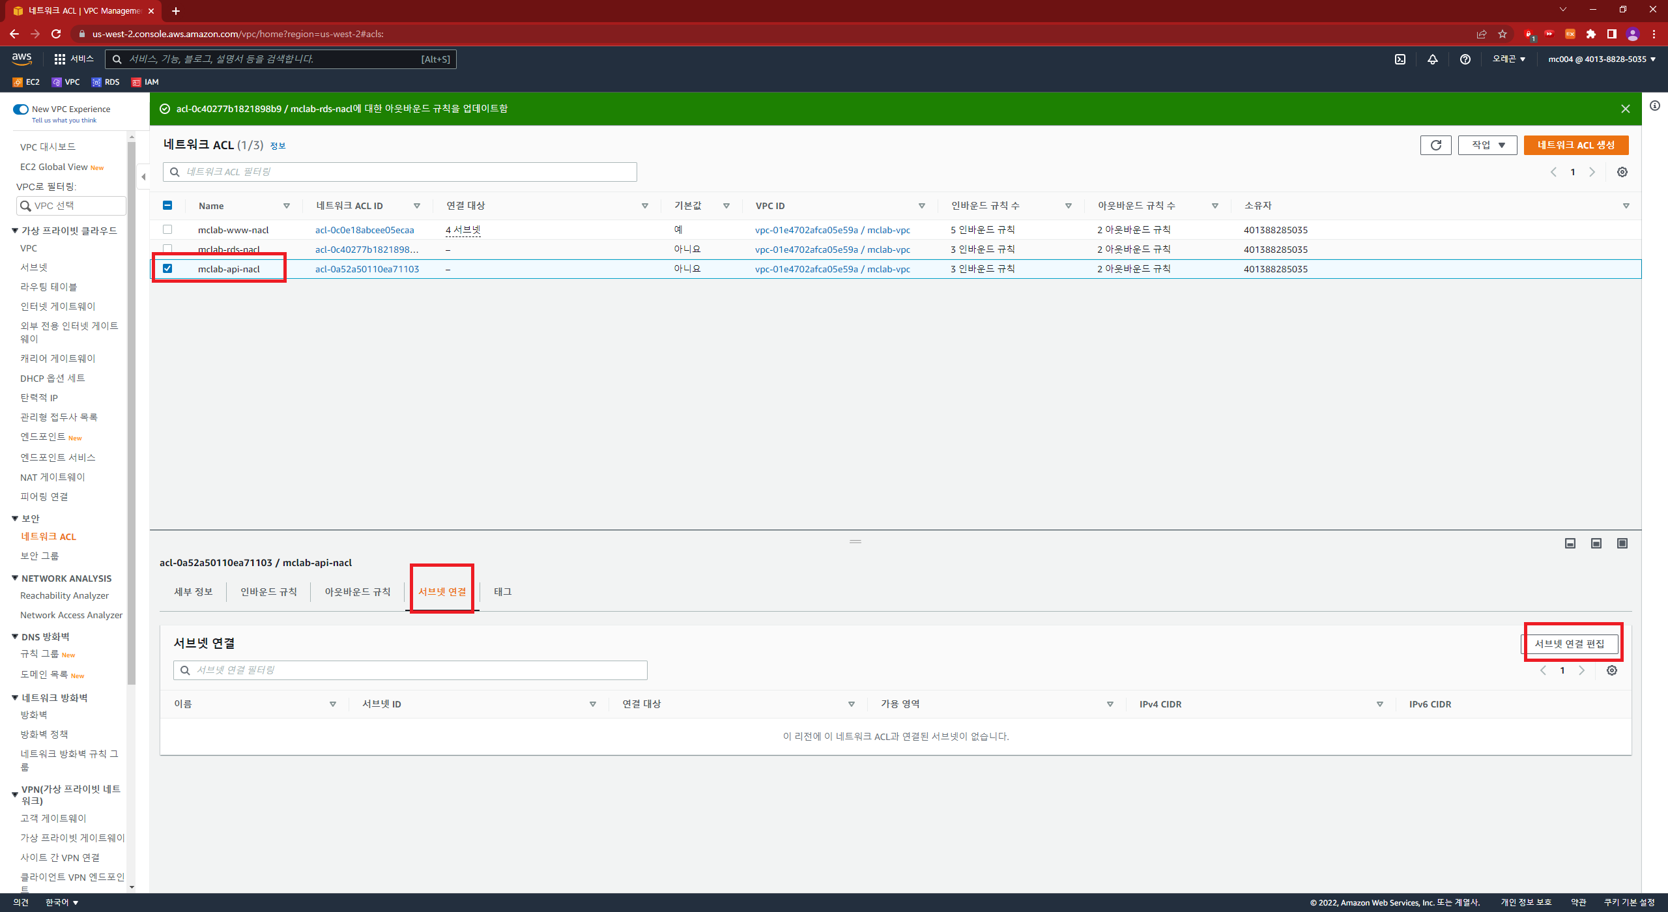

8) API 서브넷 연결

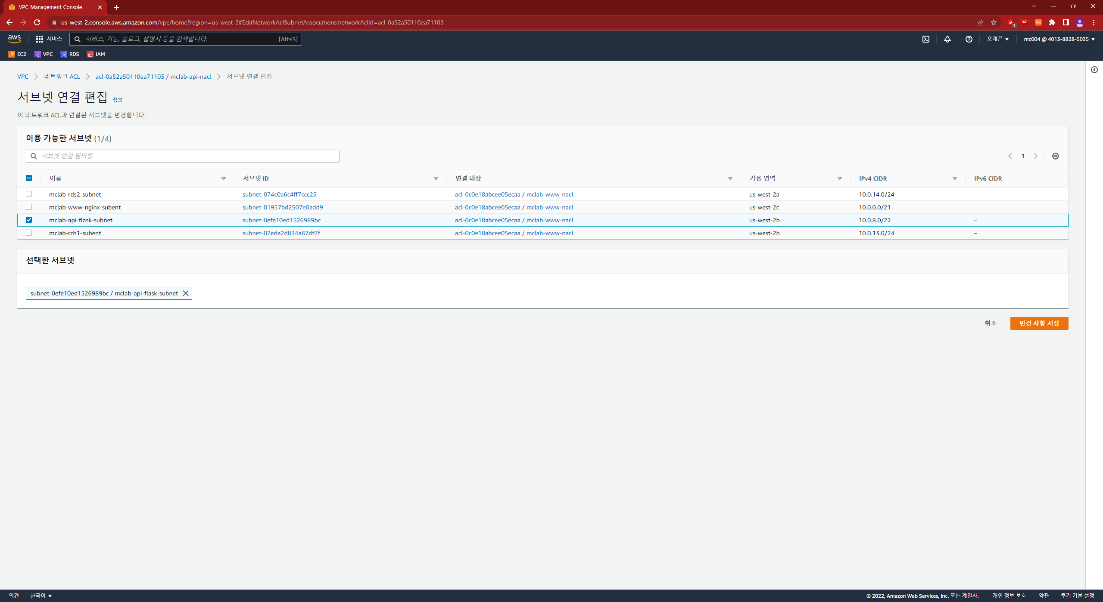

1. RDS NACL

1) RDS NACL 생성

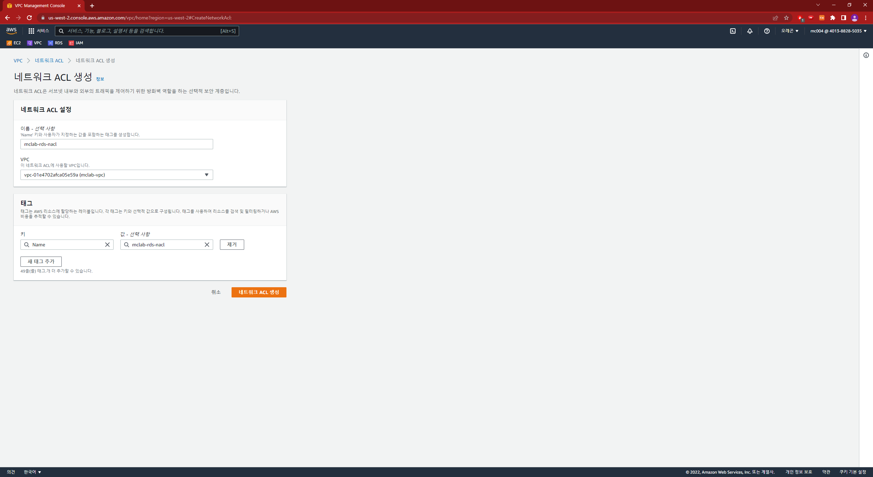

2) RDS NACL 선택 -> 인바운드 규칙 편집

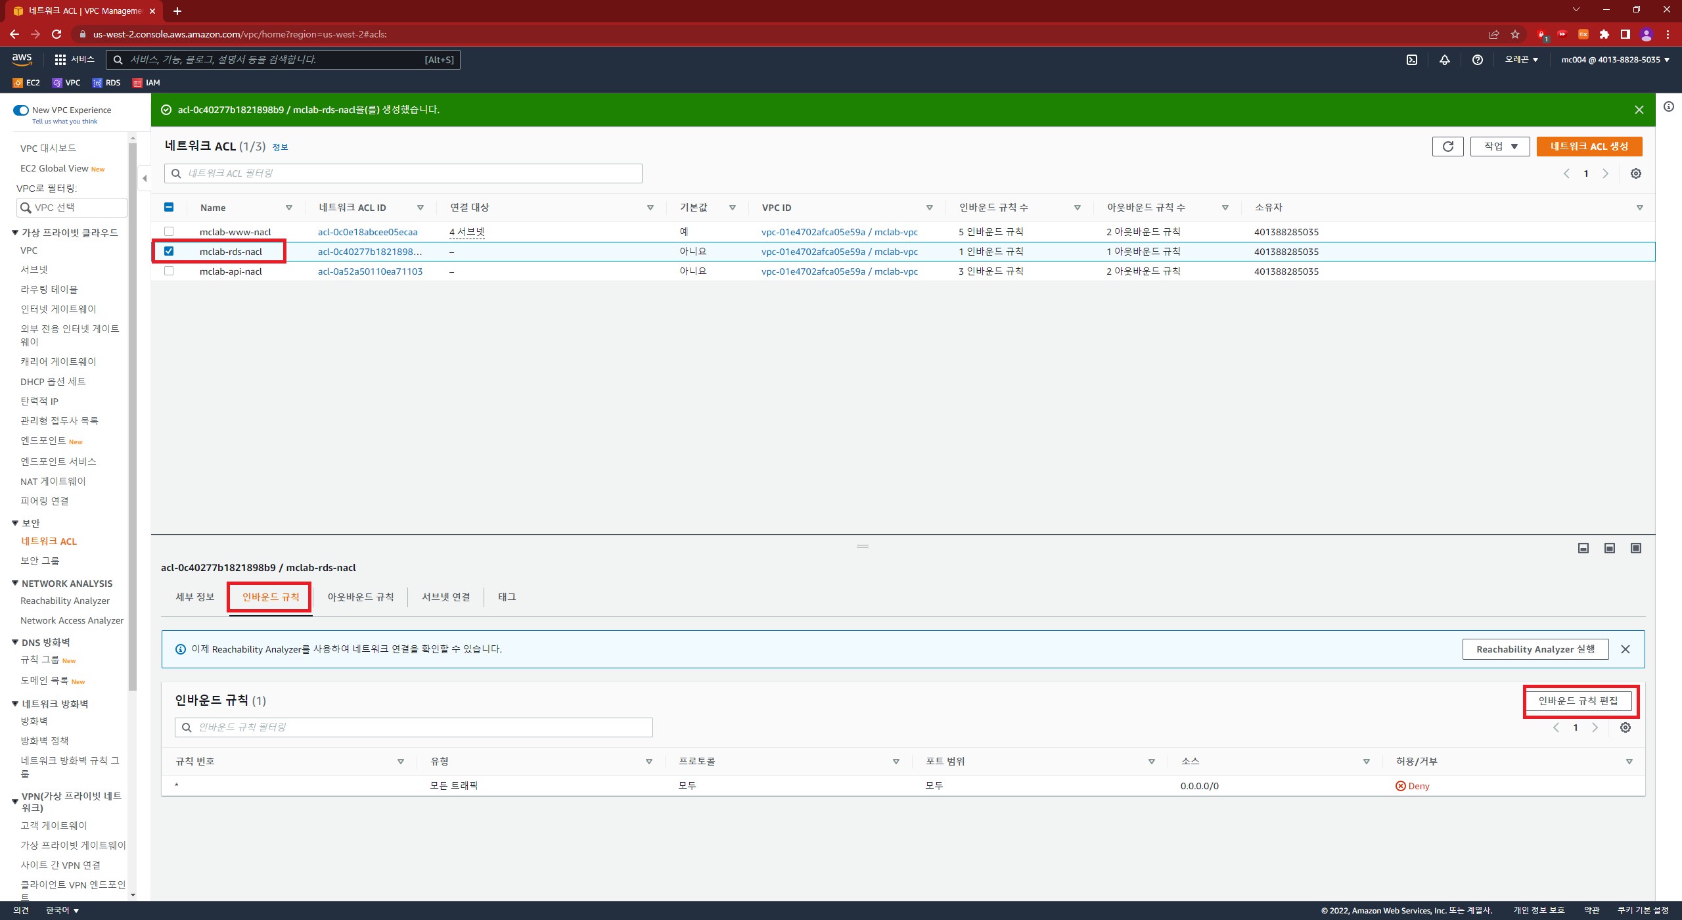

3) 규칙 2개 생성

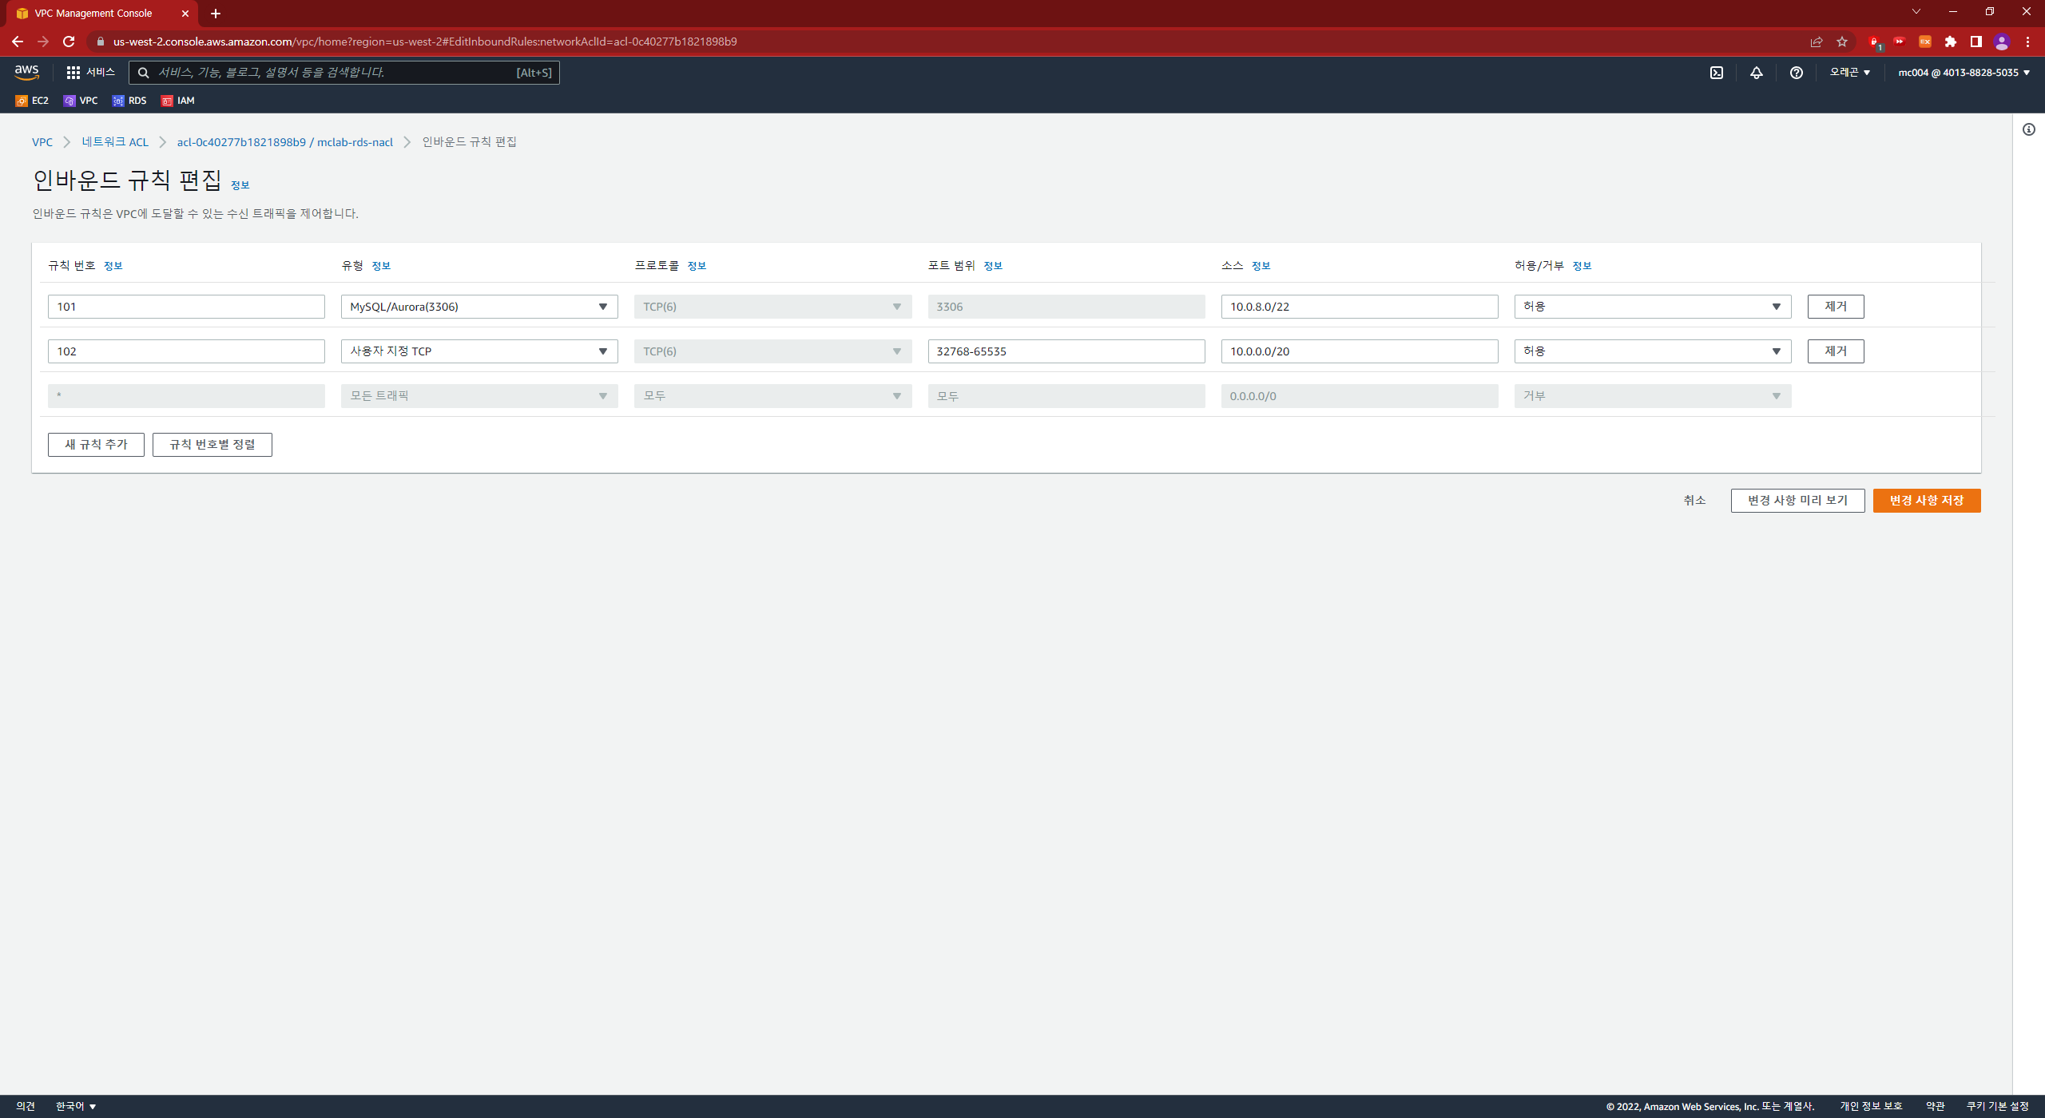

4) 아웃바운드 규칙 편집

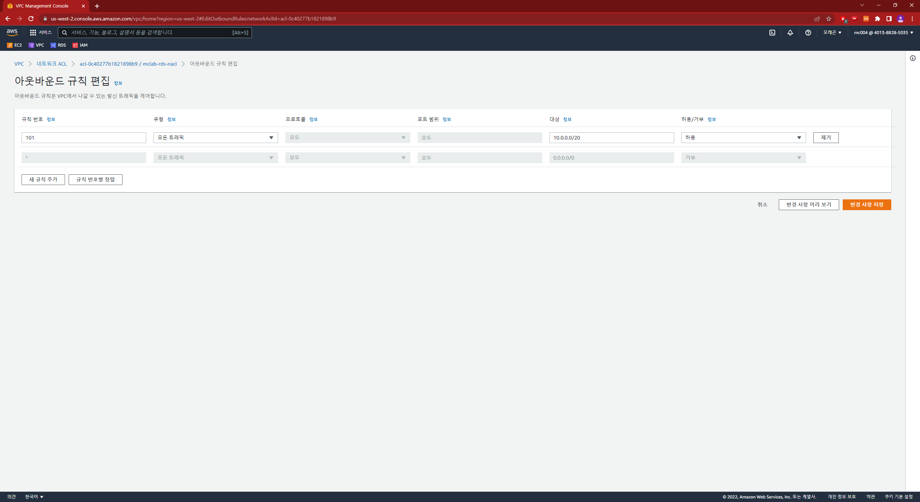

5) RDS NACL 서브넷 연결 편집 - RDS 서브넷 연결

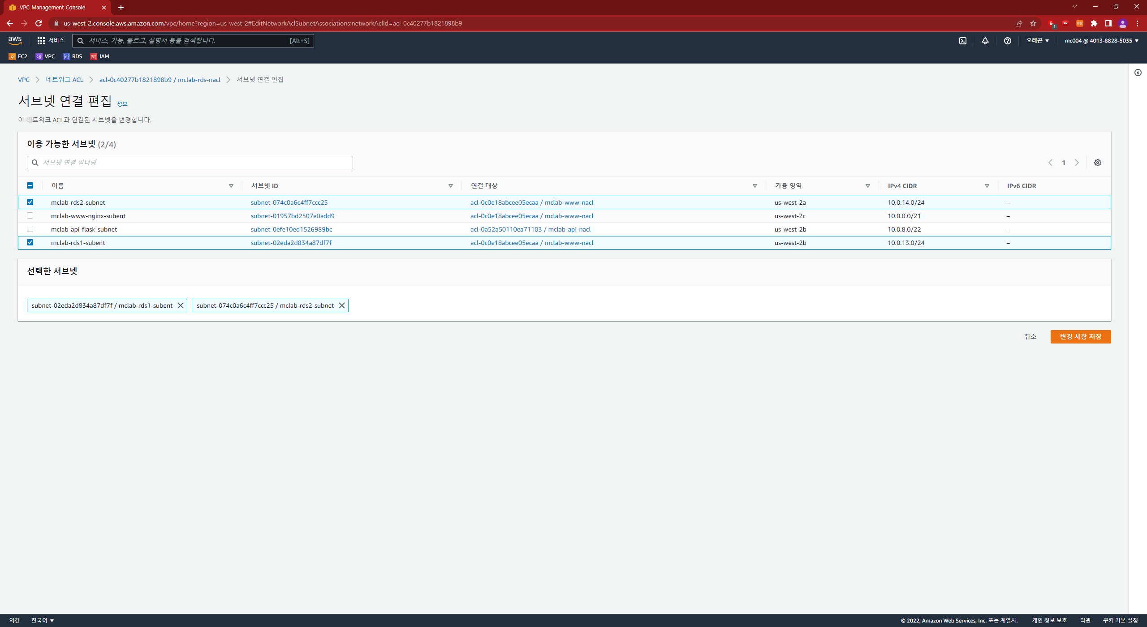

# 보안 그룹 생성

## WEB SG

1) 이름 태그 변경

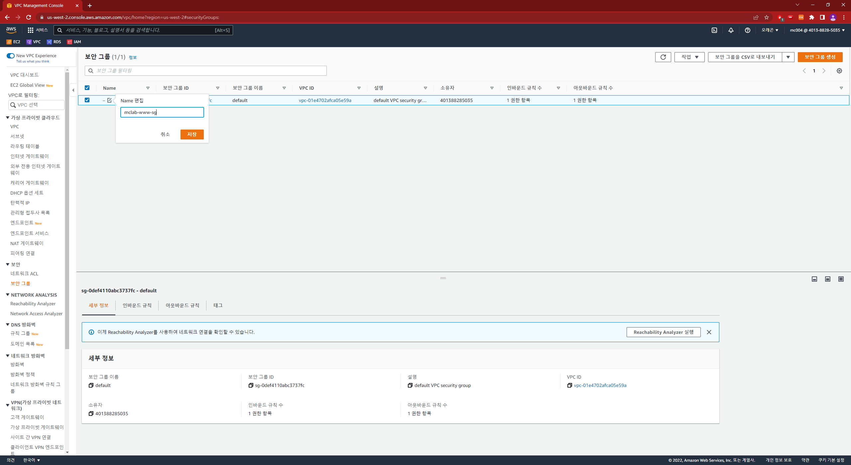

2) 인바운드 규칙 편집

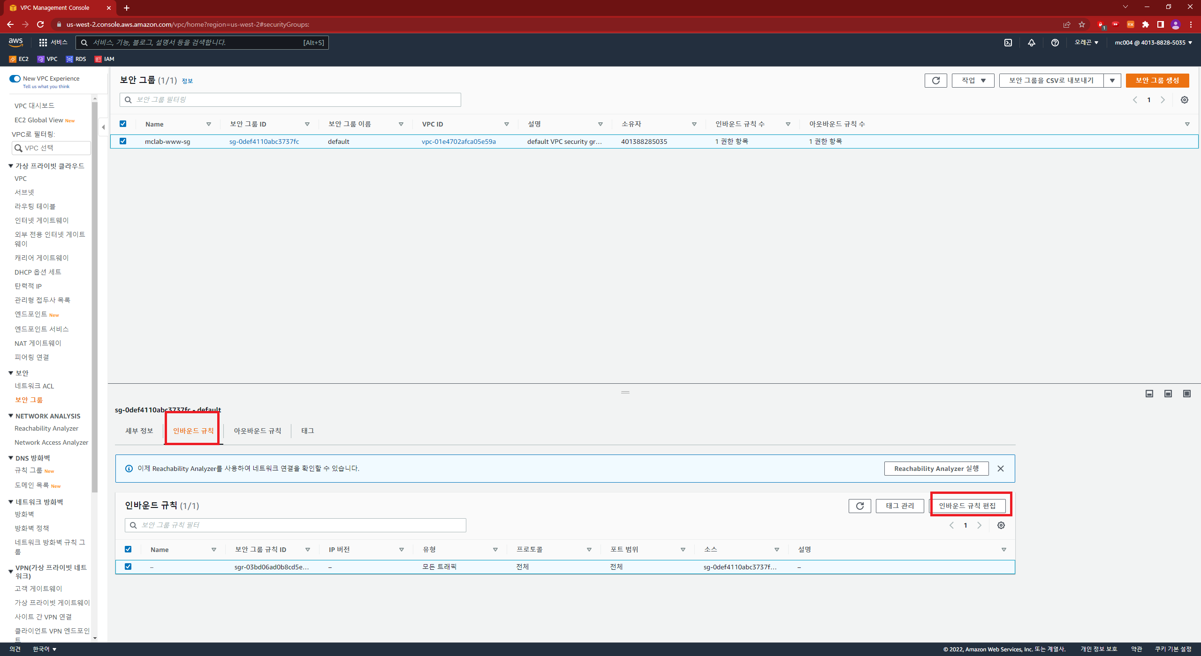

3) 삭제

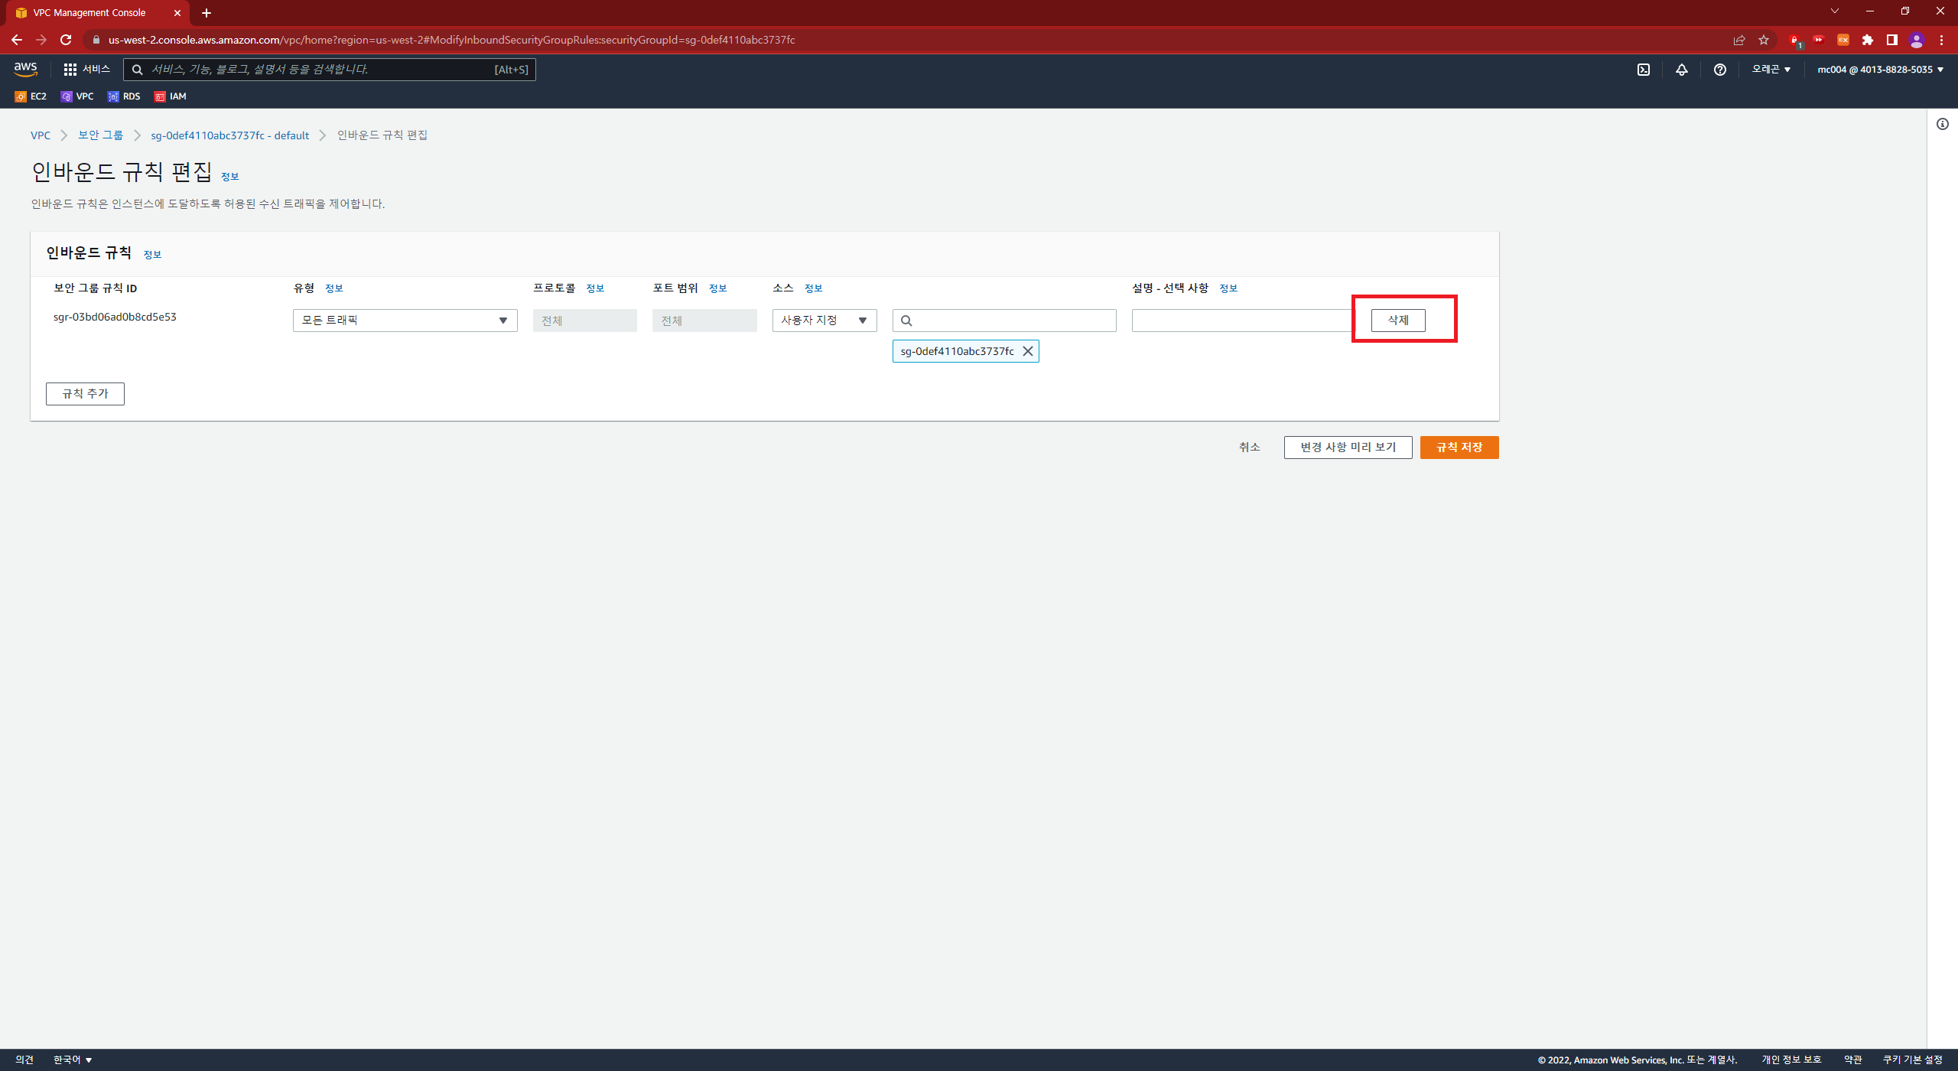

4) 규칙 3개 생성

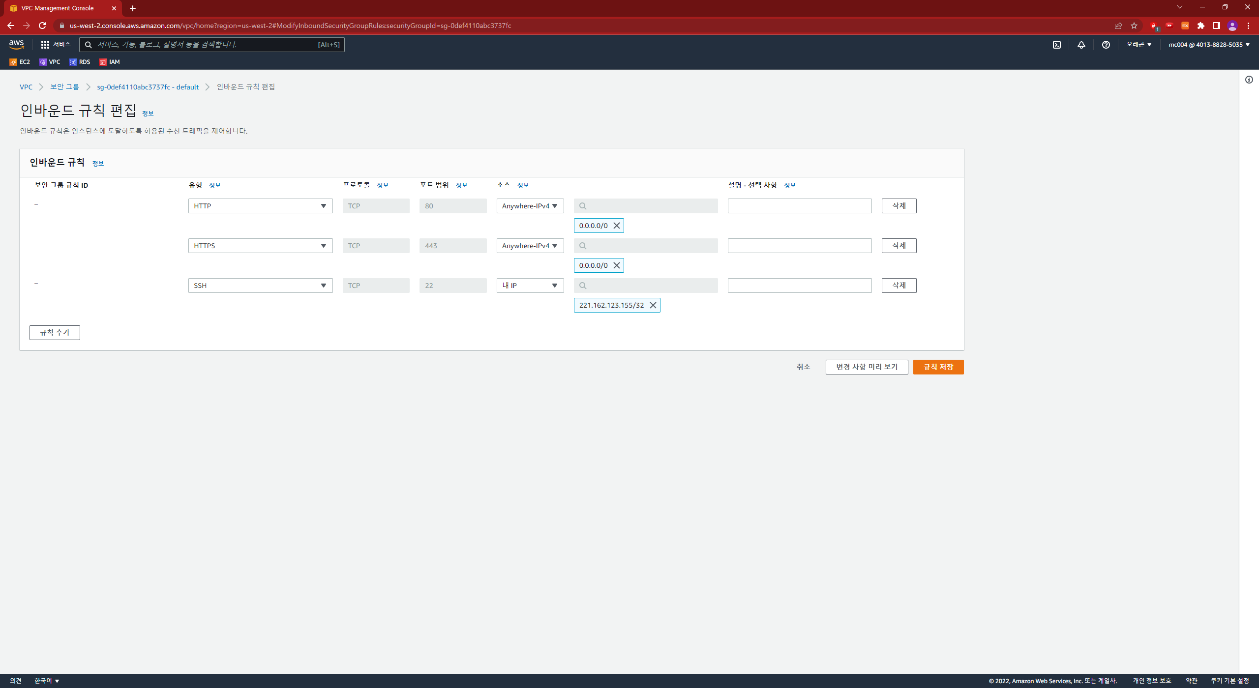

5) 이름태그 변경

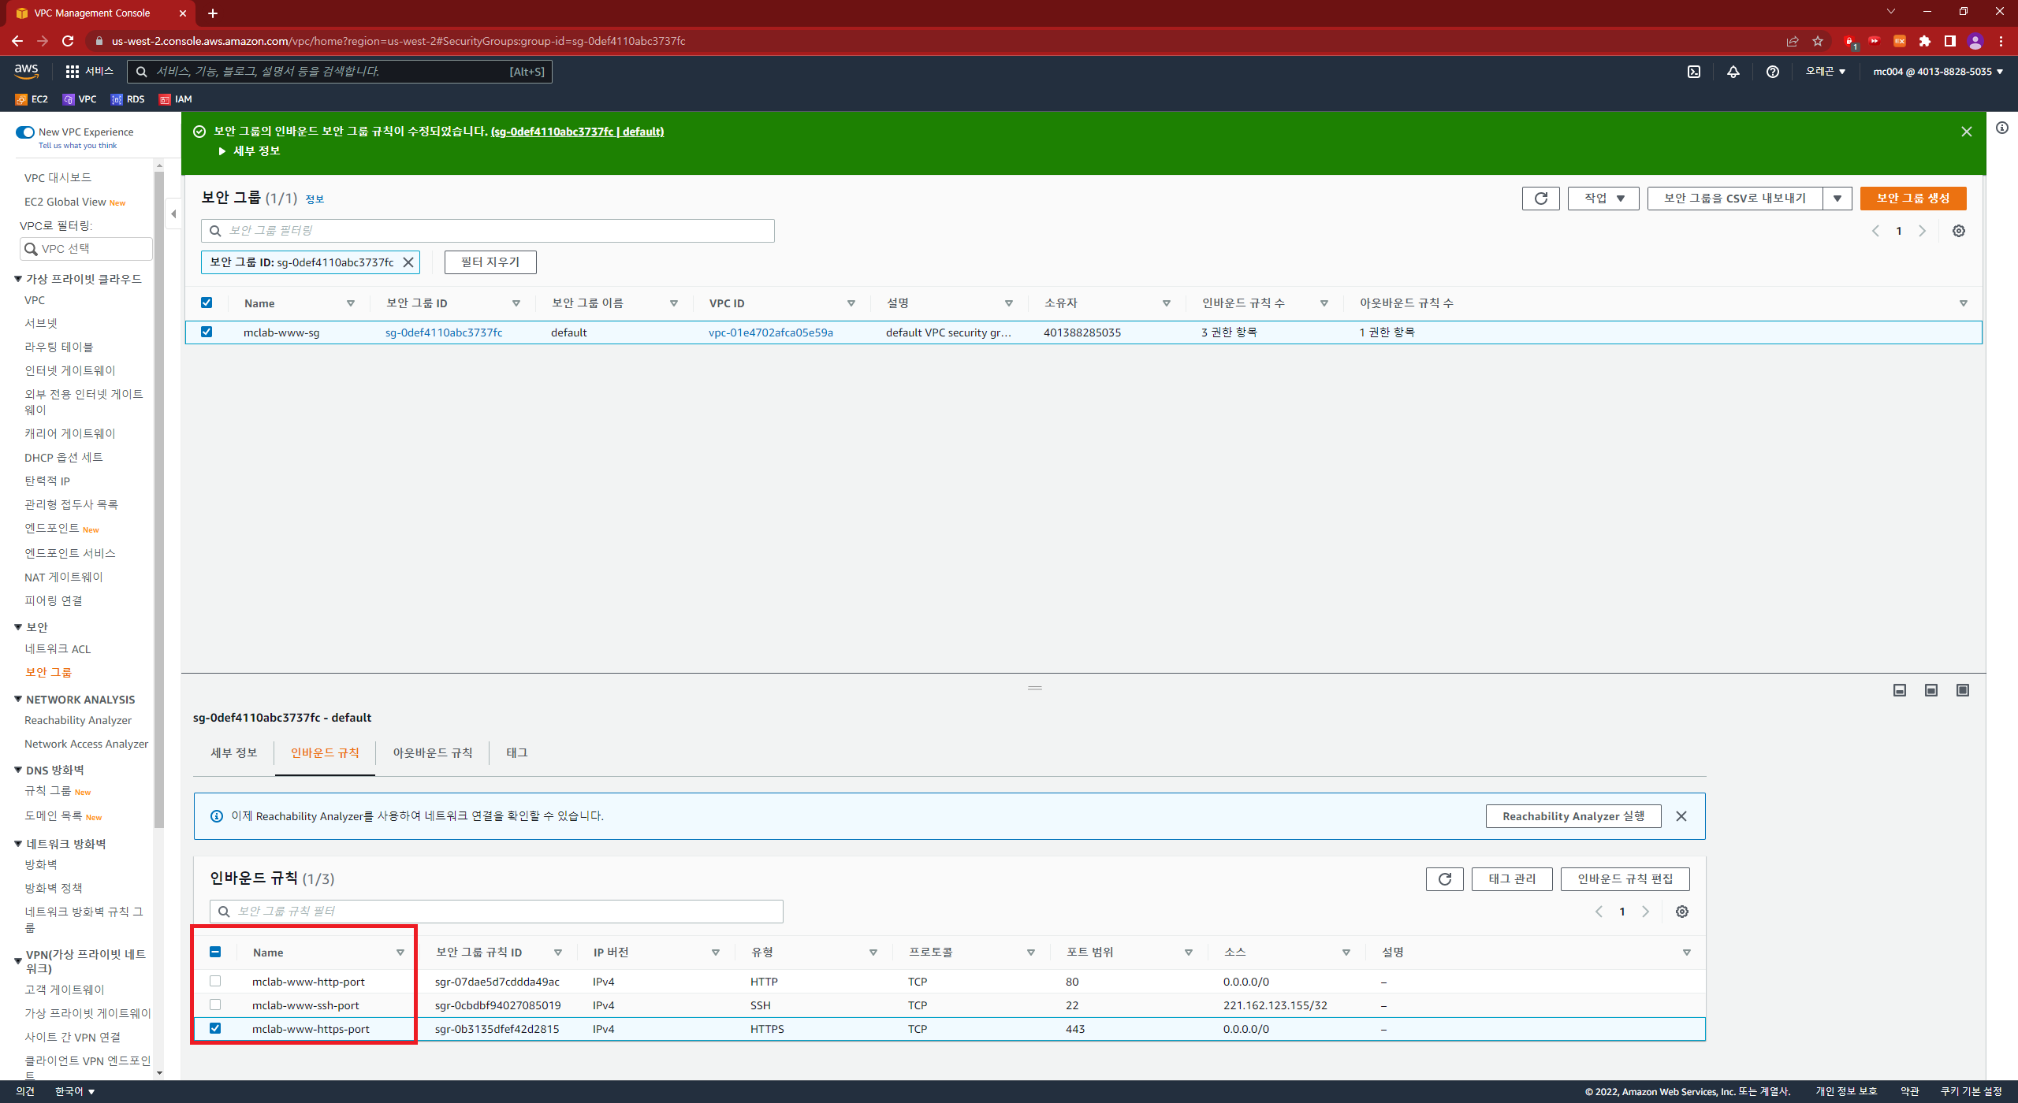

6) 아웃바운드 이름 태그 변경

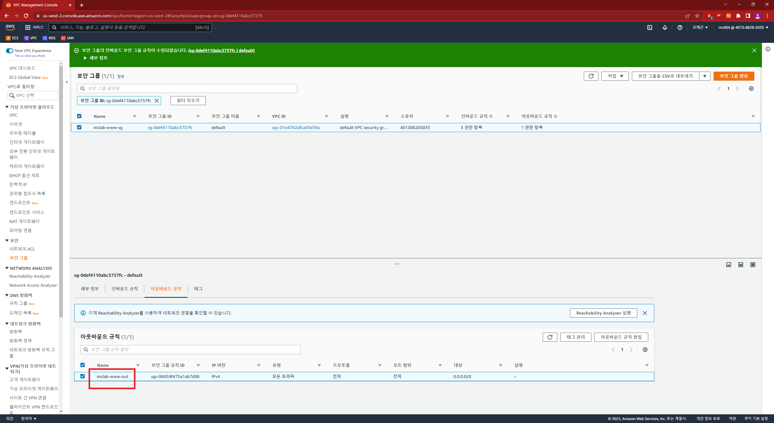

## API SG

1) 보안 그룹 생성

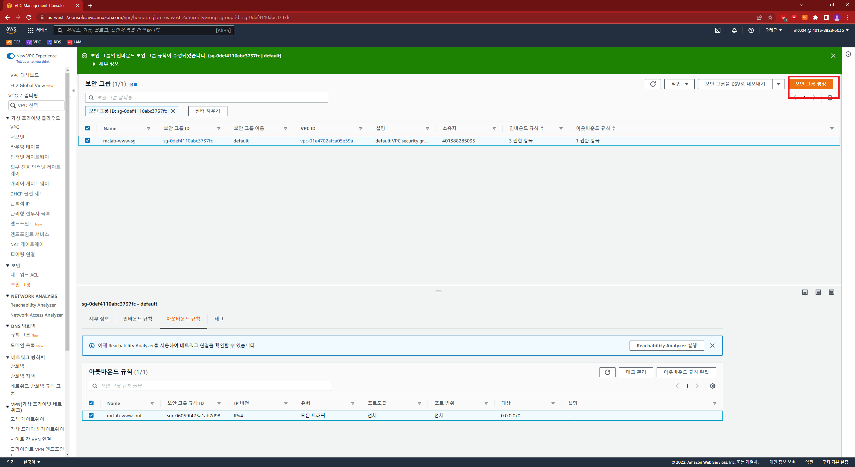

2) 세부사항 설정

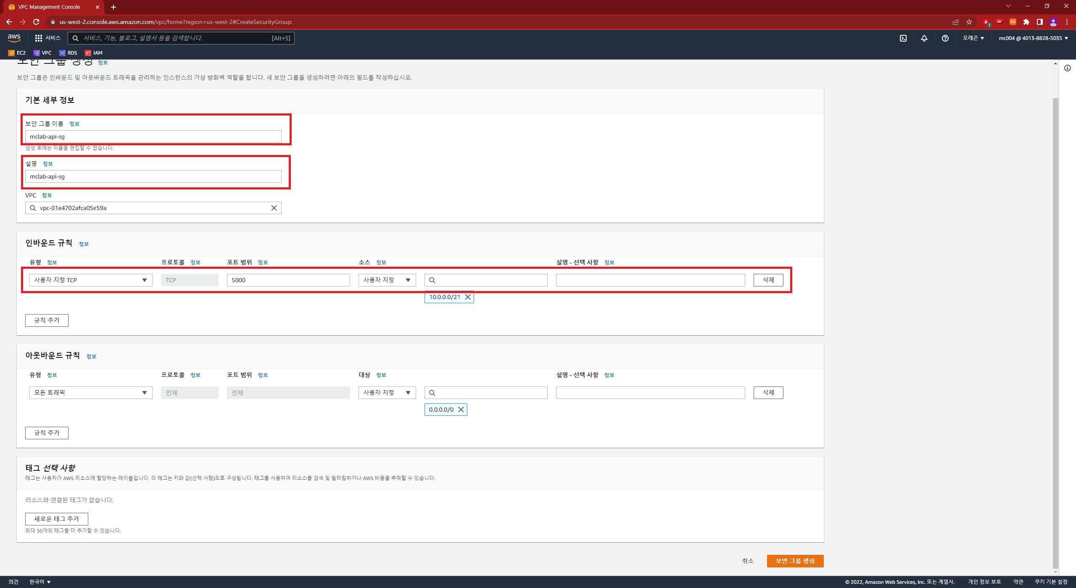

3) 인바운드 규칙 이름태그 변경

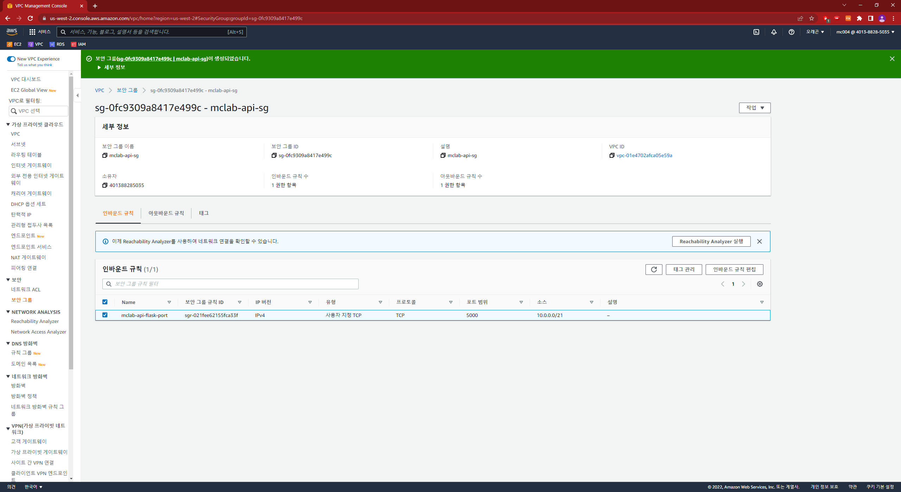

4) 아웃바운드 규칙 이름태그 변경

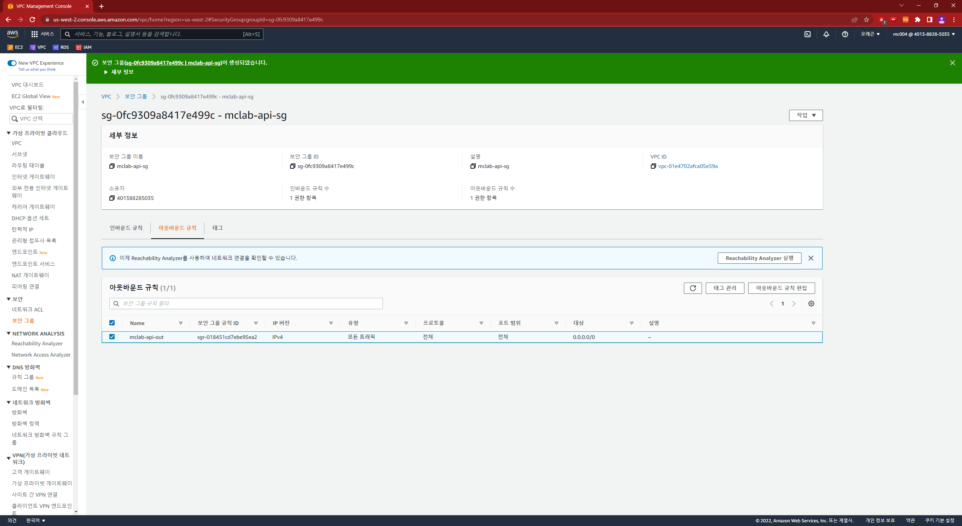

## RDS SG

1) 보안 그룹 생성

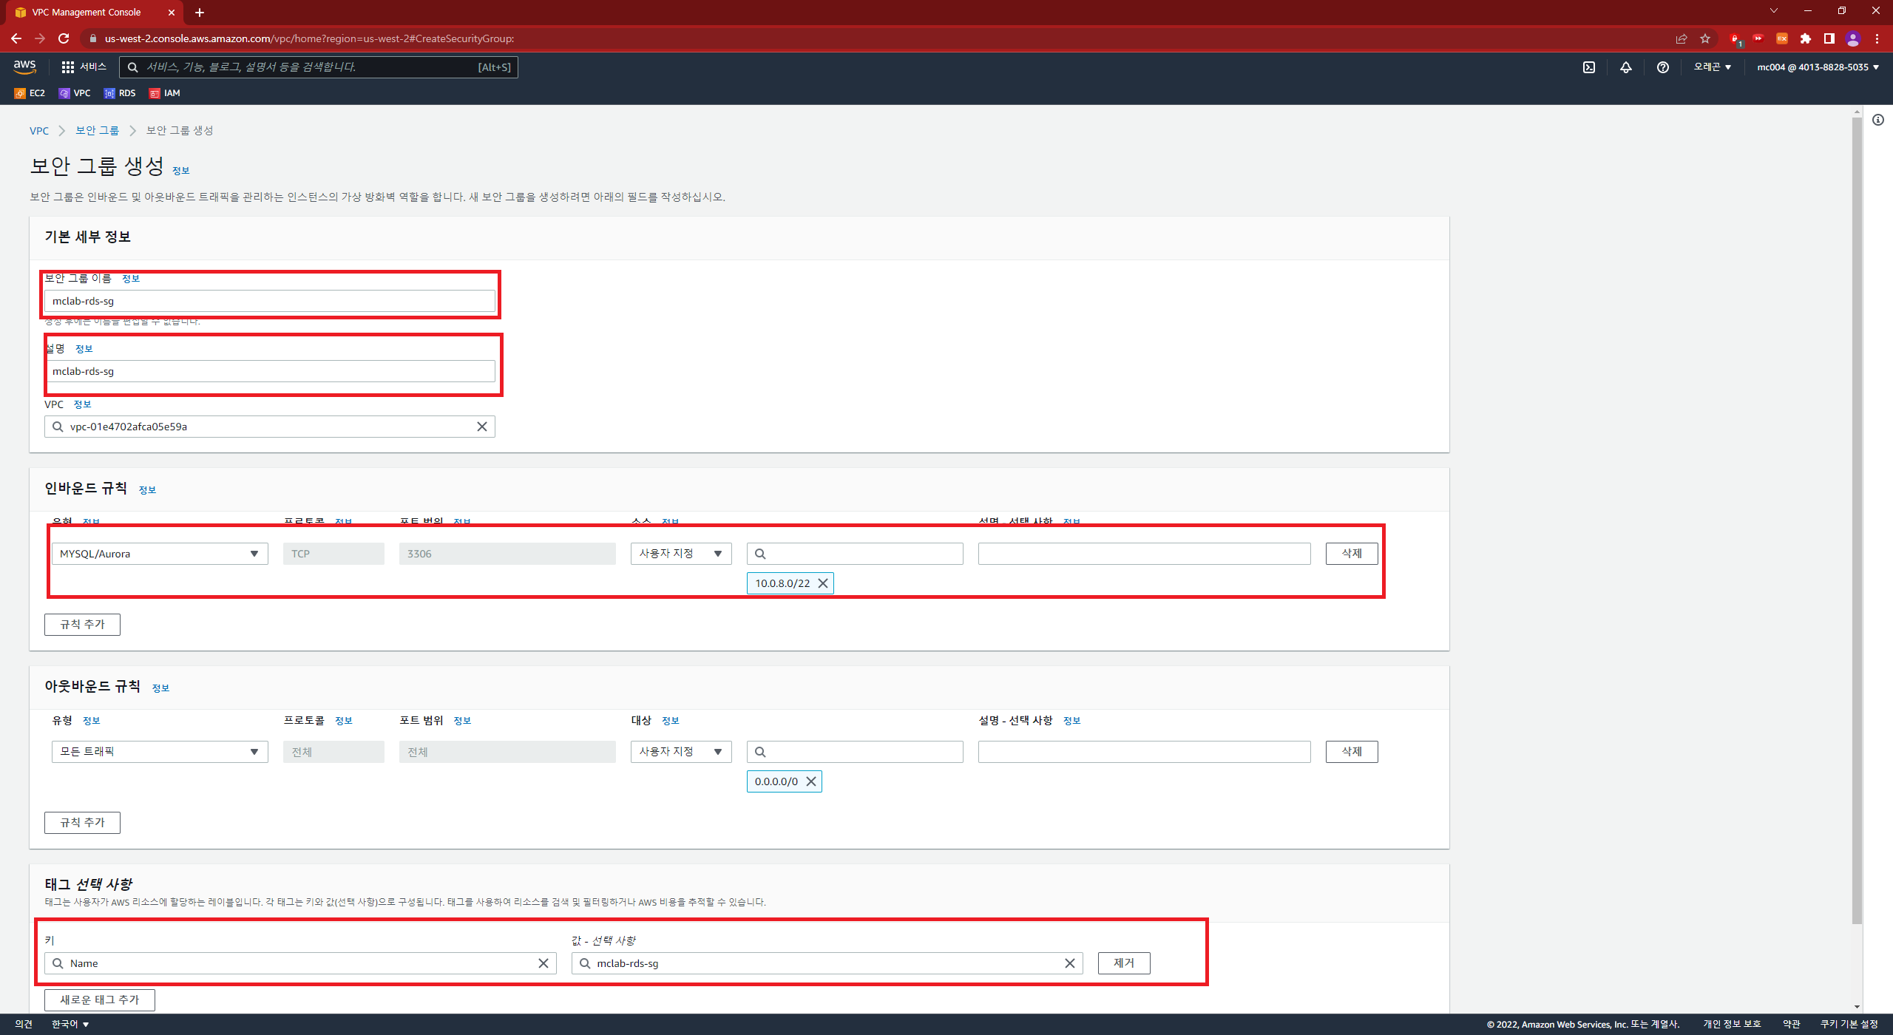

2) 인바운드 규칙 이름 태그 변경

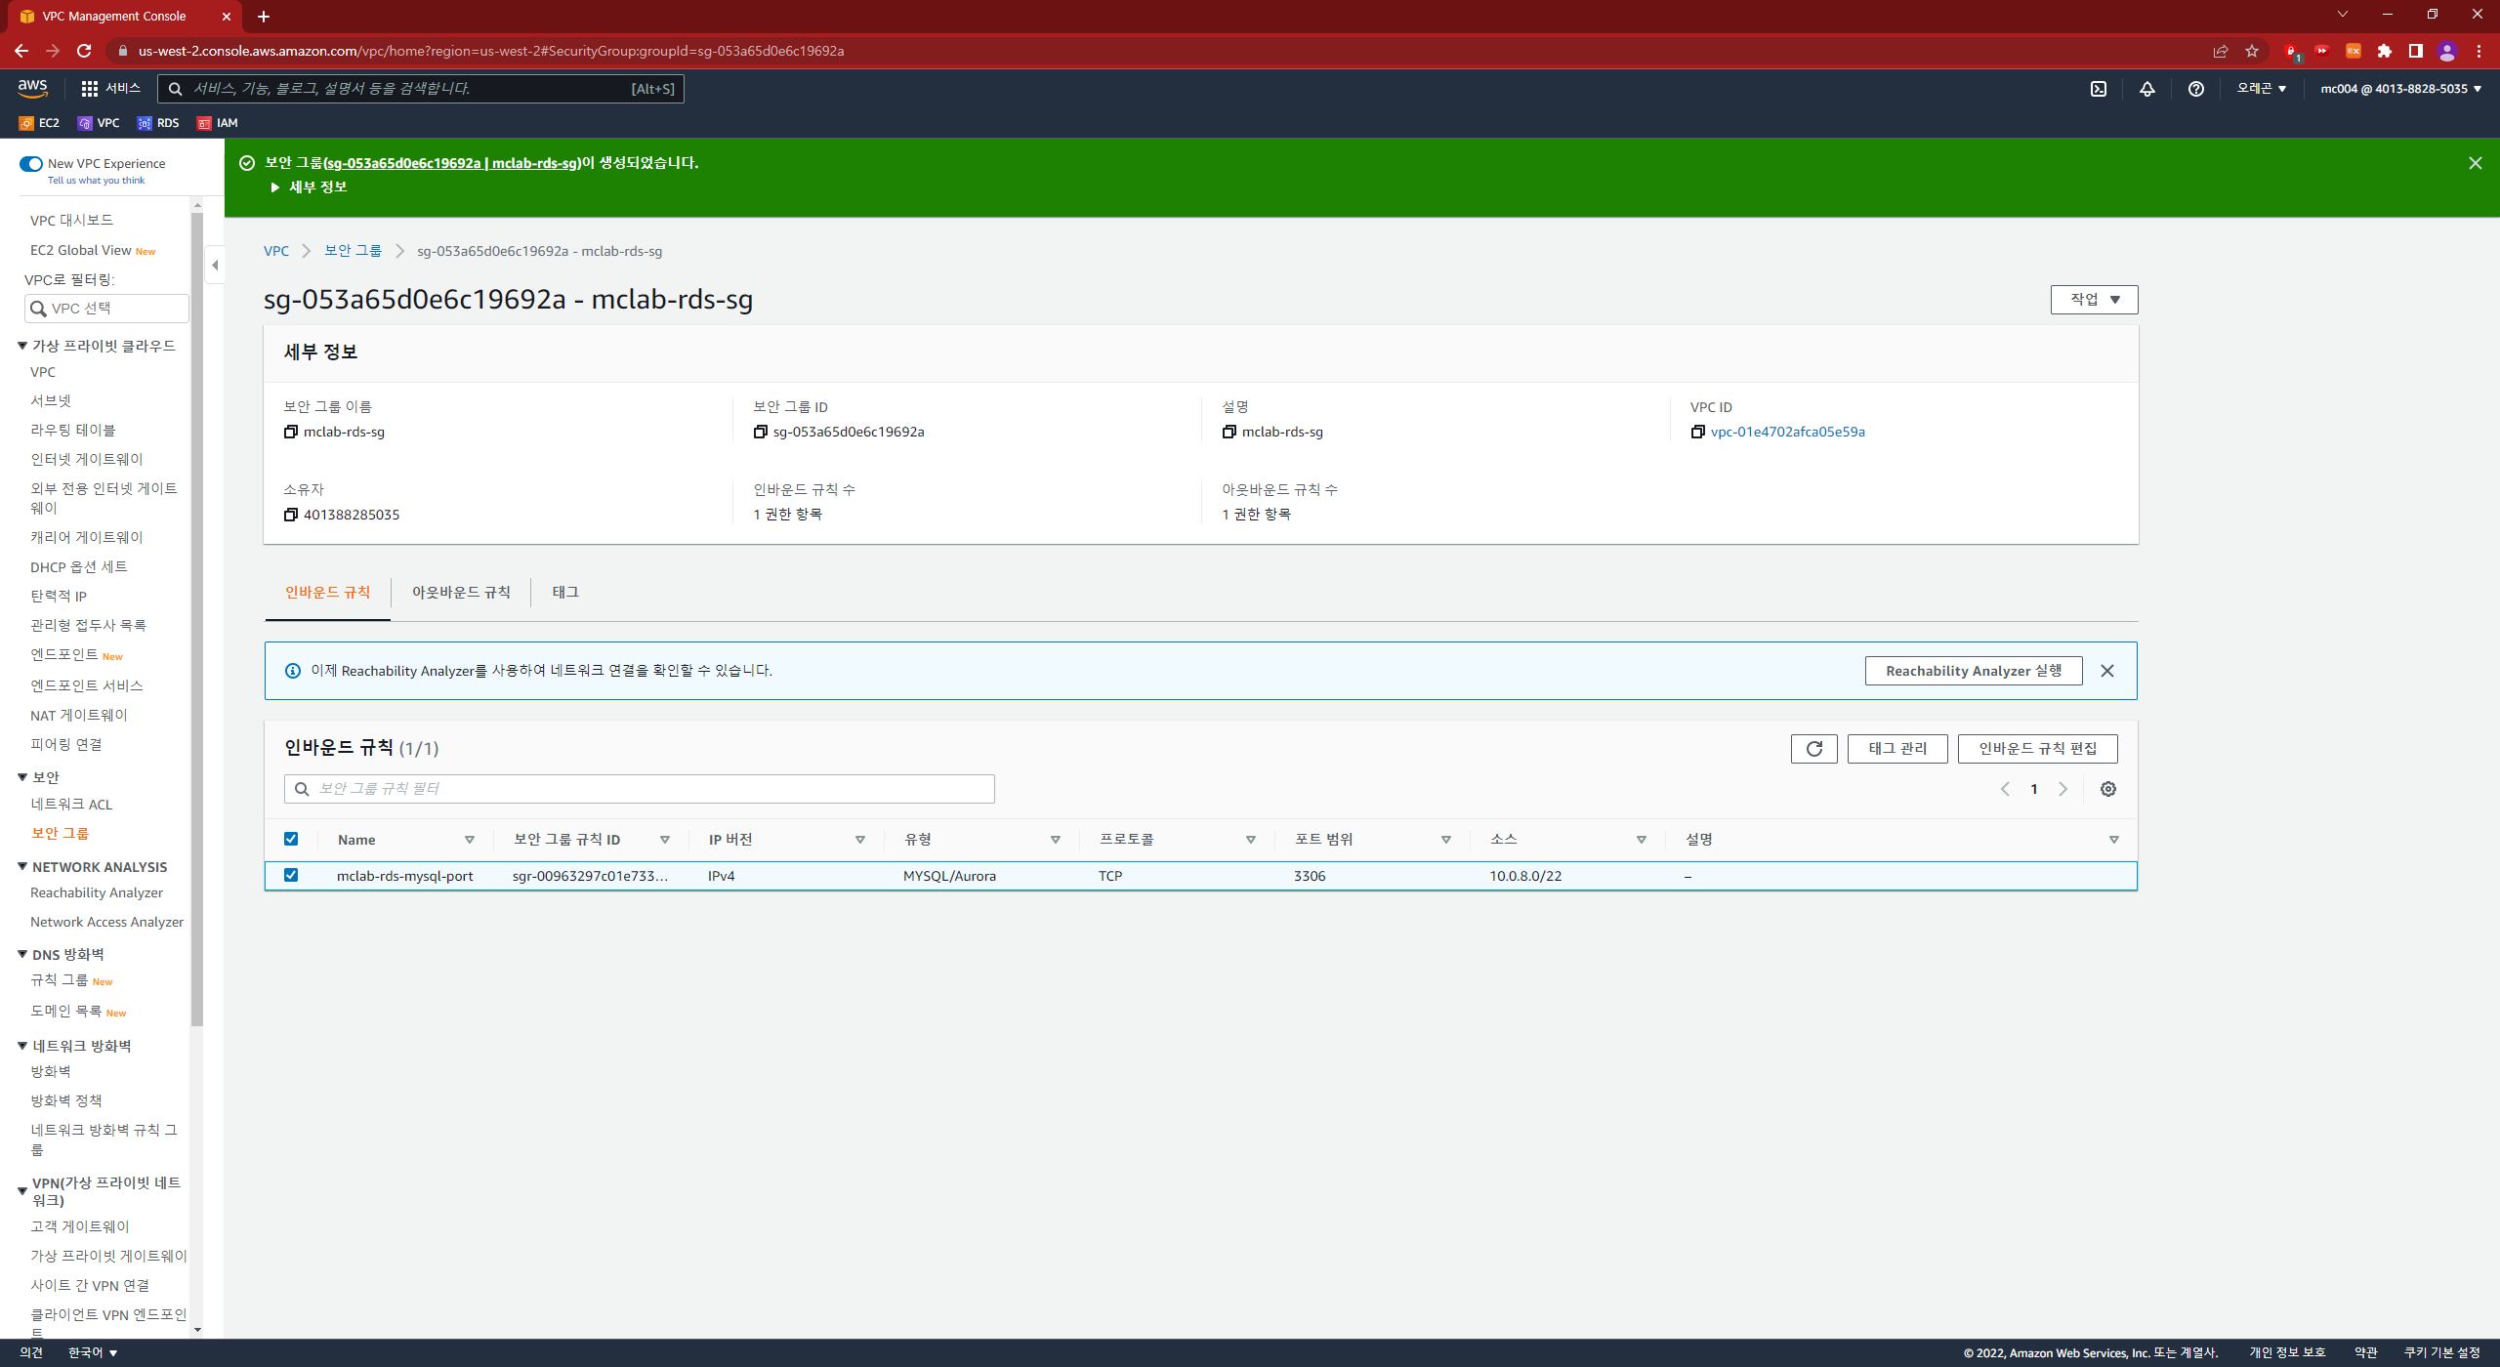

3) 아웃바운드 규칙 이름 태그 변경

## 

# EC2 생성

대시보드 확인

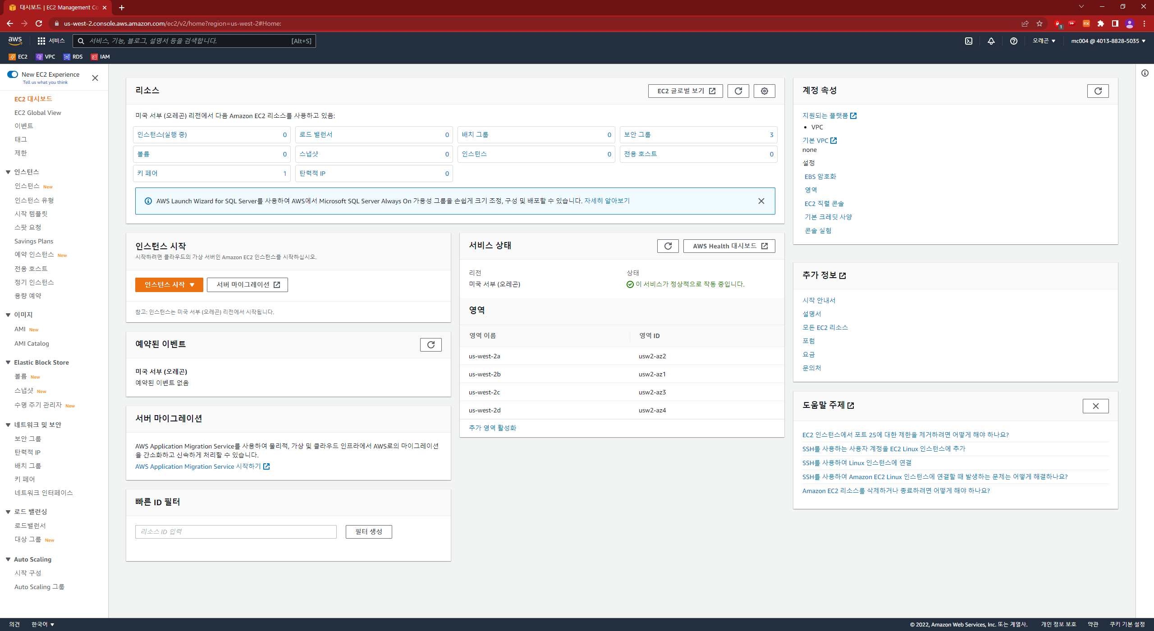

1. WEB EC2 생성

1) 인스턴스 시작

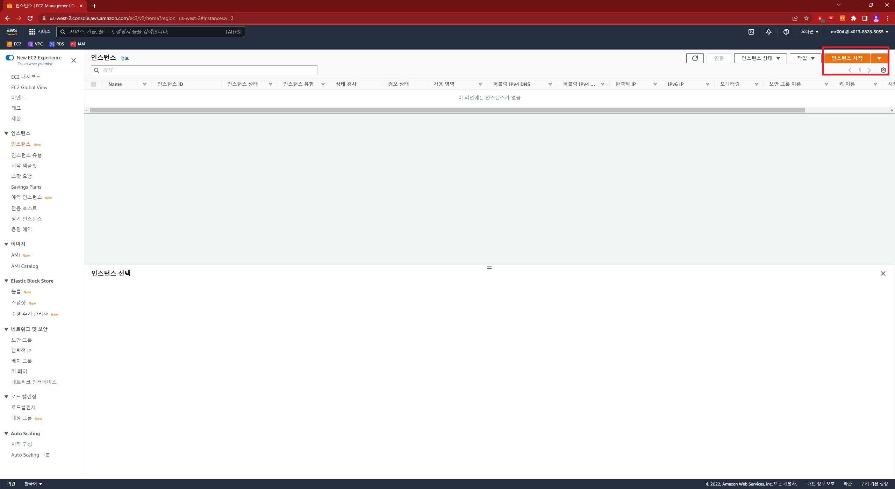

2) 프리티어만만 선택 -> Ubuntu 20.04 / 64비트(x86) 선택

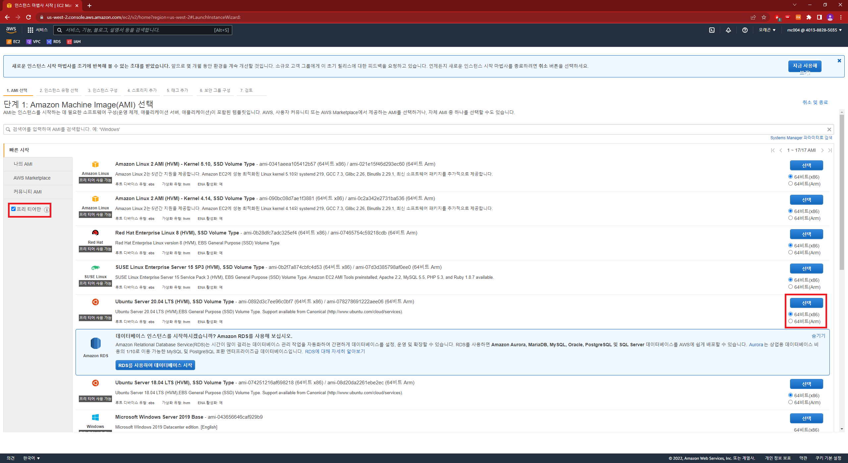

3) 인스턴스 유형 선택

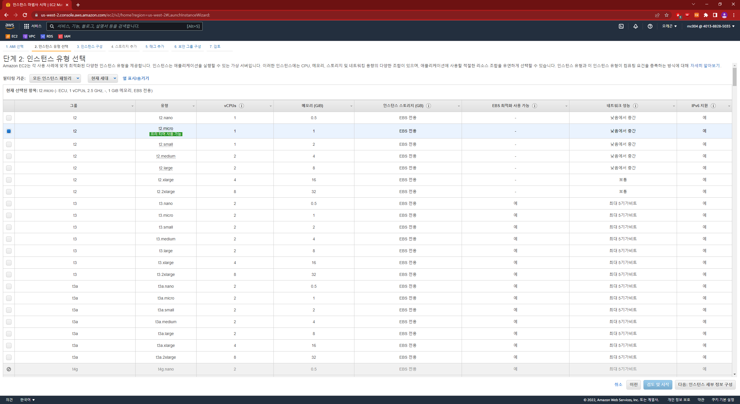

4) 인스턴스 세부 정보 구성 - 서브넷(mclab-www-nginx-subnet) 선택

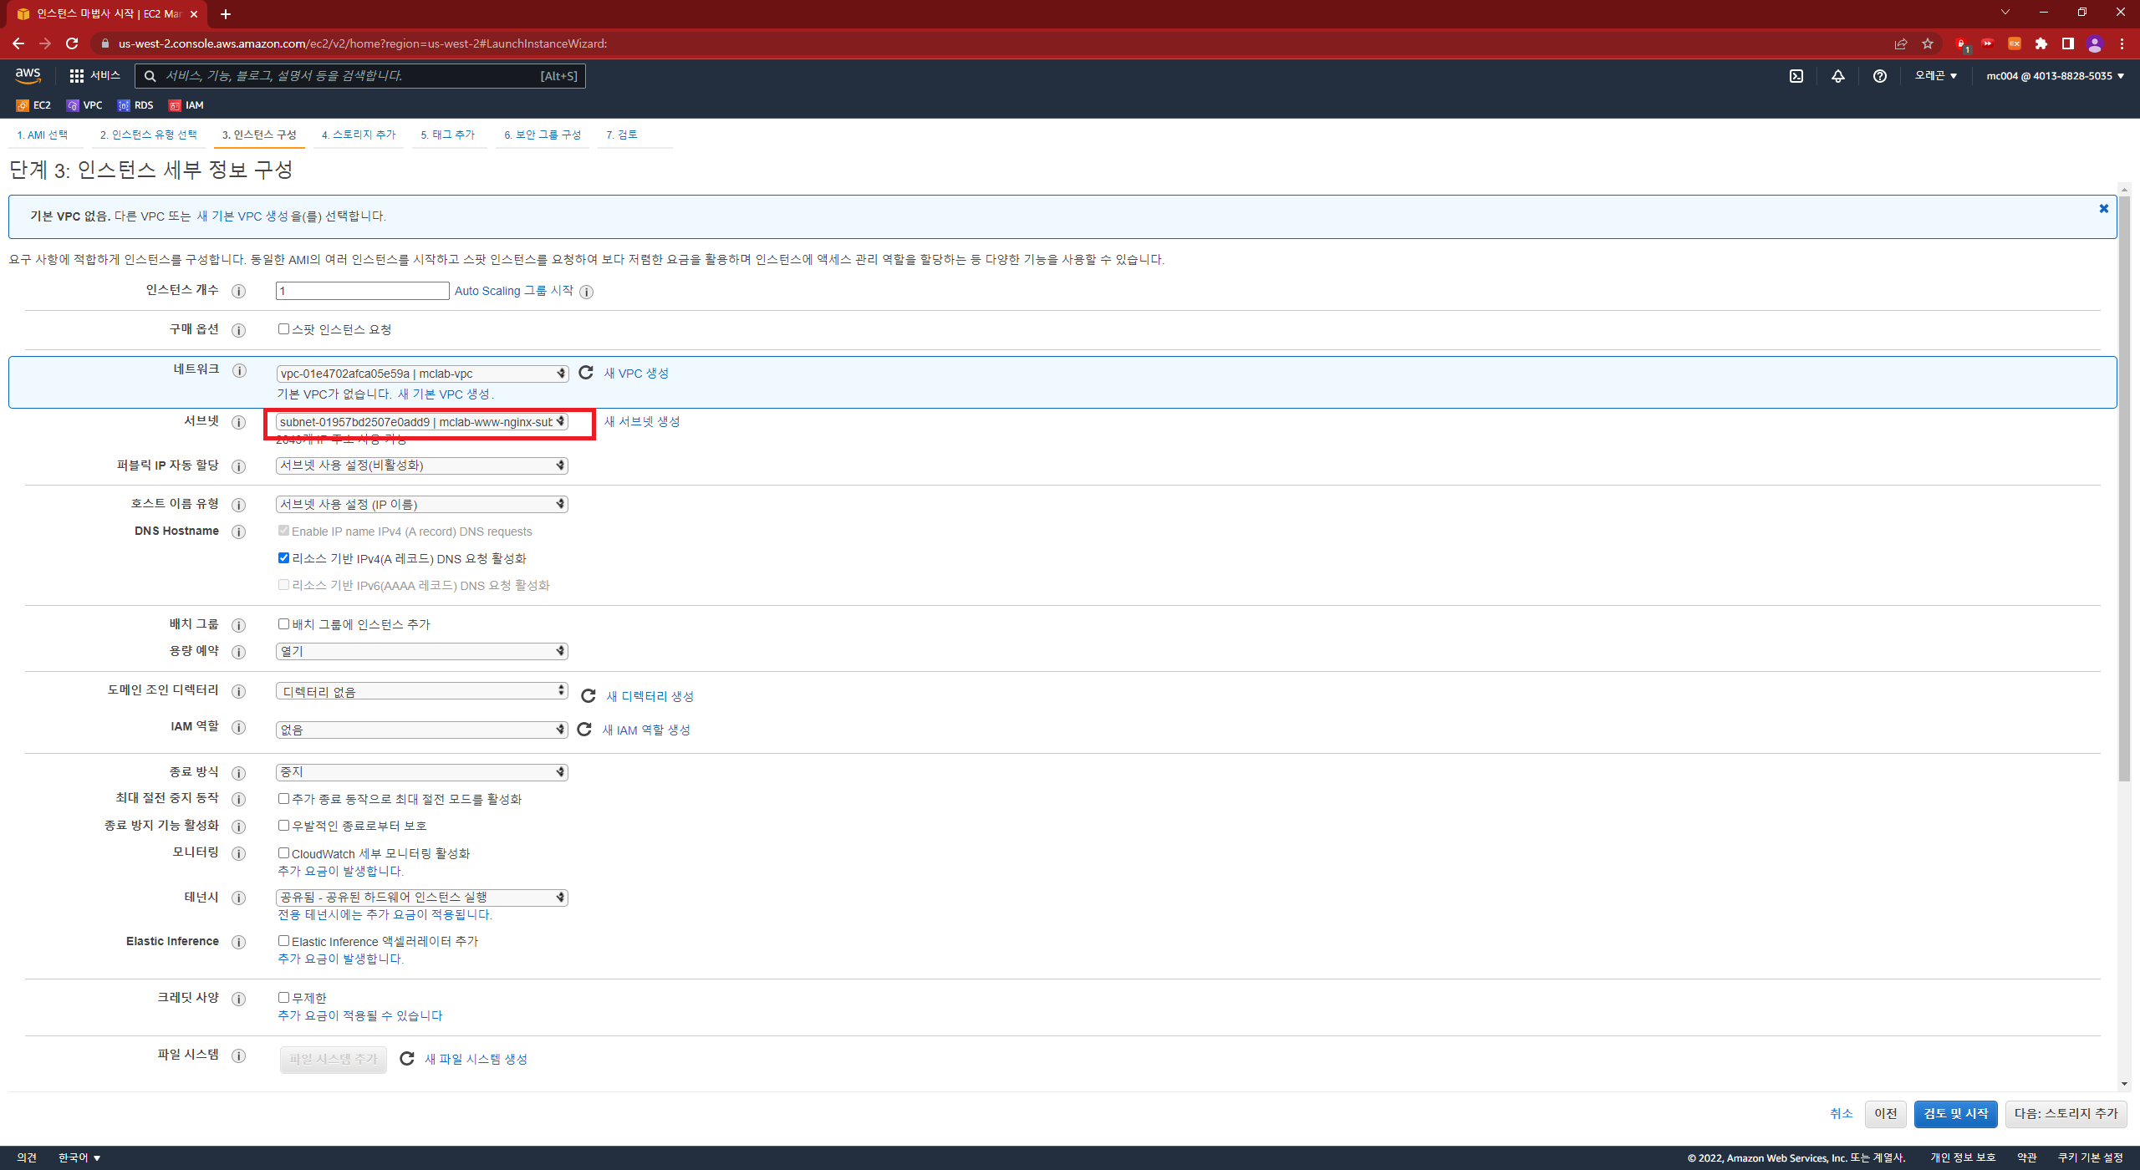

5) 스토리지 추가

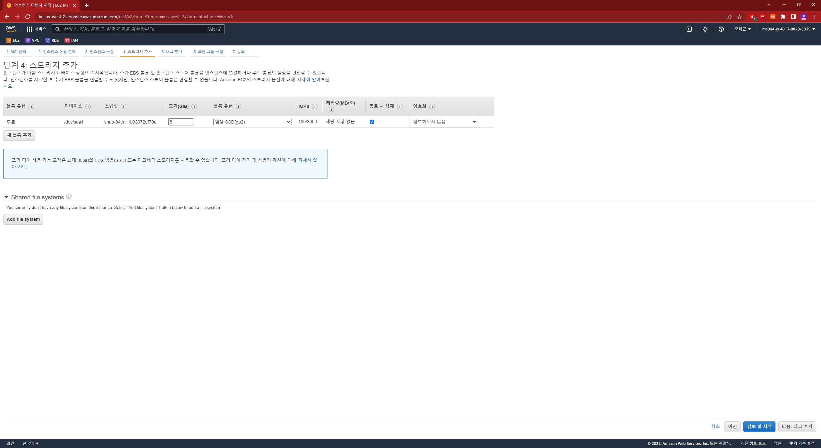

6) 이름 태그 추가

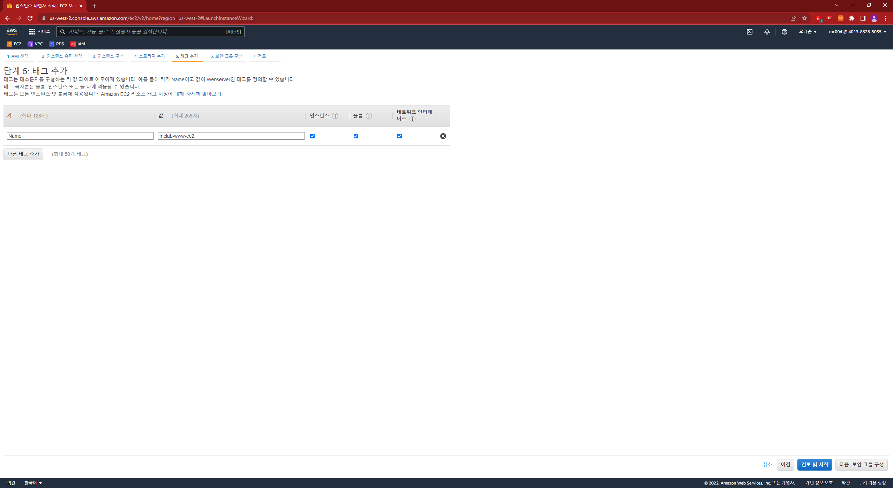

7) 보안그룹 (기존 보안 그룹 -> default 보안 선택)

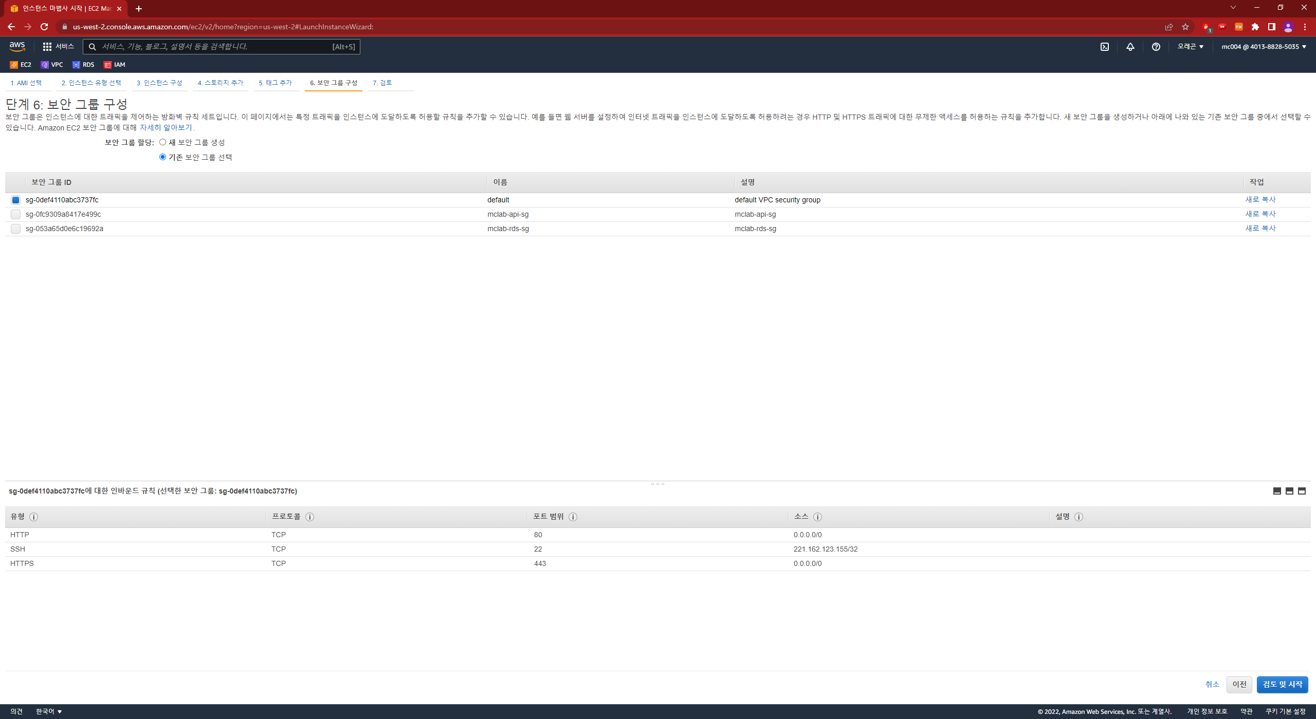

8) 인스턴스 시작 검토 -> 시작하기

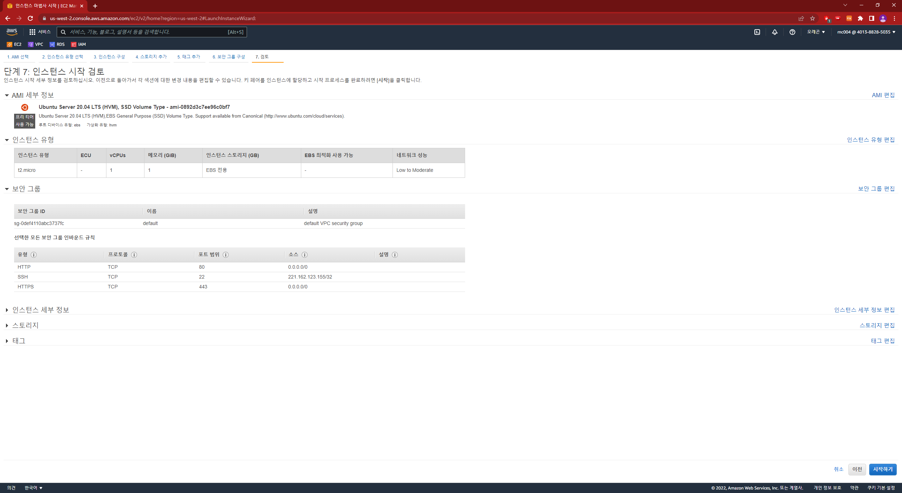

9) 기존 키페어 선택

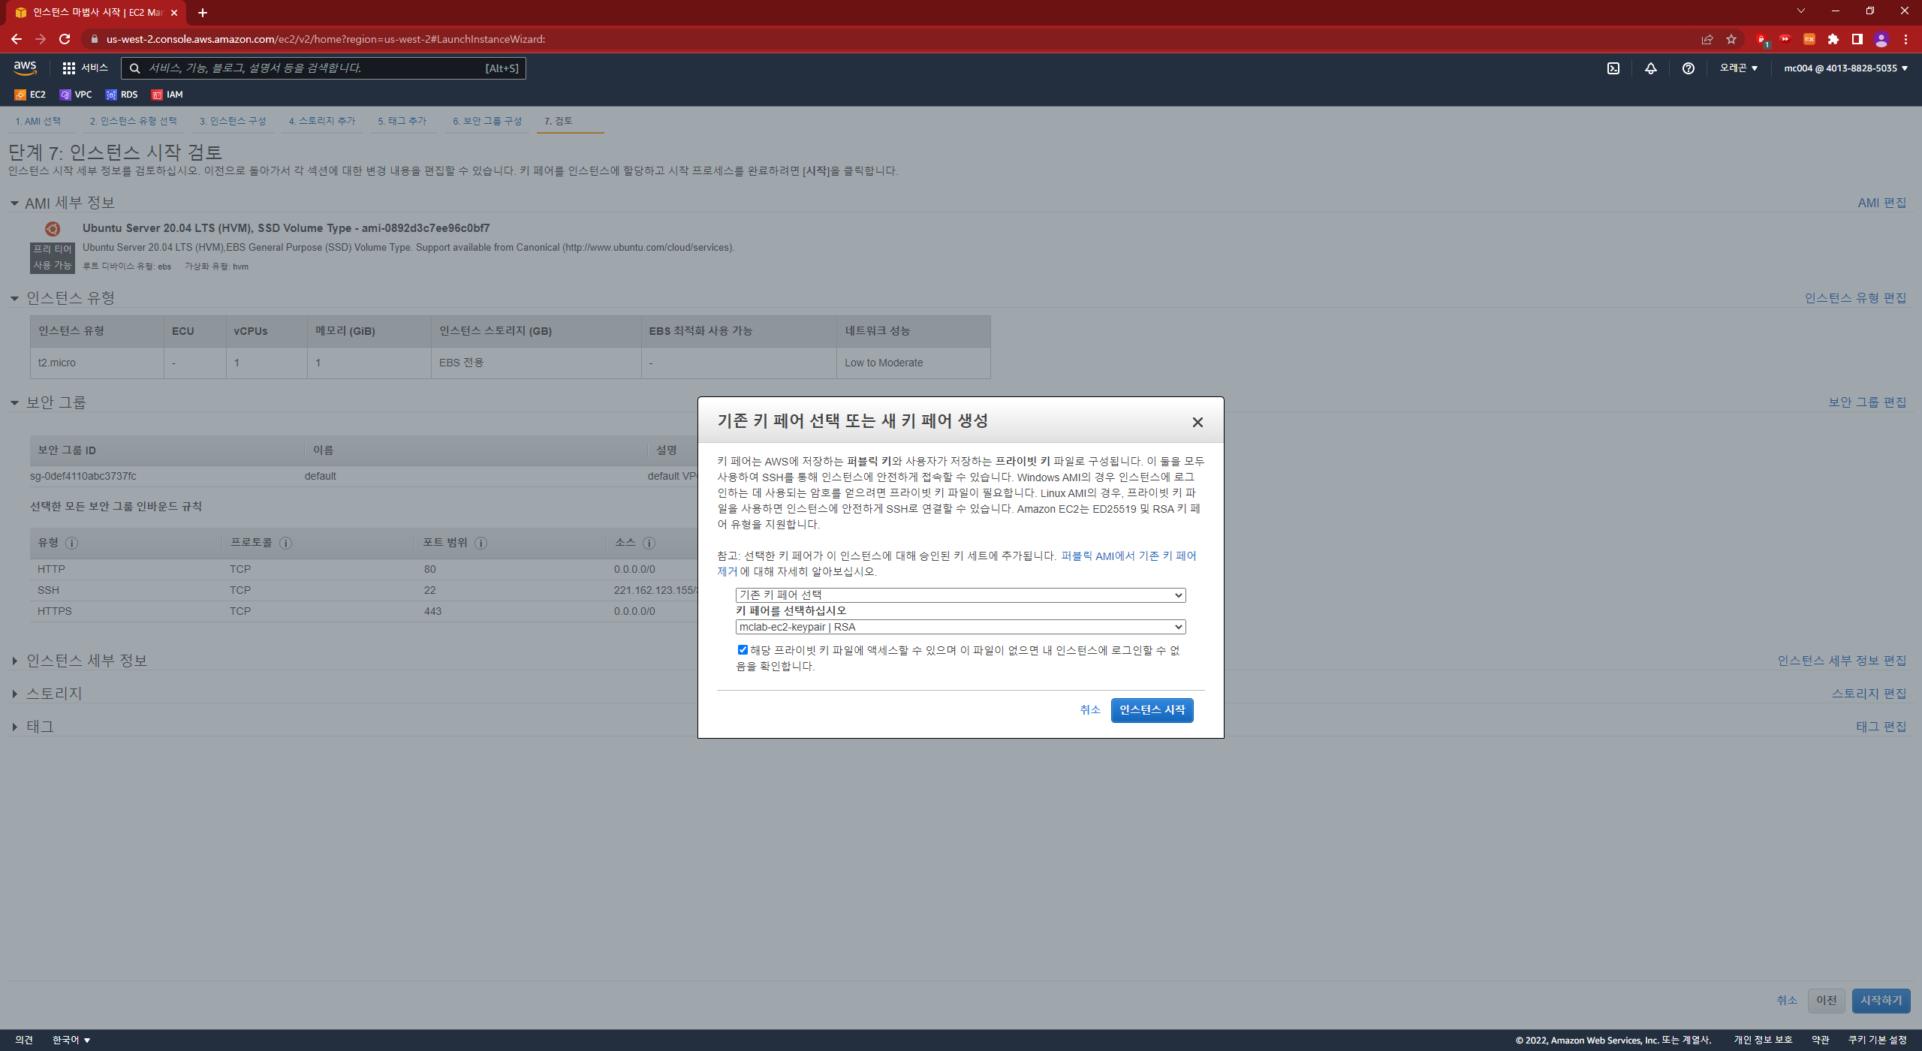

10) 인스턴스 생성 성공

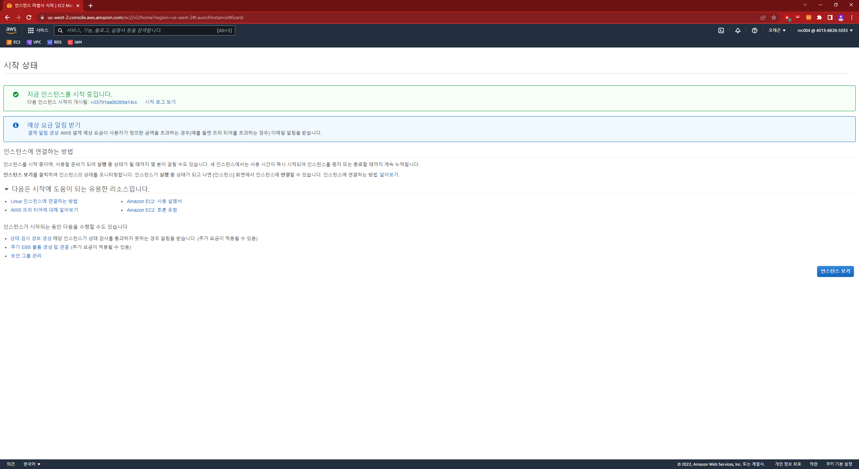

## API EC2 생성

1) 프리티어만만 선택 -> Ubuntu 20.04 / 64비트(x86) 선택

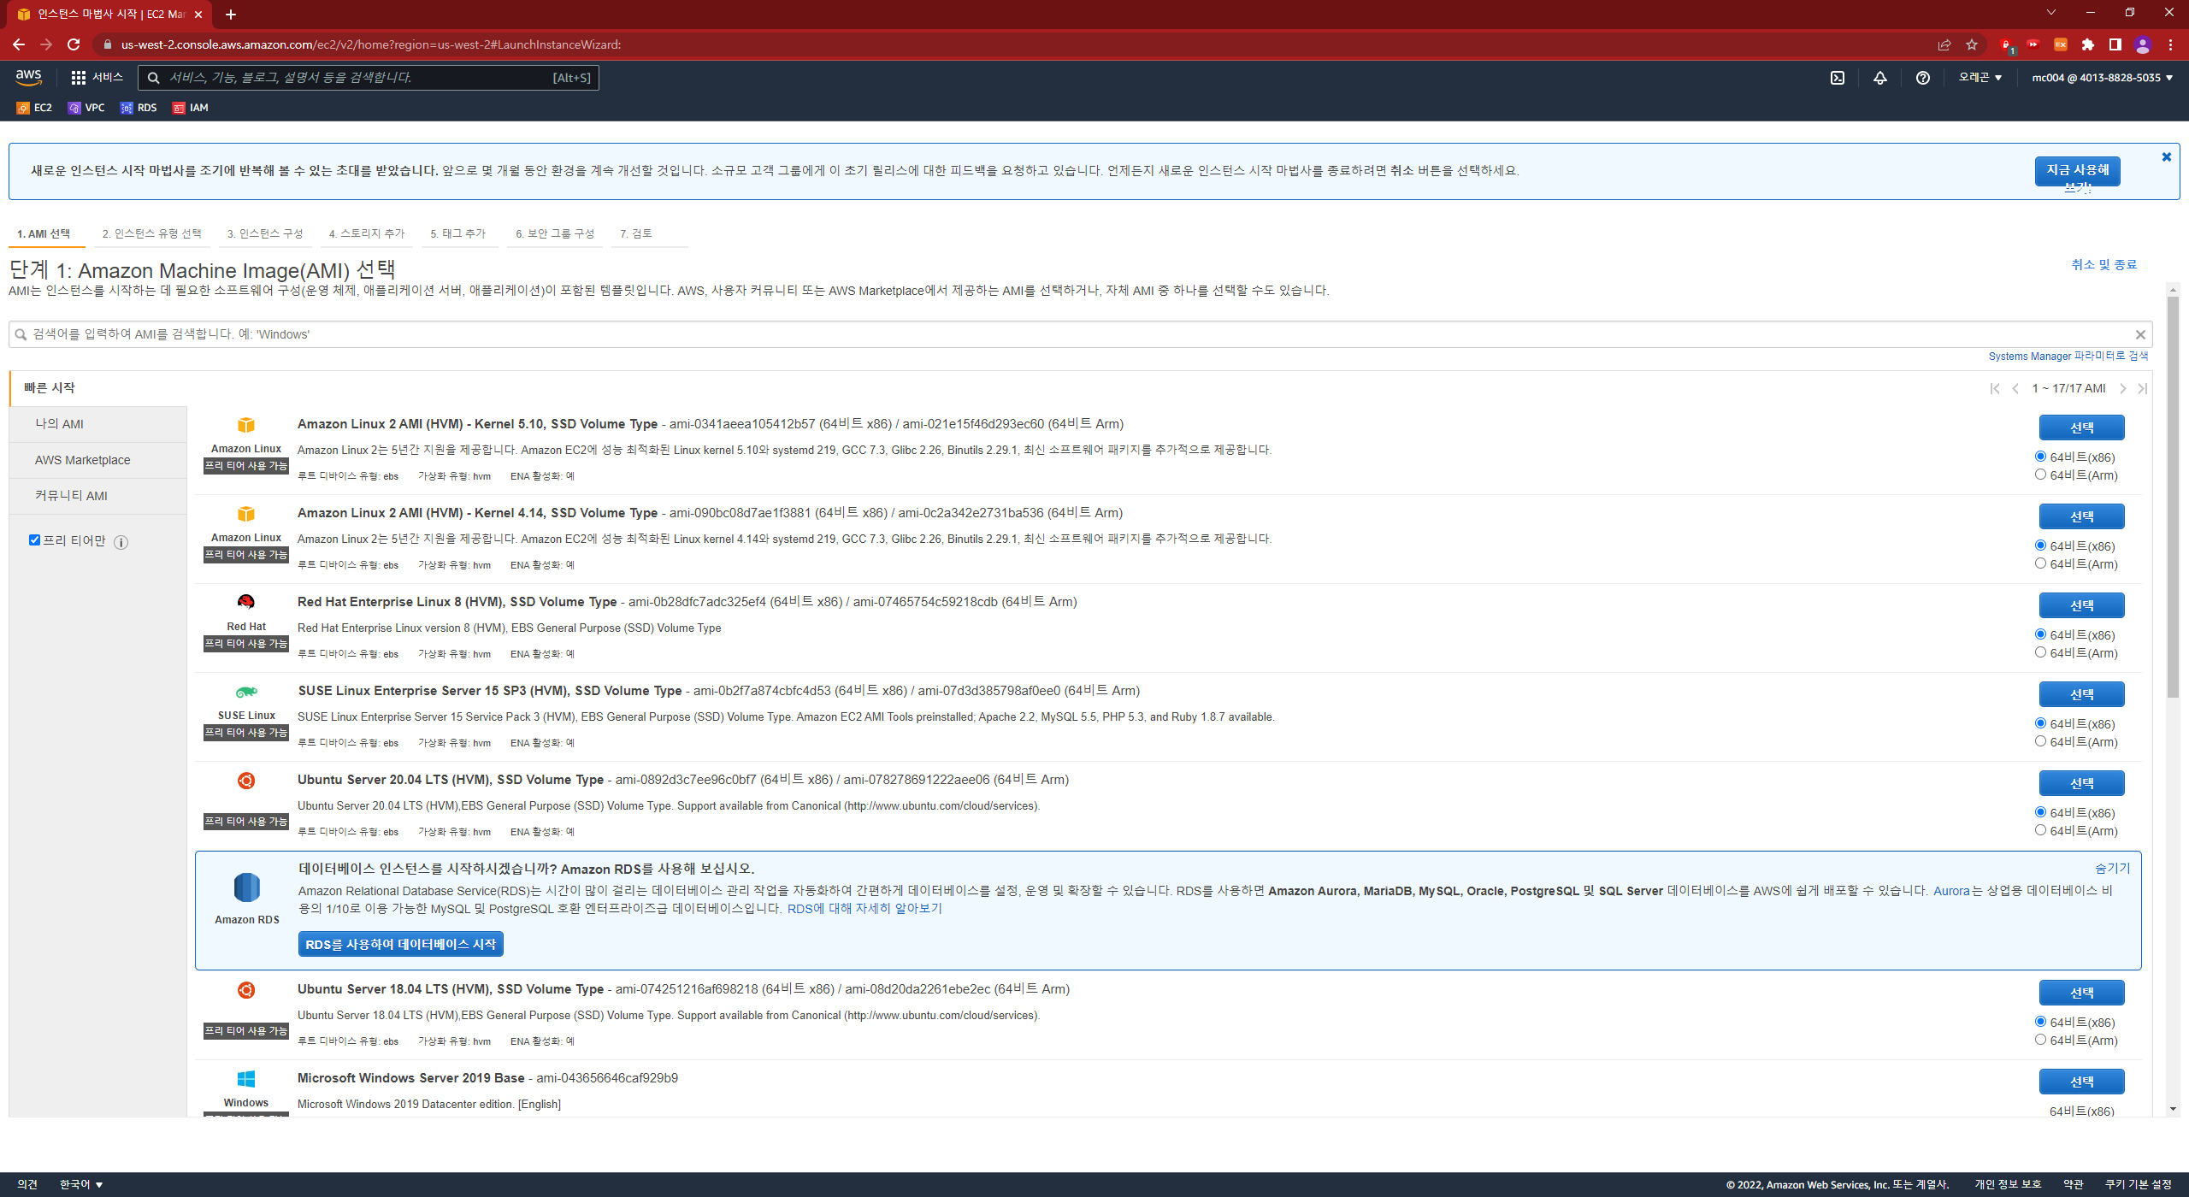

2) 인스턴스 유형 선택



3) 인스턴스 세부 정보 구성

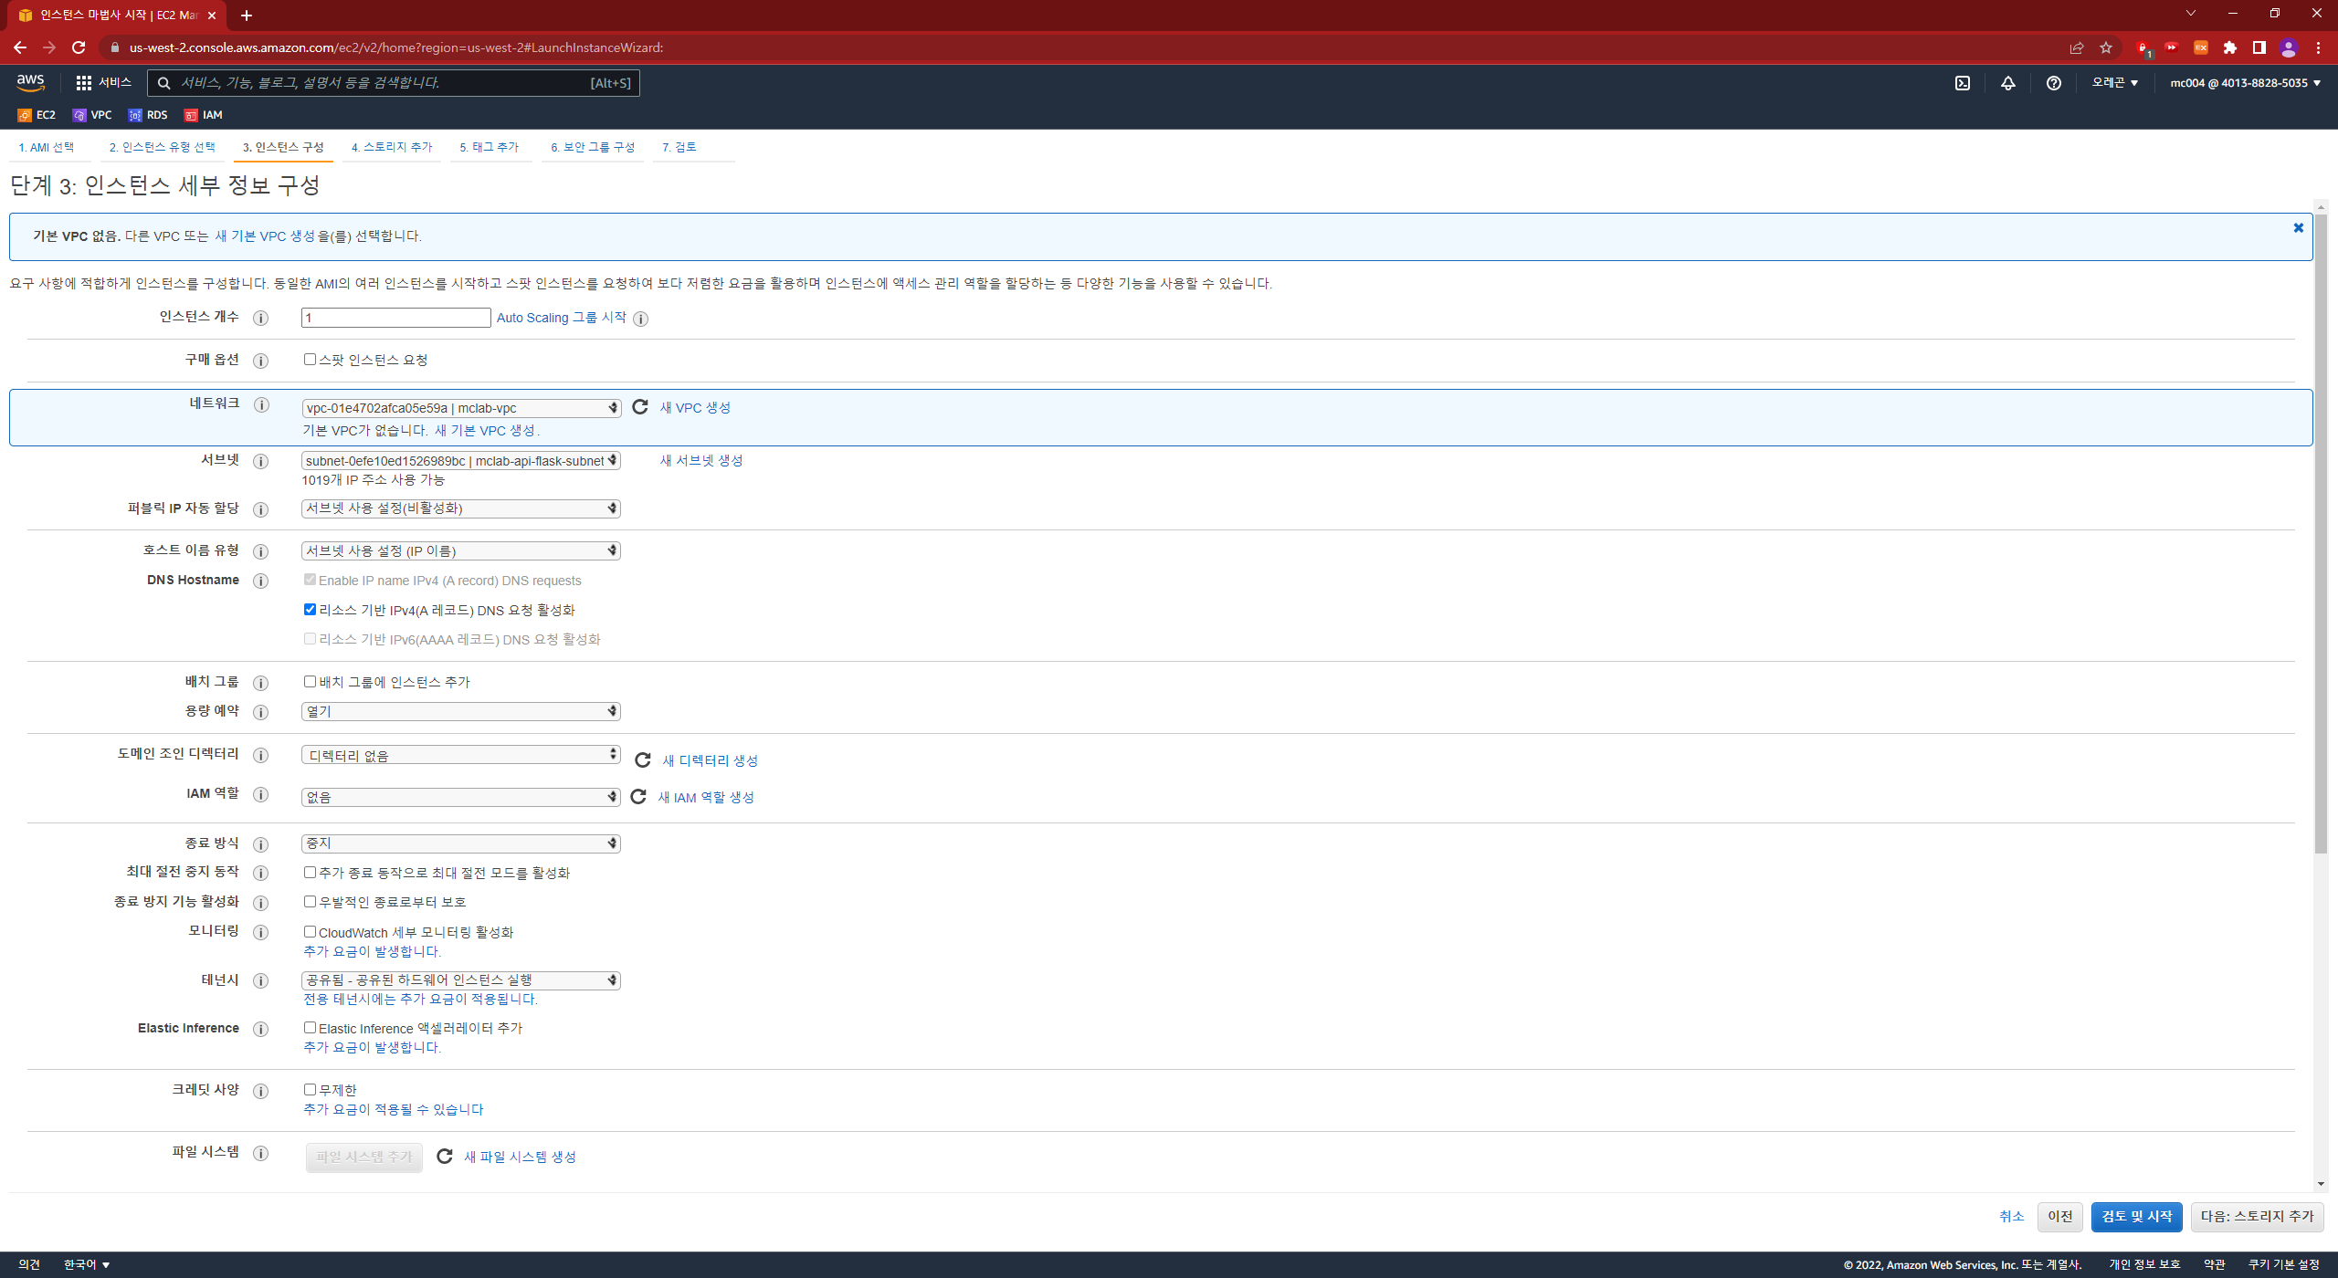

4) 스토리지 추가



5) 태그 추가

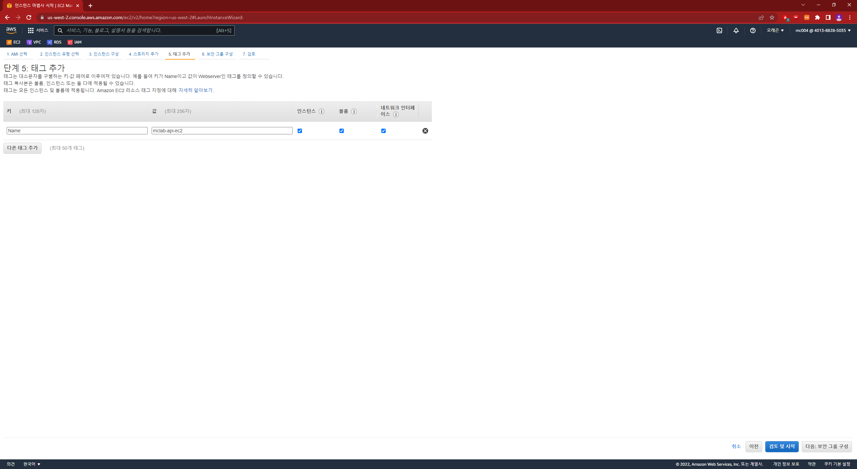

6) 보안 그룹 생성

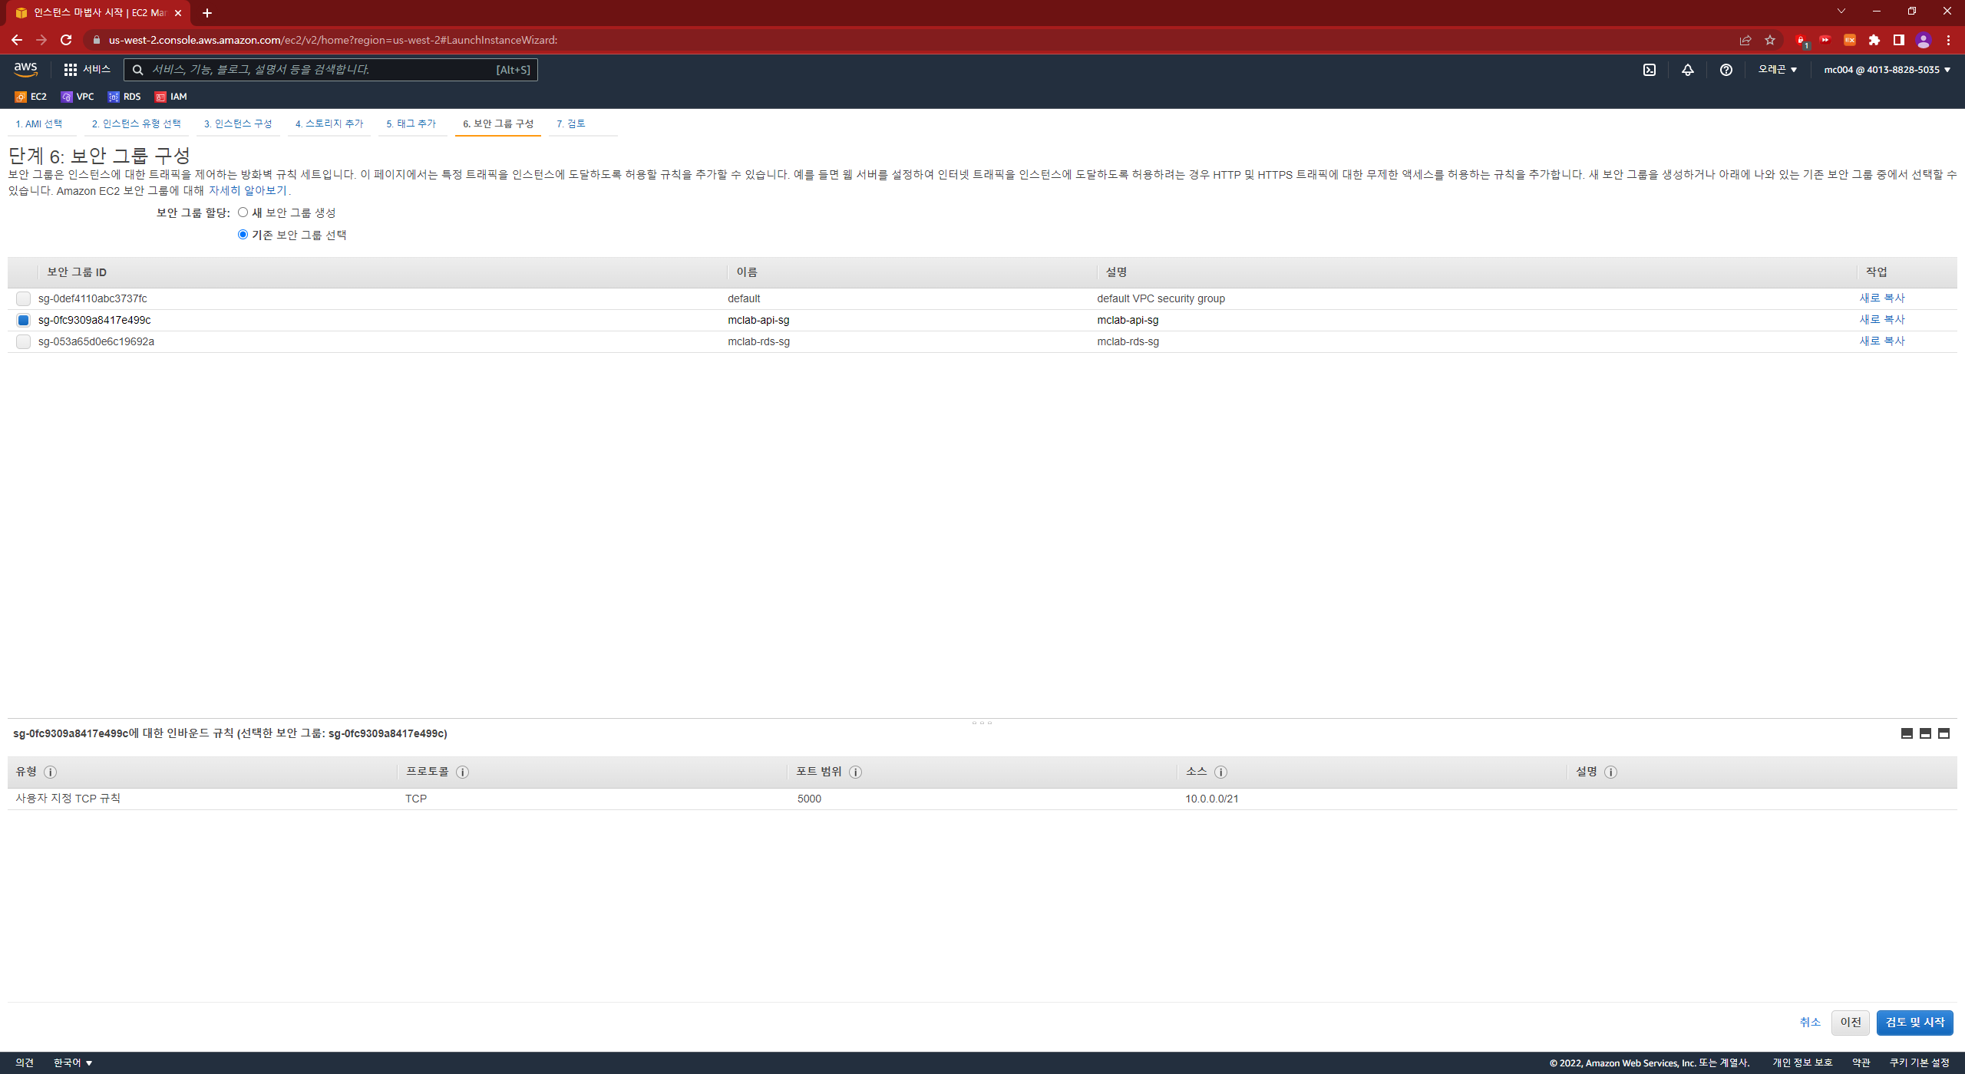

7) 인스턴스 시작 검토

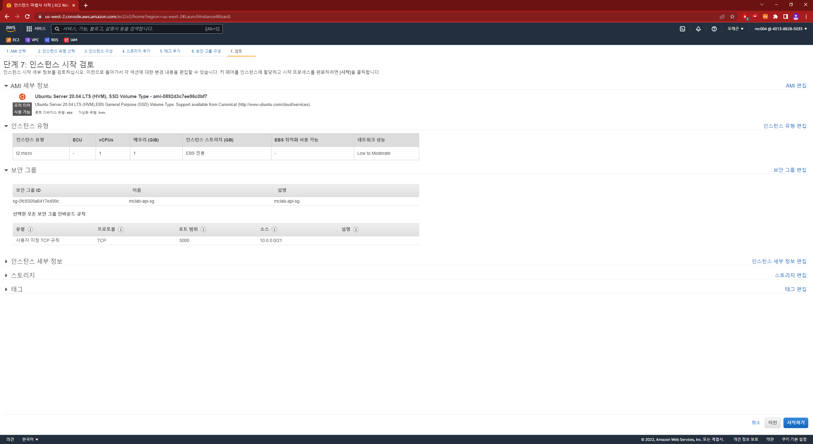

8) 기존 키페어 선택

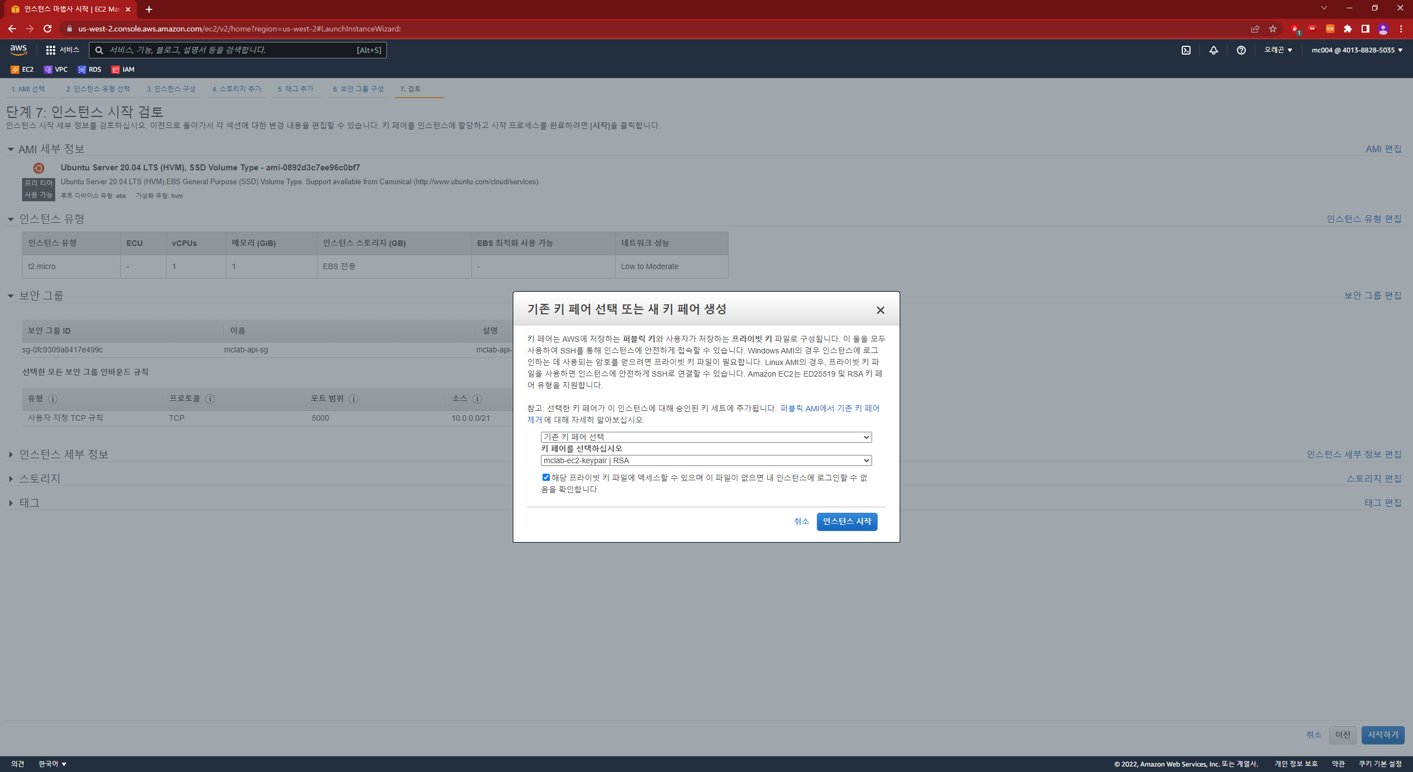

9) 생성 성공

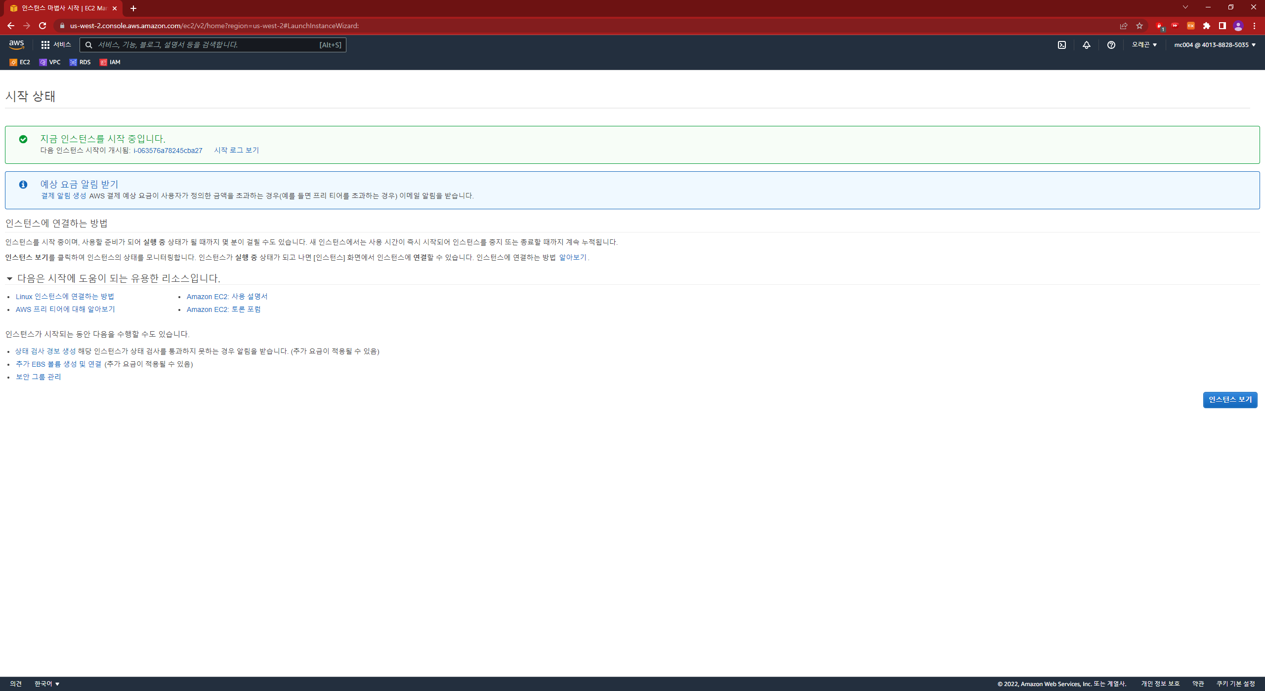

## 탄력적 IP 생성

1) 탄력적 IP 생성 클릭

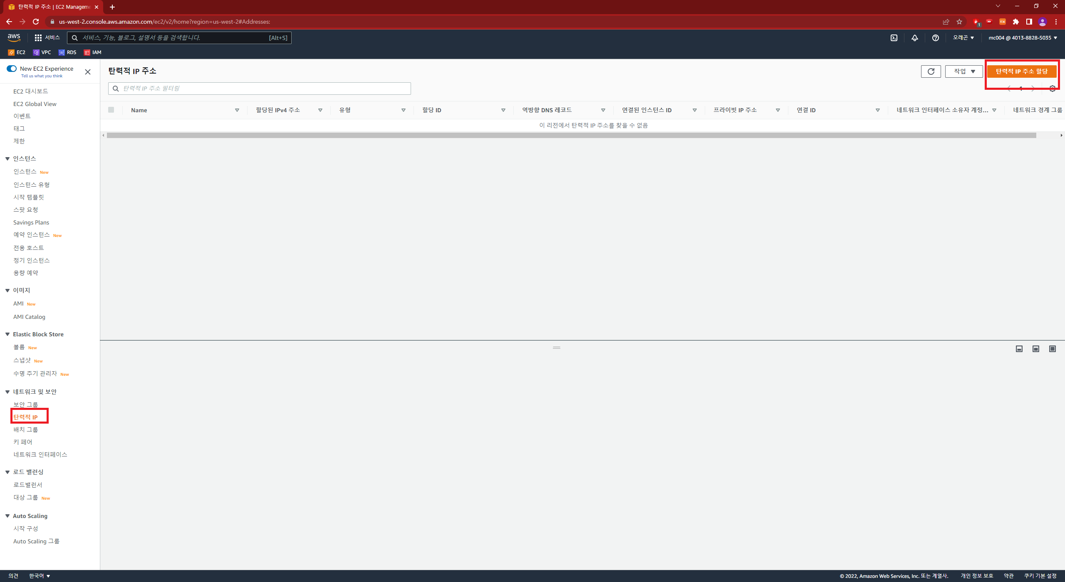

2) 이름 태그 추가가 -> 생성

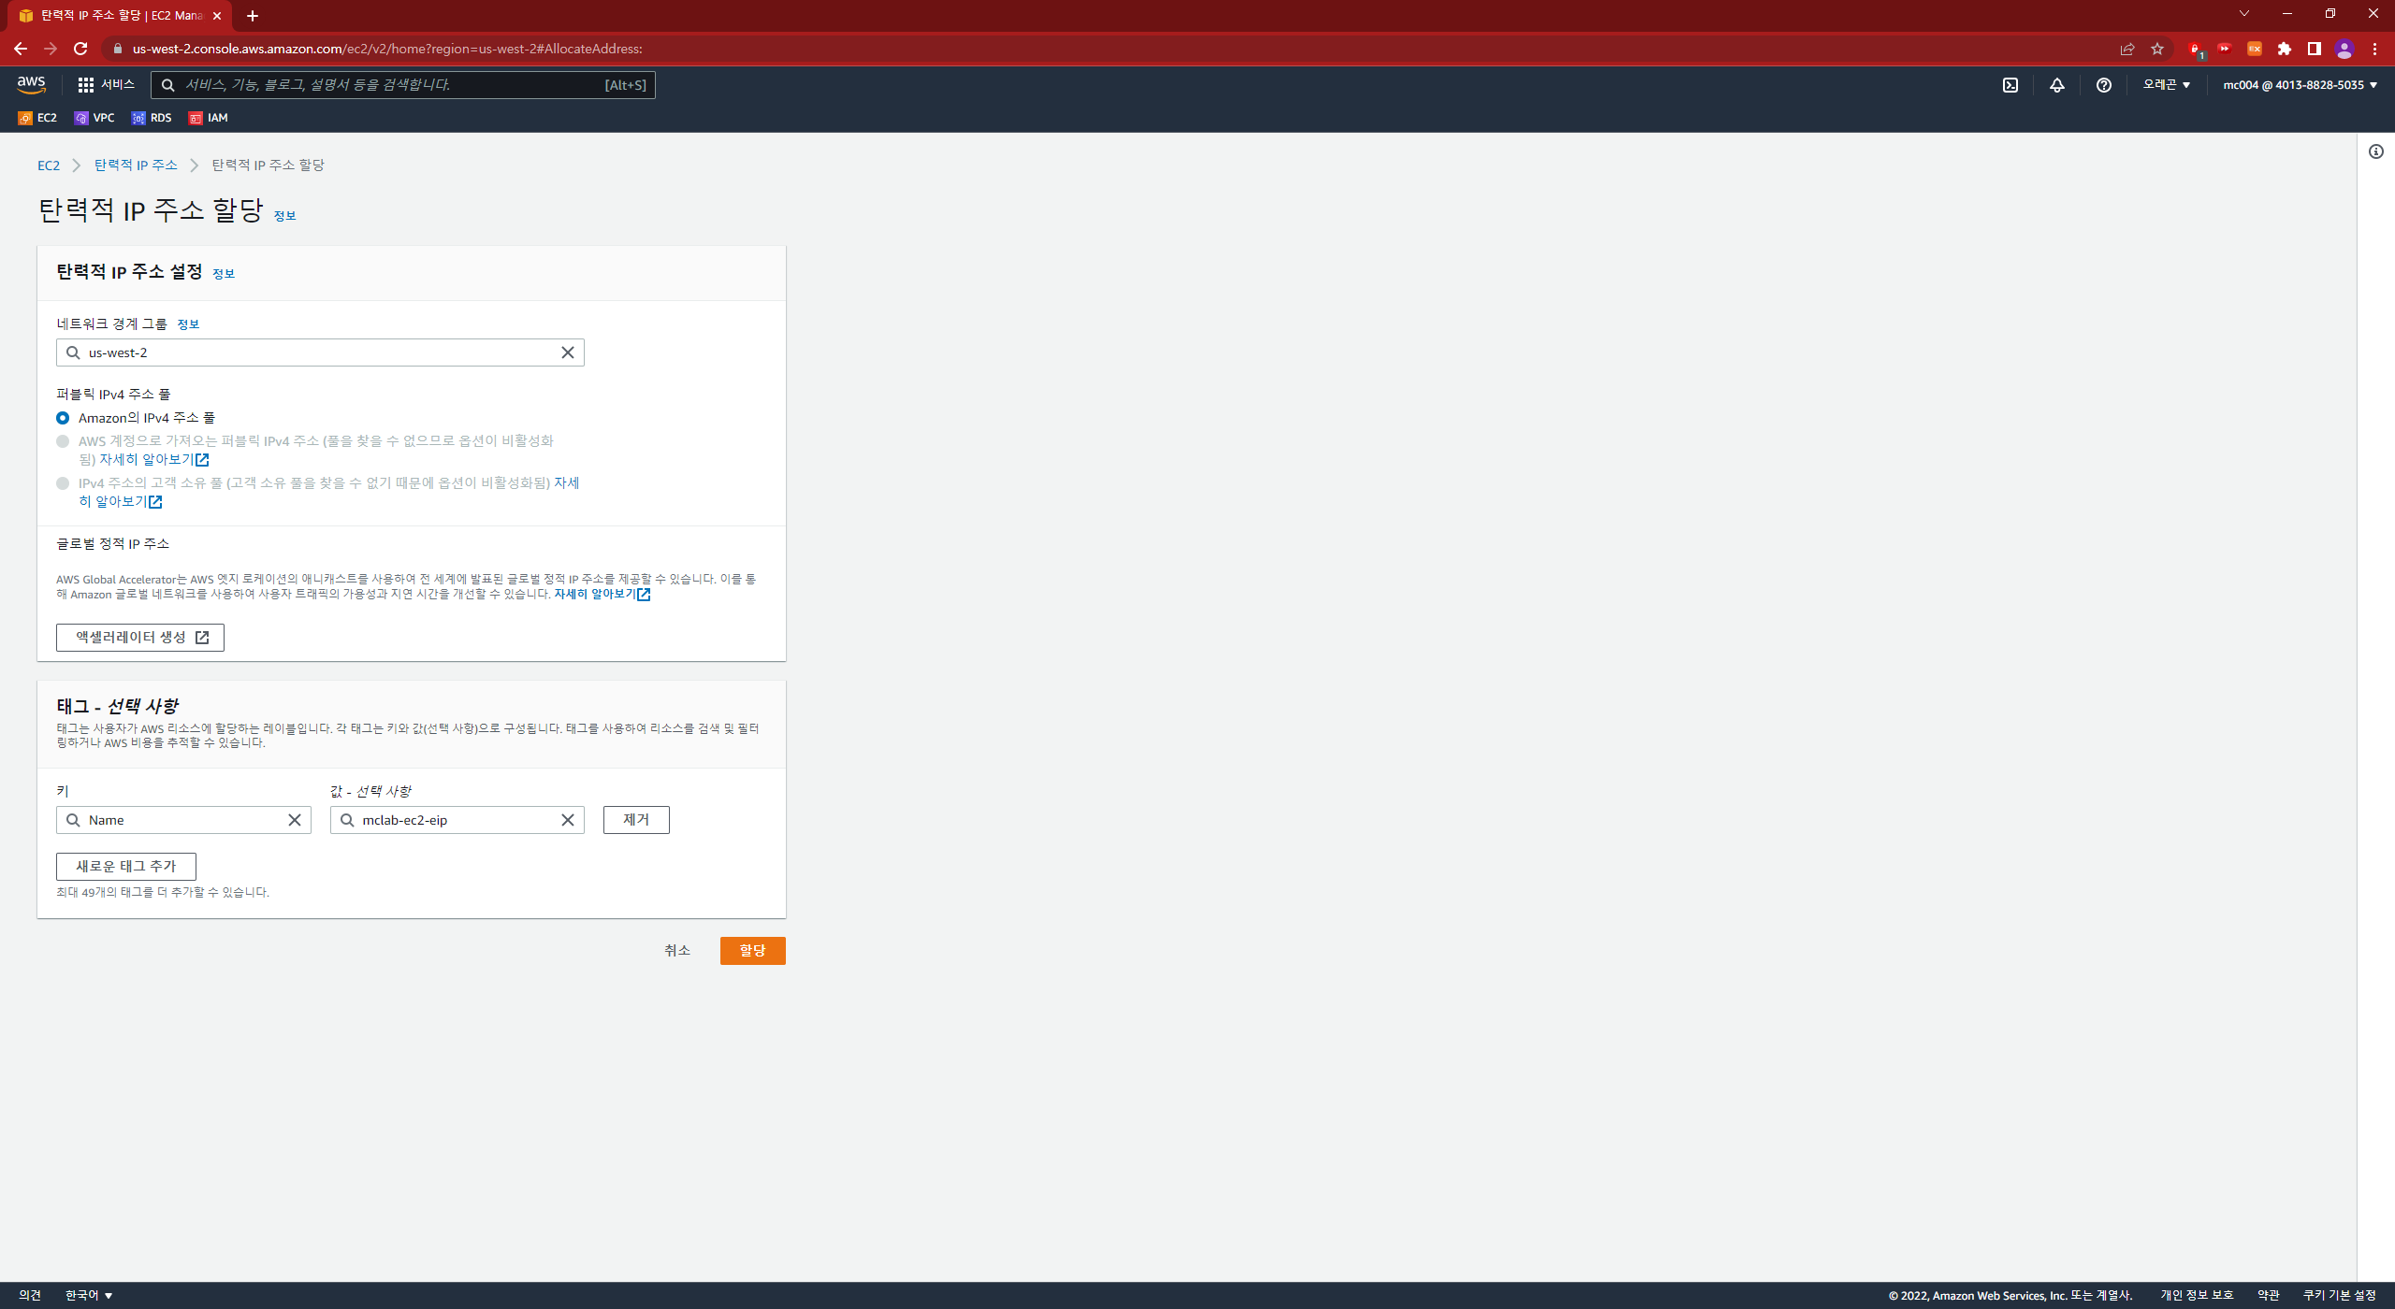

3) 탄력적IP주소 연결

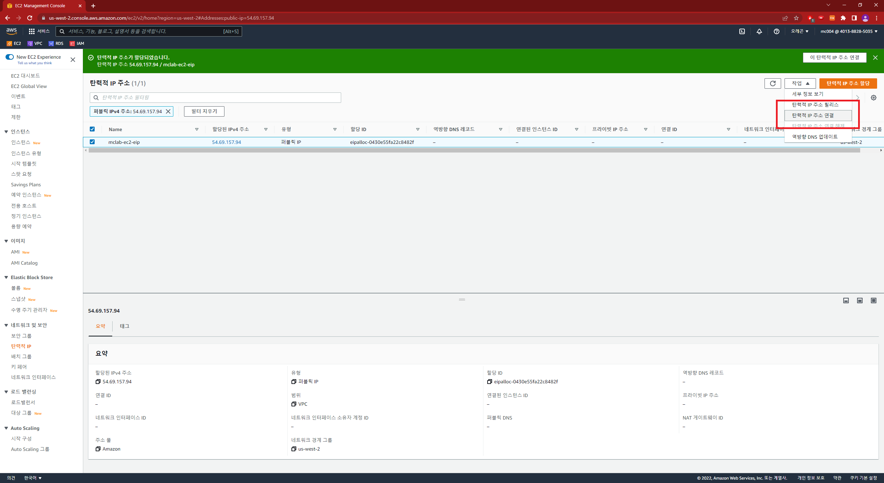

4) 인스턴스, 프라이빗 IP주소 선택

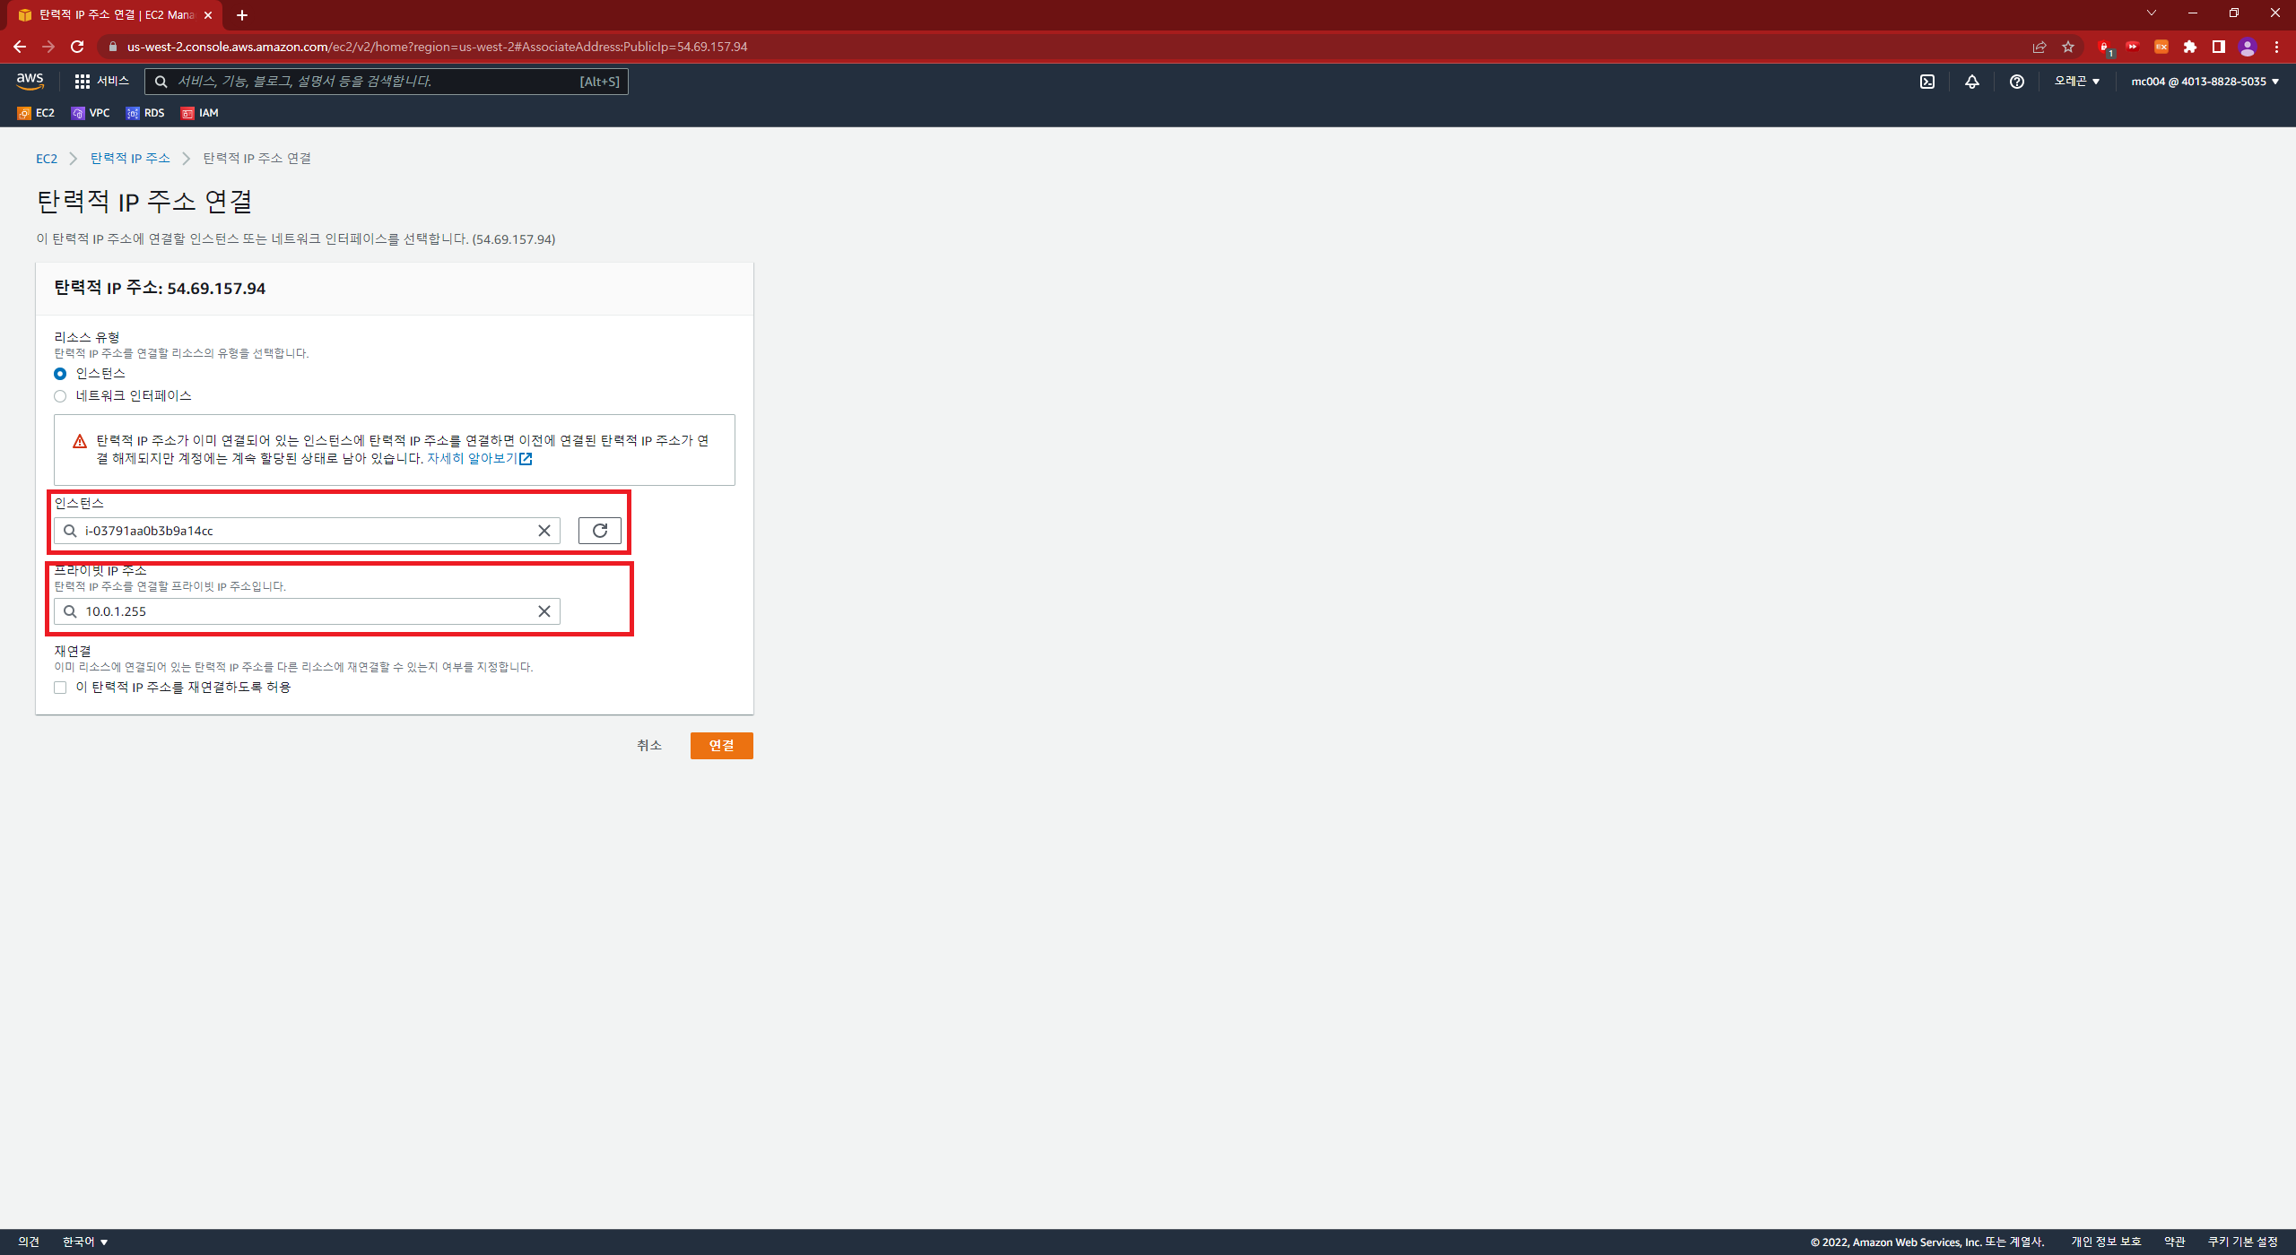

# Putty 연결

1) 호스트 네임 입력

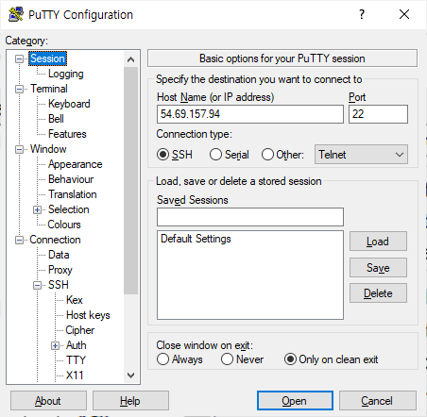

2) 키페어 등록

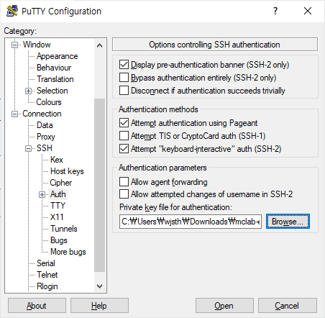

3) Accpt 클릭

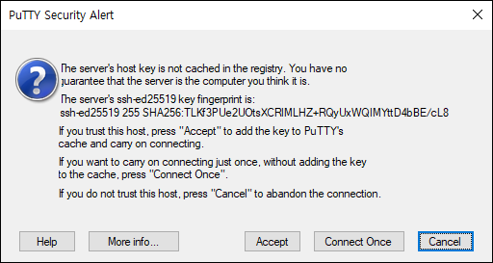

4) ubuntu 입력

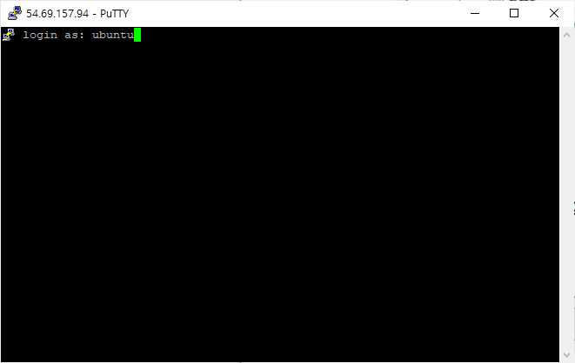

5) sudo apt update 입력

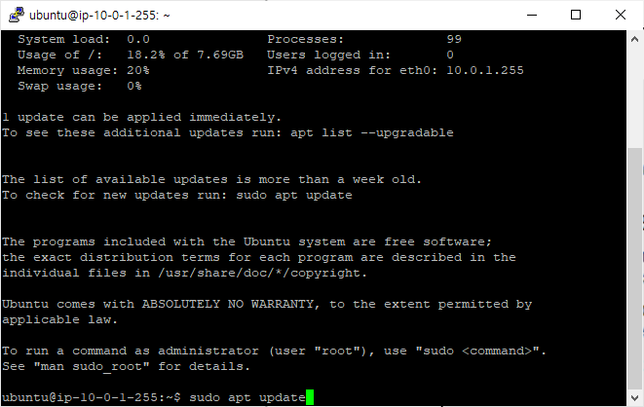

6) sudo apt install nginx 입력

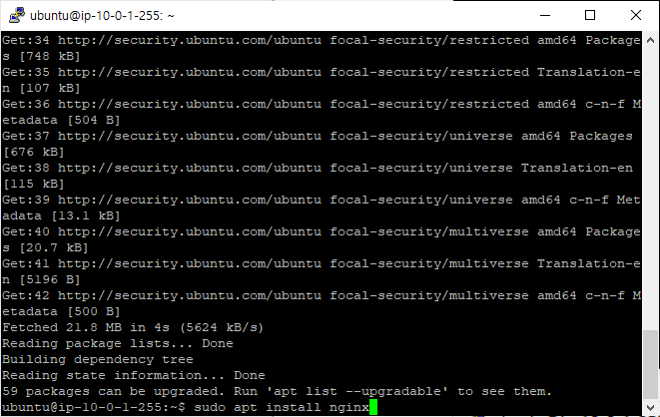

7) nginx 설치 확인

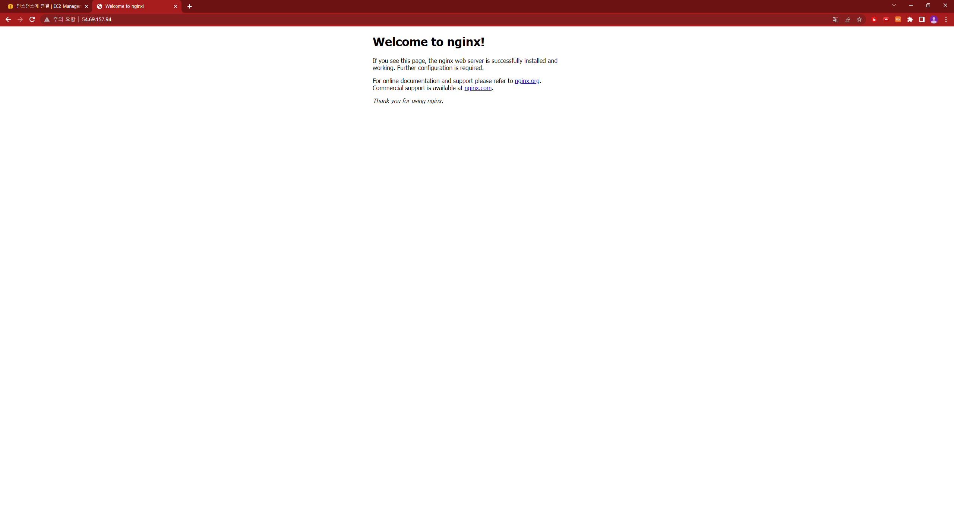

# RDS 생성

## 서브넷 그룹 생성

1) 서브넷 그룹 생성 클릭

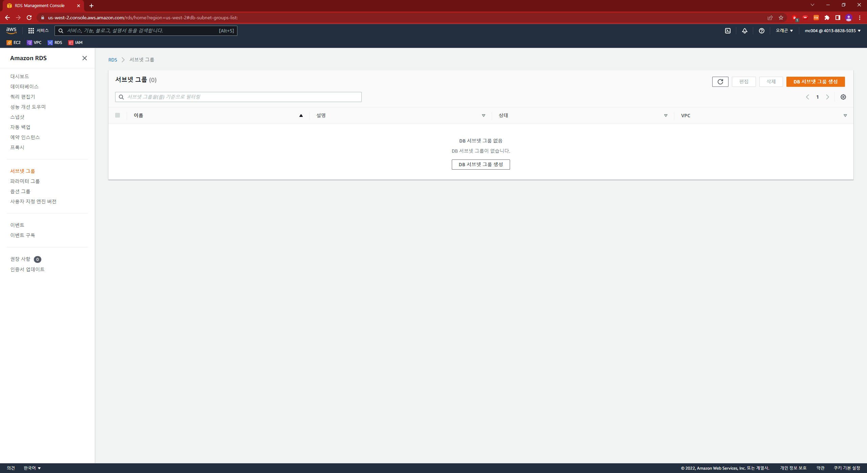

2) 이름, 설명, 가용 영역, 서브넷 추가

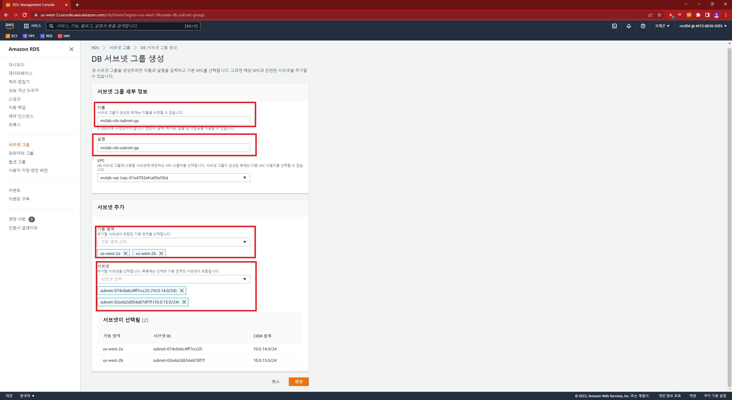

## 데이터베이스 생성

1) 데이터베이스 생성 클릭

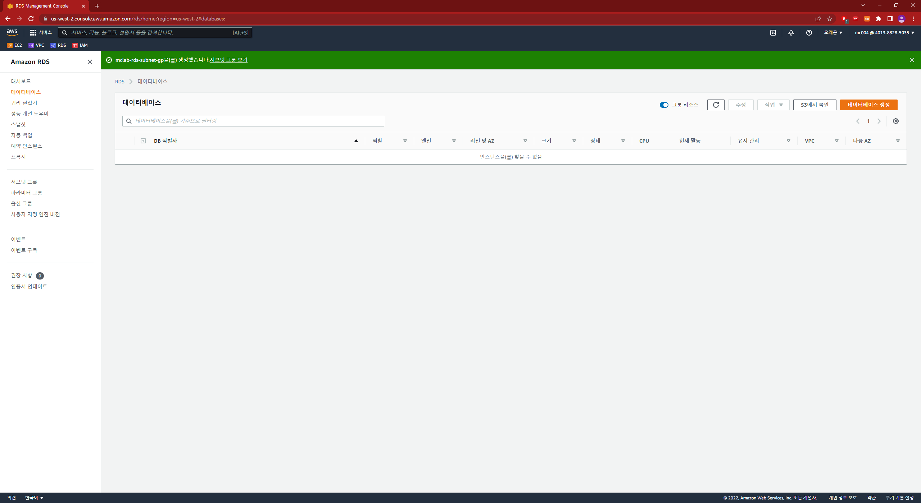

2) 데이터 베이스 생성

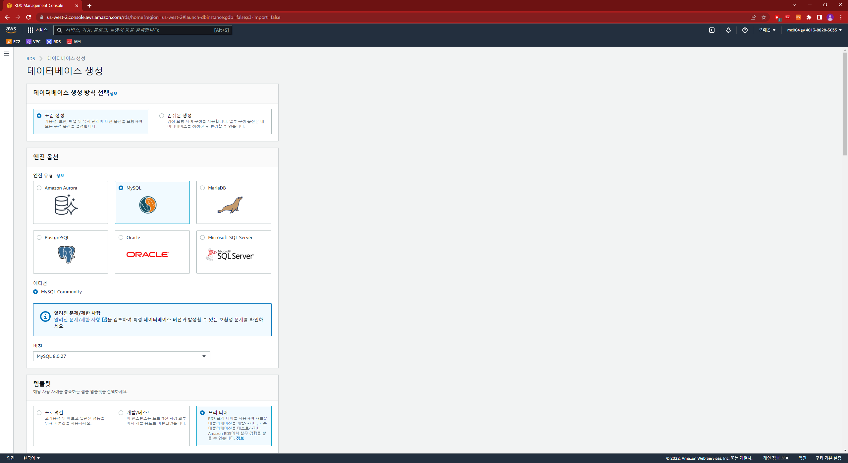

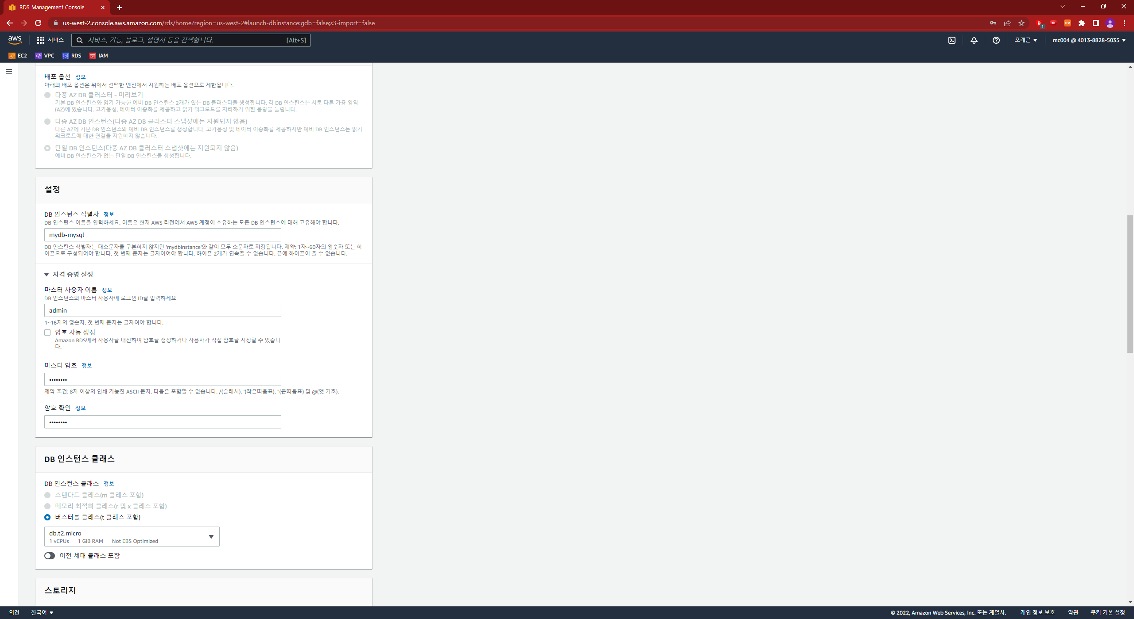

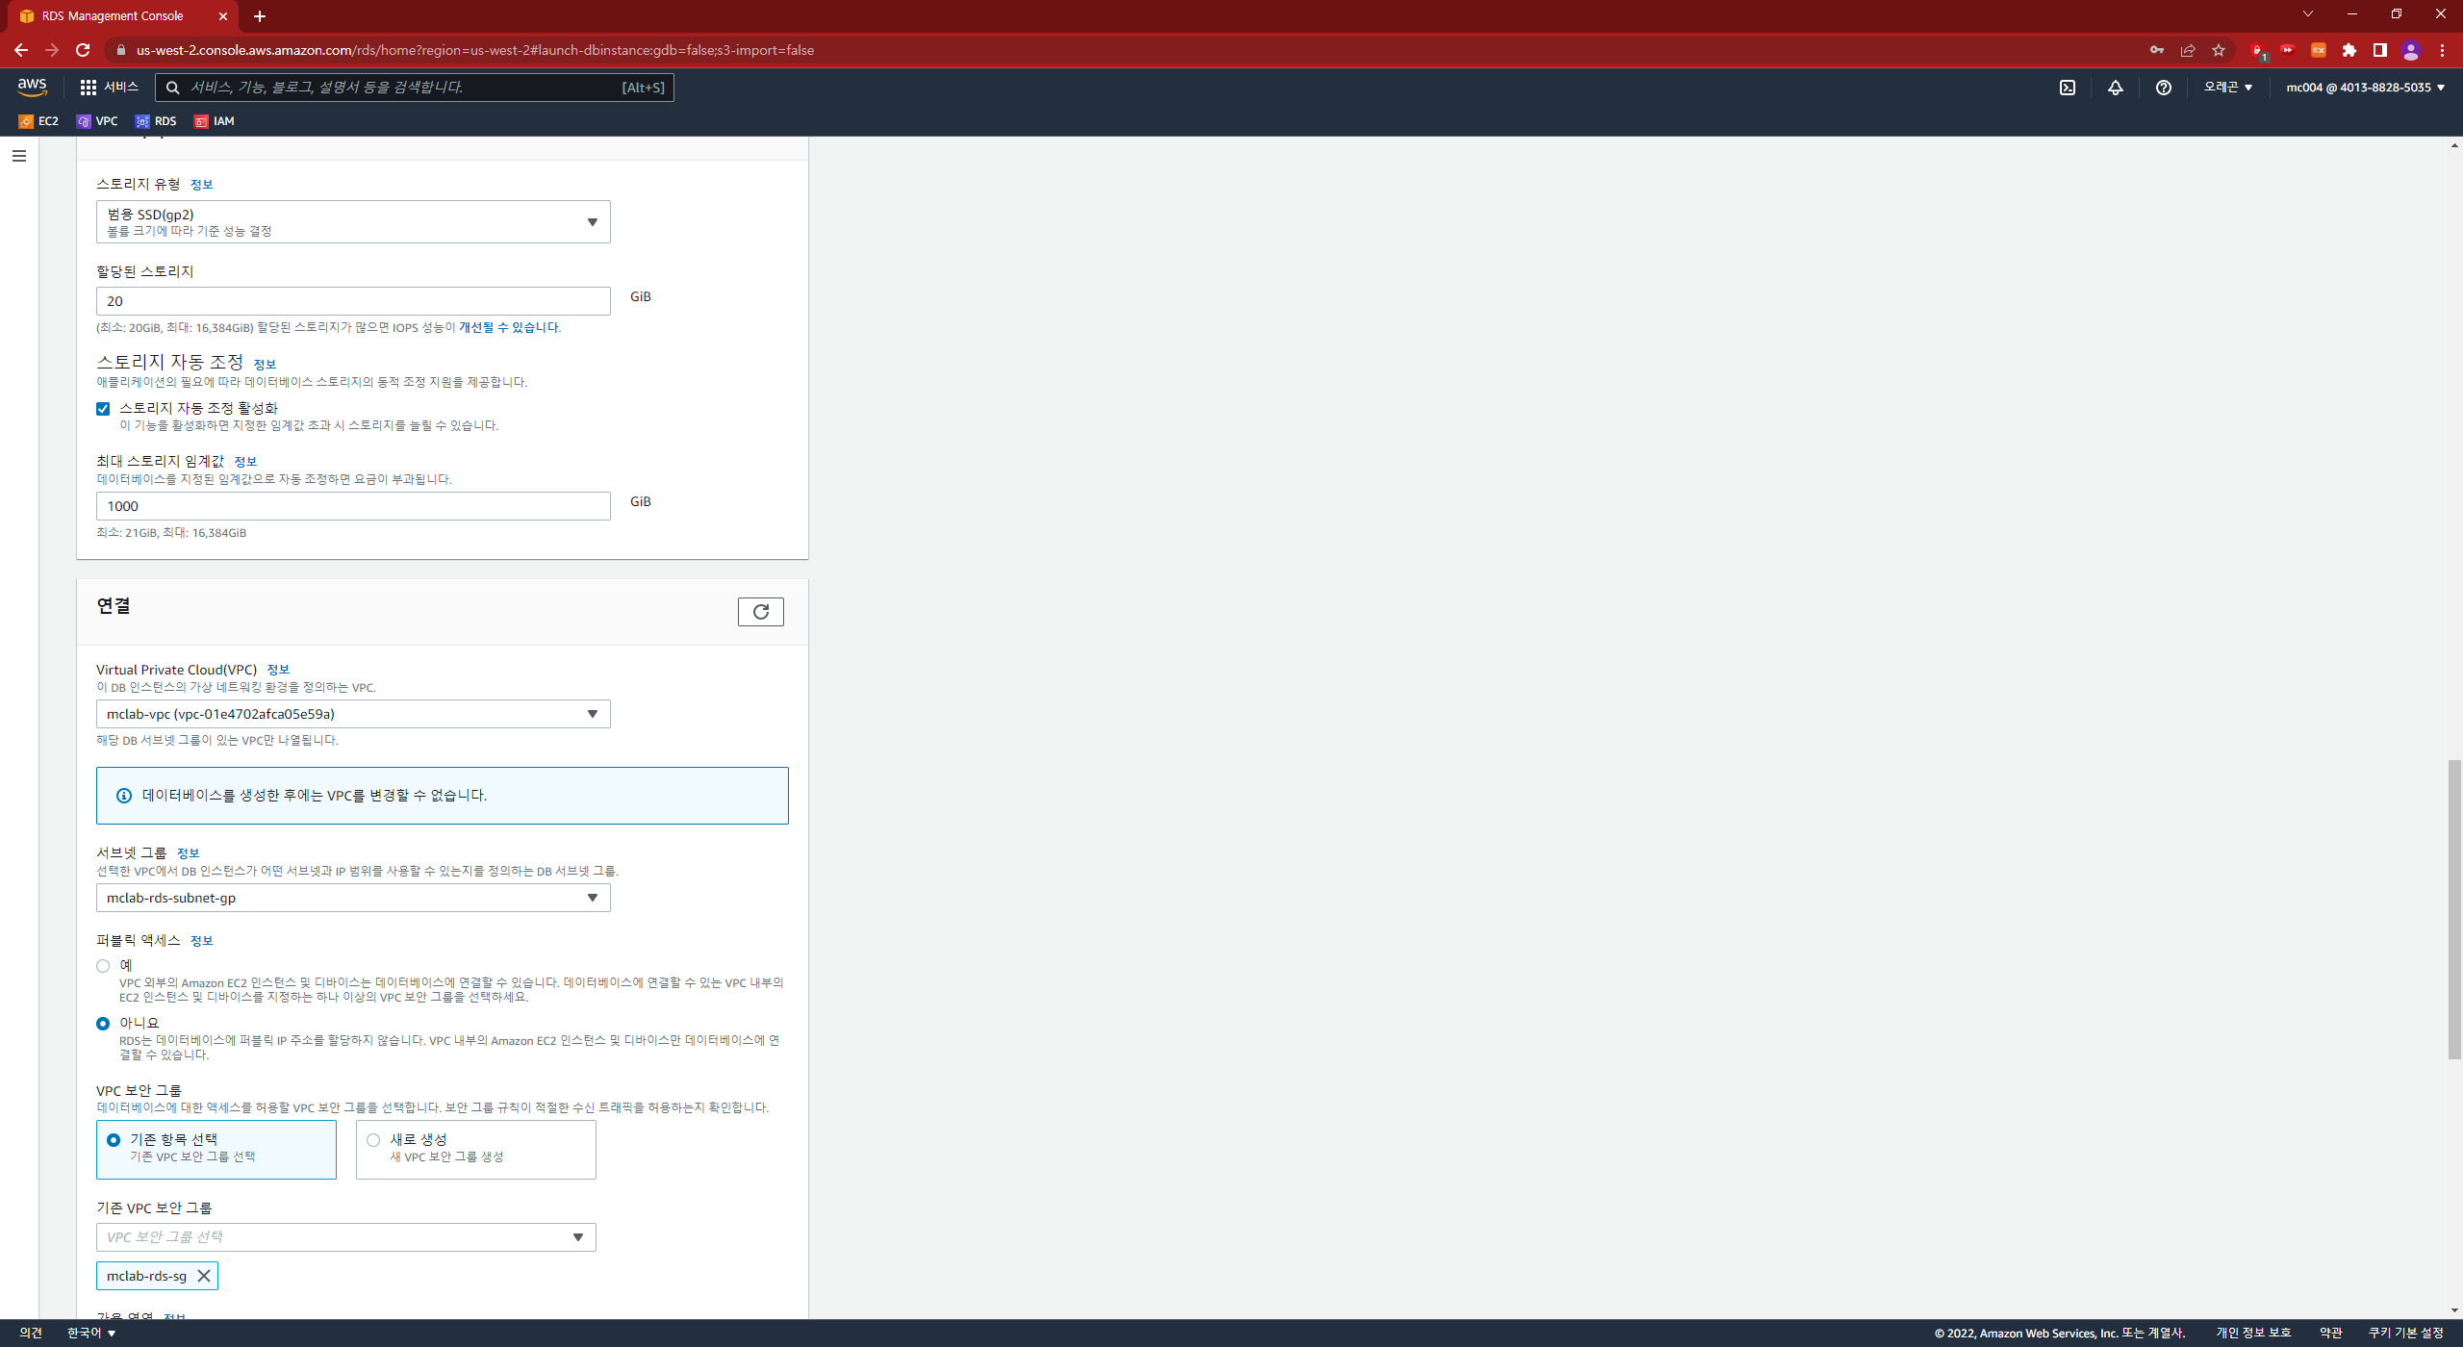

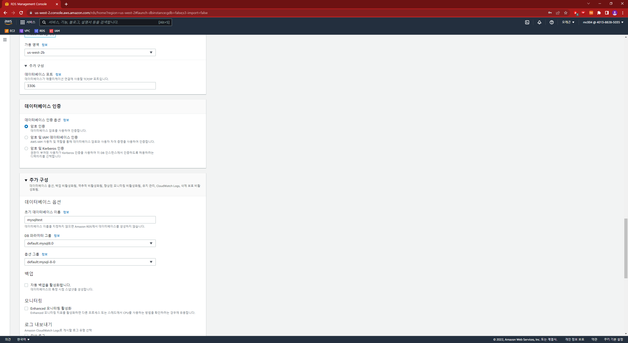

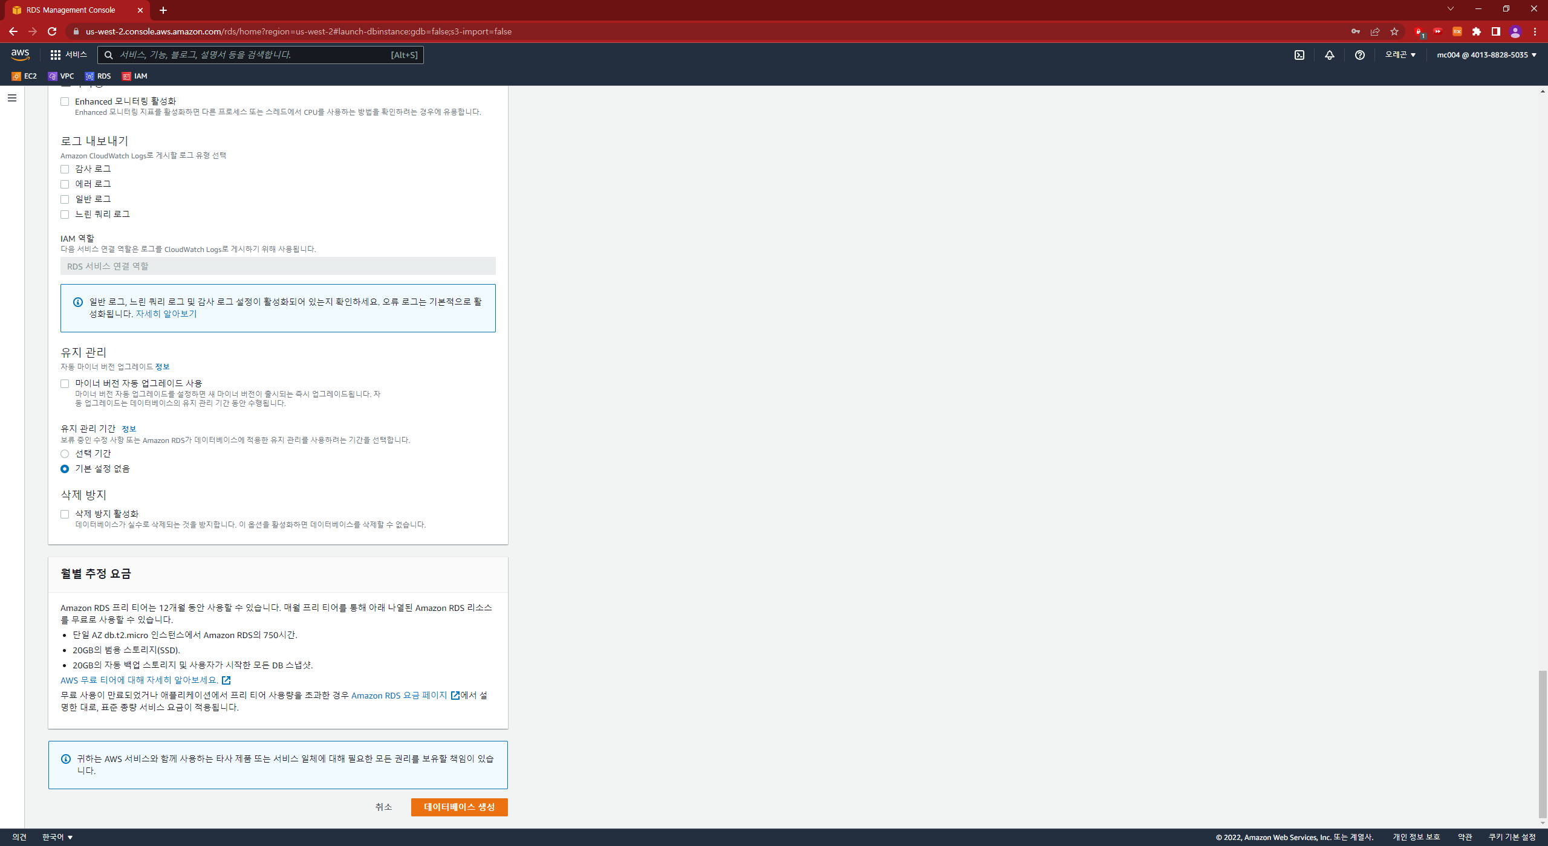

# Workbench

## Workbench RDS 연결

